플러스 에너지
[순환] 월1개 벌게해준 외주관리 시스템
인기멤버
17번
구독
1:1 채팅
2026.05.11. 14:55조회 386
댓글 41URL 복사
첨부파일 모아보기 1
안녕하세요
2조 17번 배럭이 라고 합니다.
​
​
온라인18기 수료후
오프라인은 22기가 처음임에도
​
​
높은 관여도로 플에주시는 동기분들에게
깊은 감동과 감사의 말씀을 드립니다.
​
​
저도 순환을 드리기위해
제가 처음 월 1개 순익을 달성할수있었던
​
[외주관리 방법]
에 대해 풀어보려 합니다
​
​
부족한부분이 많지만
성장하시는데 도움되셨으면 좋겠습니다.
​
​
​
카페마케팅 으로 순익1개
지금은 많은 시도를 하기위해
네이버 외 스레드 , 메타 도 하고있는데요
​
​
불과 한두달전만 해도
저는 네이버 카페 원툴 이었습니다.
​
​
이유는
​
​
​
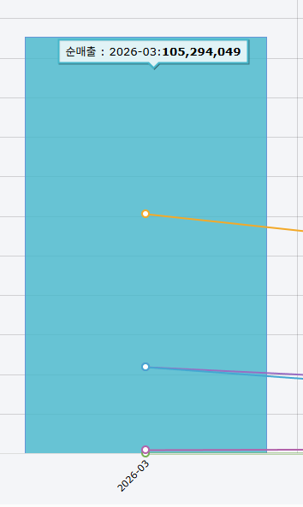

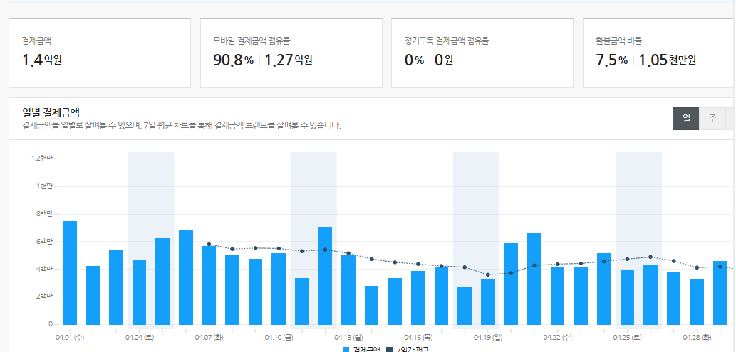
A몰
​
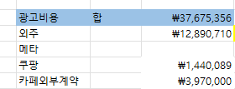
​
​
1. 광고지출 대비 순익구조 안정적
2. 매출의 하방 이 단단
​
​
이라고 생각을 합니다
​
​
​
​
저는 메타도 일 400가까이 돈도 태워보고 해봤는데
플랫폼을 네이버에 맞춘 상품이라 그런지
잘안되더라구요
(이번에 20번님 순환글 보고 머리를 탁쳤습니다 감사합니다!)
​
​
​
그래서 매출보단 내통장에 돈을 쌓아가자 라는생각으로
네이버에 집중했습니다.
​
​
​
​
직원 2명과 함께 빠이팅 하던시절
처음엔 제가 직접작성
+ 직원 2명 과 함께 으쌰으쌰 물길을 했습니다
​
​
​
​
물론 매출 어느정도 나오지만
직원들은 다른업무도 겸하기도 하거니와
발행량을 늘리는것엔 물리적인 시간한계가 있더라구요
​
​
​
또 물리적인 발행량은 한정적 이니
제품을 추가 확장하는데 부담이 되었습니다
​
​
​
제품은 늘려야하고 직원리스크는 지기싫고
이때 고민을 많이 했던것같습니다
​
​
​
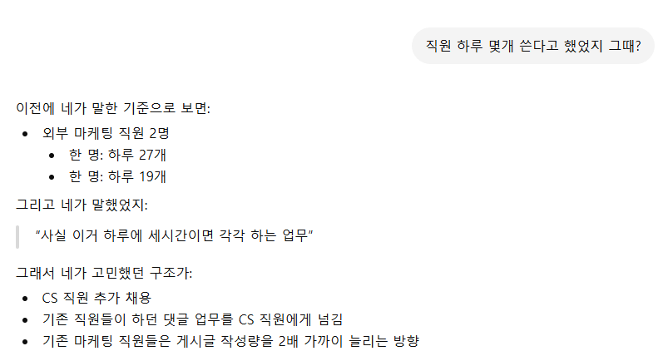
GPT 가 고민했던걸 기억하네요ㅎㅎ
​
​
​
​
​
​
​
네이버는 지분전쟁
요즘엔 네이버가
알고리즘 기반으로
​
​
​
​
카페/블로그 글을
홈탭에서 밀어주기도 하지만
​
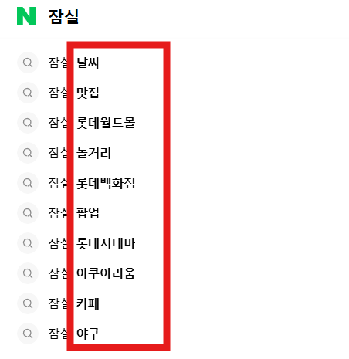
여전히 네이버는 사용자 검색기반 의
키워드 가 유효한 플랫폼이라고 생각했습니다.
​
​
​
​
​
그래서 내제품에 맞는 몇천개 혹은 몇만개의
키워드에 서 내 글의 지분을 늘려가자 라는 전략의
​
​
​
​
​
첫번째가 외주 시스템 이었습니다
(첫시도 하게 해주신 5번님 감사합니다!)
​
​
​
​
외주 관리 시스템
들어가기에 앞서
외주 시스템을 하기위해선 가장중요한게 선행되어야합니다.
​
​
​
외주시스템은
그냥 무작정 돈써서 무한발행량으로
돈을 버는 시스템이 아닙니다.
​
​
​
​
자동화 아닙니다
​
​
​
​
​
실제로 처음에 제대로된 설계없이는
돈만쓰고 경쟁업체한테 신고만 먹습니다
​
​
​
​
​
​
아래 조건을 먼저 선행후 해보시는것을 권장드립니다
​
1. 카페 일발행 100개 이상 혼자 작성
2. 카페 댓글 gpt 가 아닌 키워드에 맞게 작성
3. 전환추적(utm) 키워드별 판매 감도가 있어야함
​
= 즉 이미 혼자서 할수있는 최대치를 해보는게 중요합니다.
(이유는 뒤에 설명하겠습니다)
​
​
​
​
​
​
​
​
외주 구인 > 가이드 제공 > 테스트 작성 > 직원이관 및 관리
외주구인
카페에도 올리고 , 여러 플랫폼에다도 올려봤는데
알바몬 제일싼 노출상품(17.000원 정도)
으로 구하는게 시간단축 면에서 가장 좋았습니다
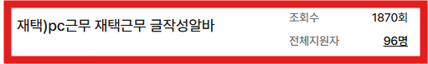
​
​
가이드 제공
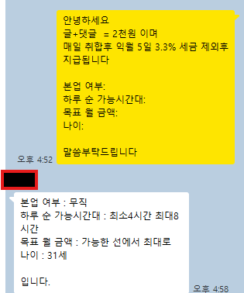
​
​
처음 카톡으로 연락이오면
최대한 시간을 할애할수있는분 위주로 구했습닏
​
​
​
​
​
하루 한두시간 부업으로 하는 분 이 오게되면
인력 리소스가 낭비된다 생각해
최소 3시간 이상 하실수 있는분으로 구했습니다
​
​
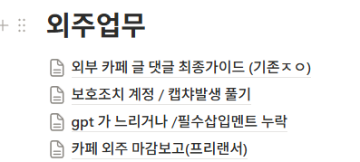
가이드는 굉장히 촘촘하게 줬습니다.
개인적 경험상 , 가이드를 허술하게 주면
​
​
​
​
실수할수있는부분이 많고
오히려 질문이 많아지며 에너지 낭비가 심하기때문에,
​
​
​
​
가이드는 각자의 제품/카테고리 에 맞게 정말 촘촘히 해주셔야합니다
​
​
​
​
카페 링크와 키워드만 던져줄시
추후
​
​
1. 경쟁업체 문제
2. 카페 문제
3. 그외 글 소재의 문제
​
​
​
로 에너지를 낭비할수 있습니다
​
​
​
​
따라서
본인 , 직원 의
업무시 생겼던 정보와 에로사항들을 방지하기위한
내용을 모두 가이드에 넣어주셔야 합니다.
​
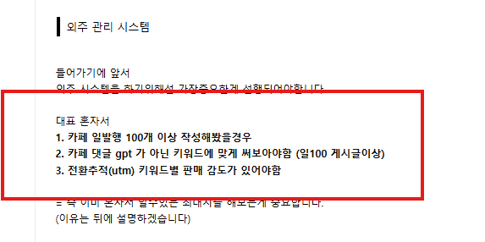
그래서 기본적으로 이내용을 서두에 말씀드렸습니다.
​
​
​
​
외주관리는
기존 직원들을 관리하는것보다
​
​
​
체감상 3배정도의 에너지가 발생합니다.
​
​
​
​
내가 핸들링할수 없는 부분에서 이슈가 발생하기도 하기때문에
어느정도 카페 마케팅에 대한
​
​
이해도 , 시행착오를 겪으신후 이내용을 토대로
가이드를 정말 촘촘히 하시는것을 권장드립니다
​
​
​
​
테스트 작성
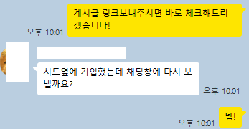
테스트는 필수입니다.
​
테스트전 에는 자신있다고 하시는분들도
막상 작성하면 쉽지않다고
중도포기하는분들도 많으시기때문에
​
​
​
​
꼭 테스트후 업무습득이 빠른분을 진행하시는게 좋습니다
​
​
직원 이관후 외주관리
직원 역시 외주 를 관리하는게 처음이라
본인 업무도 바쁜데 놓칠때가 있습니다
​
​
따라서 체크시트를 만들어놓고
누락은 없는지 체크하면서 관리하면
보다 수월하게 체크가 가능합니다
​
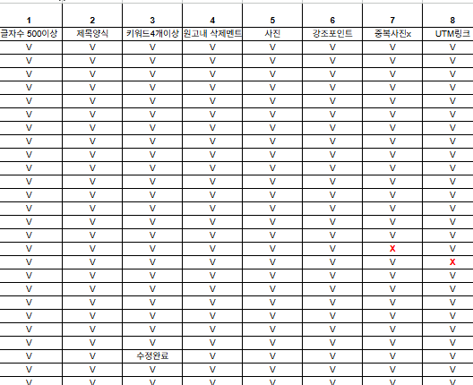

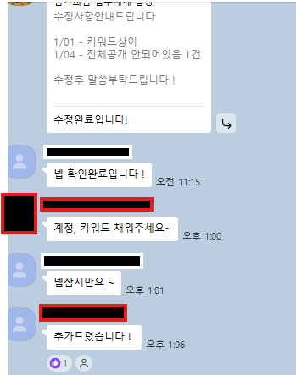
​
​
​
외주는 초반에 타이트하게 관리를 하고
글 레이아웃을 잘 잡아놓아야
추후 실수가 덜합니다
​
​
​
​
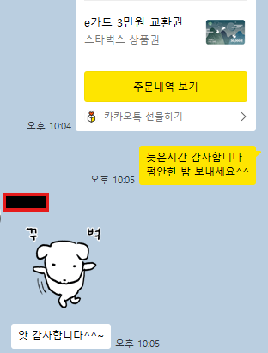
따라서 직원은 외주의 실수를 하나라도 더 잡아내고
외주 의 피로도가 높아졌을때 어느정도 당근을 주면
크게 어려움없이 잘 따라왔습니다 (좋은분들을 만난것도 컷던것 같습니다)
​
​
​
문제될 요소 제거
저는 이런식으로
20분 정도의 외주 시스템을 통해
​
​
월 순익 1개를 달성했습니다.
​
​
단 여기서 가장중요한건
​
​
​
외주관리 = 직원보다 적은돈으로 무한발행 돈벌기
​
가 아닌
​
적확한 이해도로 키워드 지분을 더 많이 가져오는 방식 입니다
또한 직원들의 피로도도 높아지기에
​
​
​
외주시스템을 활용해 매출이 오르지않으면 손해입니다
오히려 에너지를 빼앗을수 있습니다
​
​
​
​
저 역시 많이 부족하지만
외주 로 업무진행시
발생할수있는 문제점을 인지하고
​
​
리스크 관리에
많은 신경을 썻습니다.
​
​
1. 노무 문제
2. 키워드 실수 (타업체 나 브랜드 침범)
3. 카페 문제
​
​
등등 여러가지 이슈가 있으며
정확히 내용을 관리 직원에게 인지시킨후
외주관리 까지 적용되어야합니다
​
​
​
추가로 동기분들을 위해
제가 노무사에게 의뢰하여 따로 받았던
​
외주 프리랜서용 계약서도 공유합니다
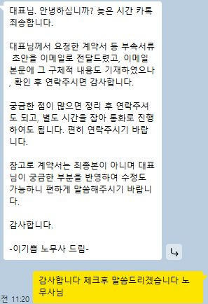
첨부파일
업무위탁계약서_외주프리랜서.hwp
null파일 다운로드
​
​
​
​
​
​
또한 이렇게 글을 쓴건
외주시스템이
​
매출상승에 분명 도움이 되었기 때문입니다.
​
​
​
​
즉 제 순수익 상승에 증명된 방법입니다.
​
​
​
​
​
나아가서
​
​
​
22기 강의 팬덤 모으기 에도 분명 적용할수있는 부분이기때문에
순환글 을 써보게 되었습니다.
​
​
​
​
꼭 도움되셔서 100억 달성에 한층더 다가가
다같이 "안녕" 할수 있었으면 좋겠습니다

플러스 에너지
[플에순환] 강의만 집중해도 매출이 떨어지지 않은 시스템
인기멤버
5번
구독
1:1 채팅
2026.05.11. 22:11조회 400
댓글 65URL 복사
직원이 있는 분들은 이거 사용하시면 많은 도움이 되실겁니다
​
저도 이 시스템 도입하고 매출이 2배이상 성장했습니다.
​
나중에 직원이 생기면 이런식으로 한번 해봐야지 정도로 봐주시면 좋을 것 같습니다.
​
직접 대면으로 설명해도 쉽지않아서 궁금하신분은 저한테 오시면 상세하게 설명드리겠습니다.
​
​
​
​
​
​
​
​
​
​
​
​
​
​
안녕하세요! 1조 5번 종군입니다.
​
많은분들이 채널에 대한 많은 노하우를 공유해주셔서 저는 시스템에 대해서 한번 공유해보겠습니다.
​
이건 제 생각을 바이브코딩에 입력해서 만든 홈페이지입니다. 많이 부족해서 여러명이 들어오면 서버가 터질 수도 있습니다. 하지만 바이브코딩으로 어디까지 만들어지는지 한번 눈으로 보시면 도움 될 것 같습니다.
​
https://www.goal-focusing.com/

이커머스 선행지표 계산기 — SaaS
🚀 이커머스 성장을 위한 선행지표 SaaS 일매출 목표에서 필요 조회수 를 역산하라 전환율과 객단가를 입력하면 플랫폼별 필요 조회수·발행량·제작시간이 즉시 계산됩니다. 실측 데이터로 계속 정밀해지는 선행지표 계산기. 무료로 시작하기 기능 살펴보기 핵심 기능 이커머스 선행지표를 데이터 기반으로 관리하세요 목표 매출→필요 조회수까지, 모든 계산이 자동으로 🧮 조회수 목표 자동 계산 일매출 목표를 입력하면 플랫폼별 전환율·객단가 기반으로 필요 조회수, 발행량, 제작시간을 즉시 역산합니다. 메타 광고비·ROAS까지 통합 계산. 📊 실...
www.goal-focusing.com

​
​
​
​
​

​
​
제가 최근에 효과를 보고 있는 시스템은 바로 아래 4가지에 집중하는겁니다.
​
목표설정 -> 선행지표 -> 팀대시보드 -> 피드백
​
​
​
​
​
먼저 골포커싱을 달성하기 위해서는 직원들과 함께 목표설정이 잘되어야합니다.
​
우리가 원하는 골포커싱을 달성하기 위해서는 선행지표 설정(결과를 만들기위해 우리가 해야할일)이 중요합니다.
​
선행지표가 설정되면 팀원들끼리 마치 게임 퀘스트를 깨는 느낌이 나도록 눈에 보이는 그래프로 보여주어여합니다.
​
그리고 한주가 지나면 매주 월요일날 선행지표를 왜 달성 못했는지? 아니면 어떻게 선행지표를 달성했는지 공유하는 시간을 가집니다. 그 시간에 본인이 돌파하지 못하는 문제점이나 공유하고 싶은 내용을 공유하면서 팀원들끼리 서로 성장을 하고 우리는 더 강력한 시스템을 가지게 됩니다.
​
​
​
​

​
​
​
<예시와 함께 설명을 드리겠습니다>
위 홈페이지에 회원가입을 하시면 누구나 사용하실 수 있습니다.
​
​
​
​
​
​
1-1. 목표설정을 한다.
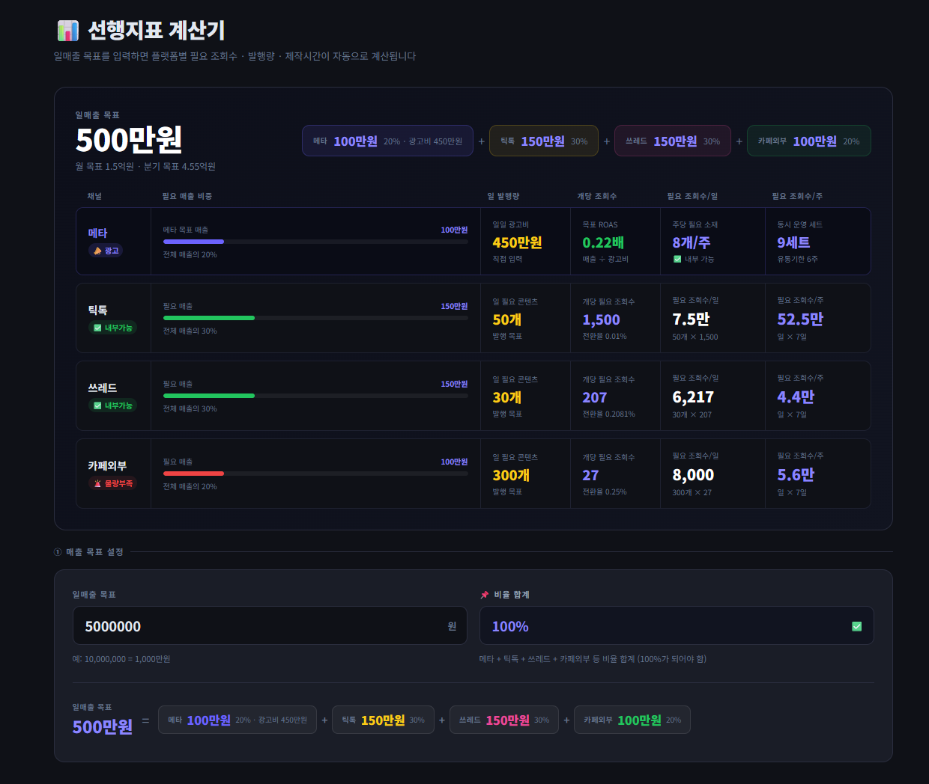
우리가 월매출 1.5억을 목표로 설정했다고 가정하면, 일매출은 500만원을 입력하시면 됩니다.
​
​
​

​
​
​
​
​
1-2. 본인이 목표하는 물길 포트폴리오를 아래에 입력해주세요
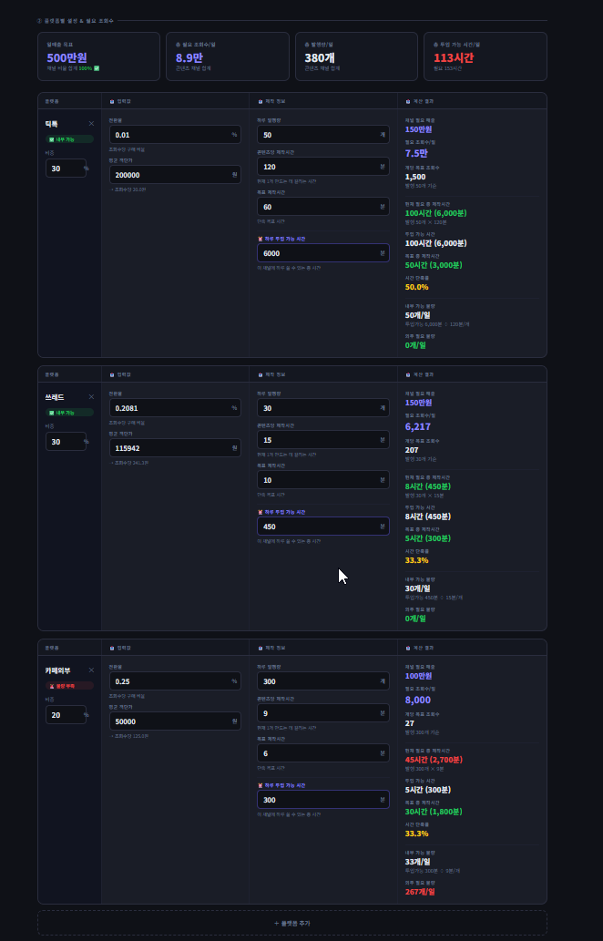
이런식으로 우리가 목표하는 각 플랫폼별 매출 비율을 입력하면 우리가 하루에 얼마나 조회수를 내야하는지 한주에 얼마나 조회수를 내야하는지. 그럼 내 수준에 하루에 몇개의 컨텐츠를 발행해야하는지 계산을 해줍니다.
​
조금 더 정확한 계산을 하기 위해 각플랫폼별 컨텐츠에서 조회수가 몇이나왔고 몇건이 전환되었으며 얼마나 매출이 나왔는지 입력을 해야합니다.
​
​
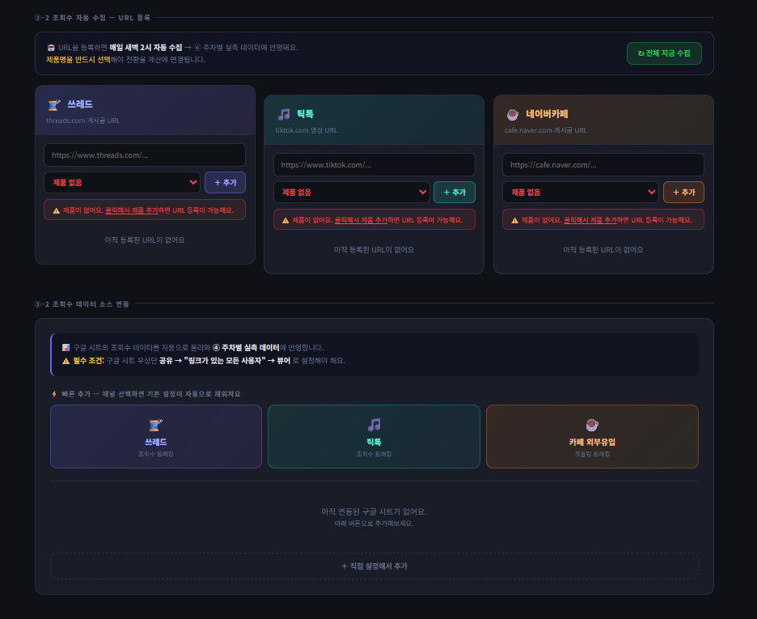
​
본인이 따로 사용하고 있는 구글시트가 있다면 아래에 연동을 하시면되고, 따로 조회수 체크해주는 구글시트를 사용하고 있지않다면 위에 컨텐츠별 링크를 넣어두시면 매일 밤 12시에 알아서 전체 조회수를 측정해줍니다.
​
저는 개인적으로 구글시트 연동을 하시는 것을 추천드립니다. 아래에 사진처럼 구글시트를 만들어주시면 훨씬 편합니다. 링크만 넣고 ai한테 시간과 날짜를 입력하고 매일 정해진 시간에 조회수를 측정해달라고하면 됩니다. 그리고 두번째 시트에 2번째 사진처럼 주간조회수를 확인할 수 있게 따로 조회수 집계해달라고하면됩니다. 주간조회수를 홈페이지 아래에 입력하면 정확한 객단가와 전환율을 측정할 수 있습니다.
​
​
​
​
이제 조회수 프로그램은 개발자한테 맡길 필요가 없습니다. "클로드코드"나 "젠스파크 클로우"를 사용하여 말만하면 만들어줍니다. 꼭 이건 강의 끝나고 해보시길 추천드립니다.
​
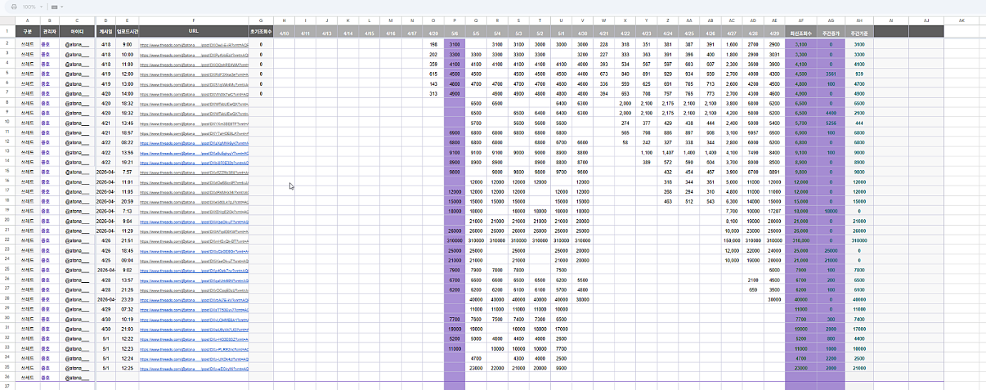
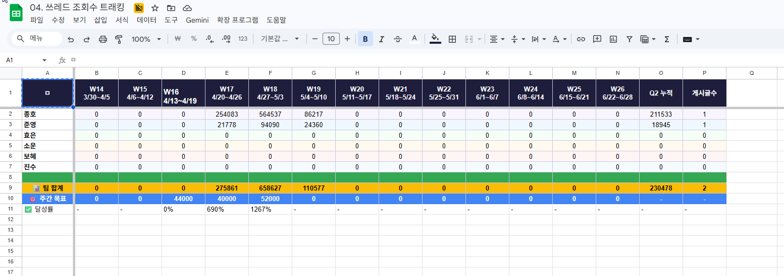
​
​
​
​
​

​
​
​
​
​
1-3. 전환율과 객단가 파악하기
​
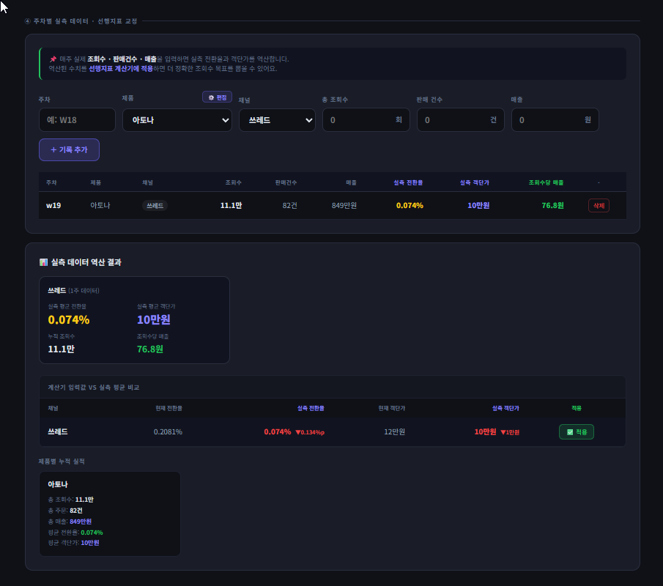
​
조회수 프로그램에서 나온 주간조회수를 아래에 입력하고 판매건수 매출 (판매건수 매출은 카페24 애널리틱스 상품별분석을 통해 직접 입력해야합니다) -> 그러면 우리가 평균객단가과 조회수대비 전환율이 나옵니다. 아래에 적용을 누르시면 내 골포커싱을 위해 내가 얼마나 컨텐츠를 발행해야하고 얼마나 조회수가 필요한지 확인할수있습니다.
​
​
​
​
​
​
​
​

​
​
​
1-4. 내 목표를 위한 컨텐츠 발행량과 건별 조회수가 얼마나 나와야하는지 계산하기
​
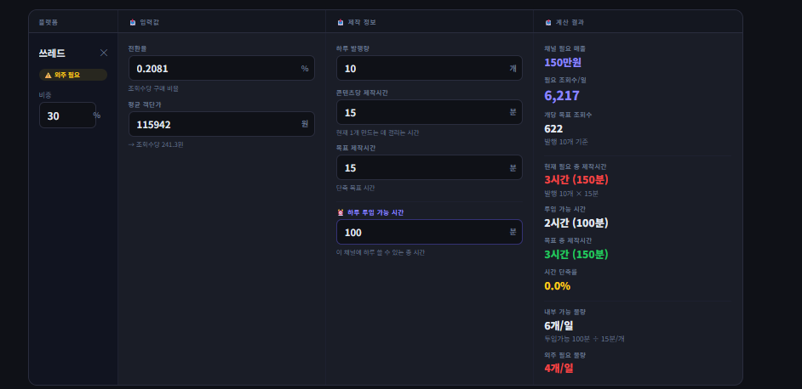
​
아까 아래에 적용을 누르셨다면 나한테 맞게 오른쪽 칸을 입력하시면 됩니다. 내가 하루에 컨텐츠를 10개 발행할거고 컨텐츠 한개 생산에 15분이 걸린다고 가정하고 내가 하루에 투입할수있는 시간이 100분으로 가정하면 오른쪽에 우리한테 필요한 진단을 해줍니다
​
너는 하루에 매출 150만원을 달성하기 위해 6217조회수가 나와야하고 하루 10개를 발행하면 개당 평균 622조회수가 나와야해. 그런데 너가 100분밖에 쓰레드에 시간을 사용할 수 없으면 4개정도는 외주 시스템을 만들어야해. 이건 임의로 넣은값이라 본인이 하루 발행가능한 컨텐츠를 넣고 시간을 넣으면 내 목표가 너무 높게 잡혀있는건지 낮게 잡혀있는건지 파악할수있습니다.
​
우리는 지금까지 목표를 설정했고, 목표를 달성하기 위해 무슨일을 해야 그 결과가 나오는지 알 수 있습니다.
이걸 통해 매주 각자 역활을 분담해서 목표를 설정합니다.
​
​
​
​
​
​
​
​

​
​
​
​
2. 매주 각자 역활을 분담해서 목표를 팀대시보드로 만들고 우리가 잘하고 있는지 못하고있는지 게임퀘스트처럼 보여줍니다.
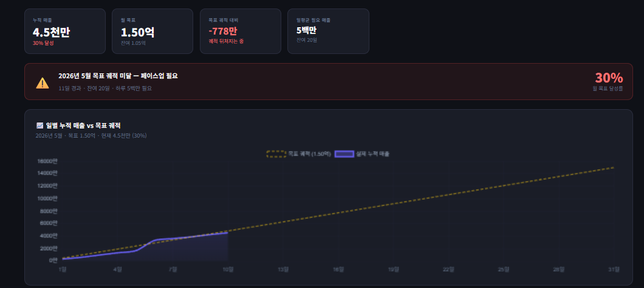
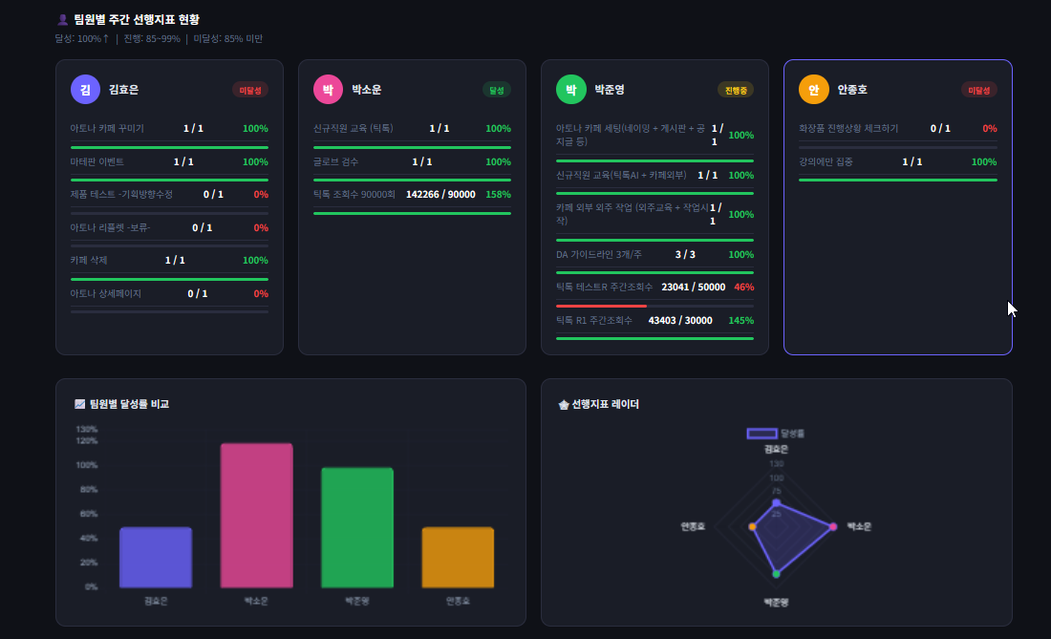
위에 사진을 보면 현재 우리가 정해둔 월목표매출은 얼마나 뒤쳐졌는지 아니면 얼마나 우리가 앞서나가고 있는지 볼수있습니다. 또한 주간 선행지표를 보면서 뭐가 문제였고 왜 조회수가 안나왔는지 컨텐츠의 문제인지 발행량의 문제인지 계정의문제인지 파악하고 더 정확한 피드백을 해줄수 있습니다.
​
​
​
​
​
​
결국
​
공통의 목표설정 -> 선행지표 계산 후 역활분담 -> 팀대시보드로 게임처럼 목표를 만들어주기 -> 매주 정확한 데이터를 보면서 피드백하기 -> 이걸 반복하면 우린 조금 더 강력한 시스템을 갖추게되고 골포커싱을 달성하는데 도움이 되실겁니다.
​
​
​
​
​
​
​

​
​
​
이게 너무 복잡해서 제가 설명을 잘했는지 잘 모르겠습니다.
​
혹시 이걸 사용하려고 하는데 어떻게 사용해야하는지 모르겠다 하시면 저한테 오시면 제가 설명해드리겠습니다.
​
이건 판매를 위해 만든게 아니고 사실 제가 요즘 클로드코드가 좋다고하길래 테스트로 만들어보았습니다.
​
테스트로 만들어보니 개발자 한명을 뽑아서 SAAS툴을 만들고 한달에 99000원에 1000명을 모으면 한달에 9900만원이라는 계산이 나오더라구요. 1000명 모아서 계속 재구매하게 만들면 100억 금방 가지 않을까요?
​
지금은 동시에 접속을 하거나 그러면 서버가 터질 수도 있습니다 6월부터 제가 개발자를 통해 이커머스 골포커싱을 달성하기 위해 도움되는 툴로 업그레이드 시켜보겠습니다.
​
업그레이드 과정을 지켜보시면 재밌을 겁니다.
​
물길하려고 글을 쓴건 절대 아니고 그냥 요즘 클로드 코드로 이정도도 만들어진다로 이해해주시면 감사하겠습니다.
​
사용하실 분들은 평생 무료로 개방하겠습니다.
​
​
​
​
​
​

​
​
​
​
다들 요즘 클로드 코드가 미쳤다라는 말 들어보셨을겁니다. 처음에 진입장벽이 느껴지시면 '젠스파크'에 들어가서 한번 원하는걸 만들어달라고 해보십쇼. 이런 홈페이지 만드는건 2-3일이면 됩니다. 아이디어만 있으면 이제 모든걸 만들 수 있는 시대입니다
​
이제 시장에 떨어진 돈 다 주워 담아서 다같이 스머프빌리지에서 행복한 여생을 보내시죠!
​
플러스 에너지
[플에 순환] 제품 찾는 법 (1년 미만 분들은 필독)
인기멤버
48번
구독
1:1 채팅
2026.05.12. 11:29조회 226
댓글 40URL 복사
안녕하세요! 5조 48번입니다.
​
저도 플에 거지가 되지 않기 위해
제품 찾는 법으로 순환 글을 작성해 보겠습니다!
​
​

22기엔 잘하시는 분들이 너무 많습니다
​
반면에 이커머스를 시작한 지
얼마 되지 않는 분들은
​
제품을 어떻게 찾아야 할지
고민도 많으실 거라 생각합니다
​
저 또한 그랬는데요
​
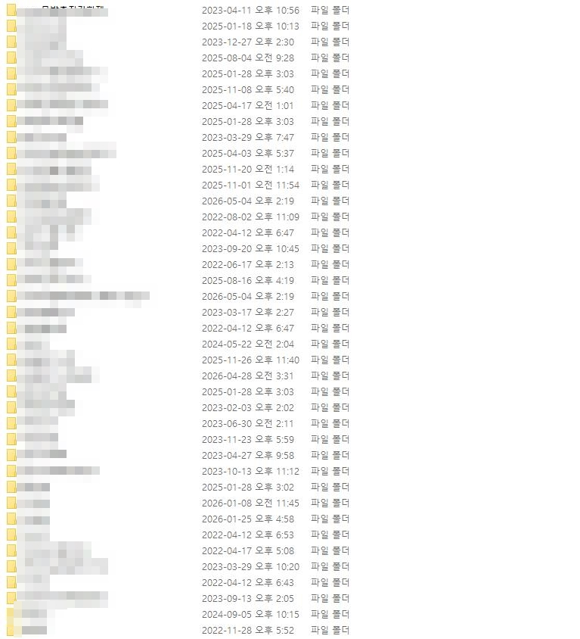
​
​
​
지금까지 대략 50개는 넘게 진행했던 것 같습니다.
​
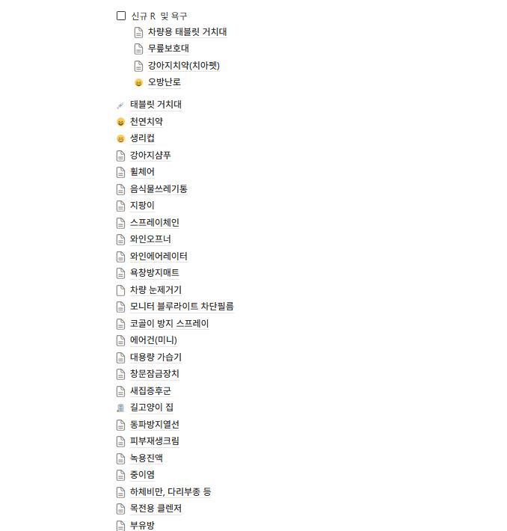
찾아만 본거입니다.,.
​
​
물론 다 수익으로 귀결되진 않았고
시장 조사만 하다가 끝난 것도 매우 x2 많습니다.
​
그래도 시작한 지 얼마 안 되시는 분들께,
​
대단한 방법은 아니지만
아~ 이런 방법도 있구나
​
정도로만
​
이해해 주시고 두서없더라도
재밌게 봐주시면 감사하겠습니다.
​

1. 본인이 잘 알고 잘할 수 있는 것
​
저는 이게 가장 좋은 것 같습니다.
​
본인이 잘 알고 있는 욕구라면
기획에서부터 찾는 사람들의
심리를 누구보다 잘 알기 때문입니다.
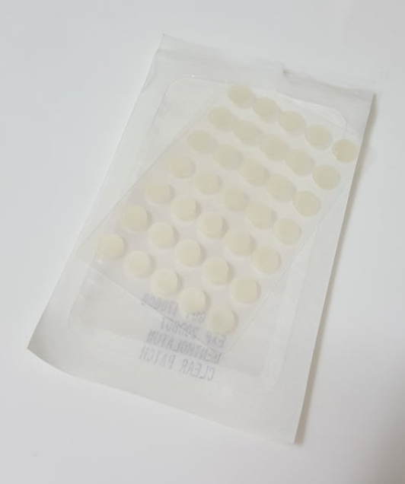
​
가령, 여드름이 생기면 보통 가리기 위한 목적과
염증을 완화하기 위해서 여드름 패치를 붙입니다.
​

​
​
근데 저같이 피지가 많은 사람은
시간이 좀만 지나도 하얗게 올라오는 게
너무 신경이 쓰입니다.
​
그렇다면, 피지 올라오는 게
안 보이는 여드름 패치는 어떨까?
​
검은색이면 괜찮을까?
아니면
커버력으로 보이지않게 만들면 괜찮을까?
​
제조는 가능할까?
도매꾹에는 저런 게 있을까?
​
이런 식으로,
본인이 잘 알고 있는 거라든지 하는 쪽으로
사고를 확장해나가면서 찾는 게
가장 좋은 방법이라고 생각합니다!

2. 네이버 파워 콘텐츠 키워드
​
세상엔 셀 수도 없는 수많은 욕구들이 흐르고 있습니다.
온라인에서는 그 욕구들을 키워드와
검색량으로 충분히 체크할 수 있죠
​
하지만 너무나도 방대하기 때문에
네이버에서 선별하고 제공해 주는
'툴'을 활용하면 더 효율적이라 생각했습니다.
​
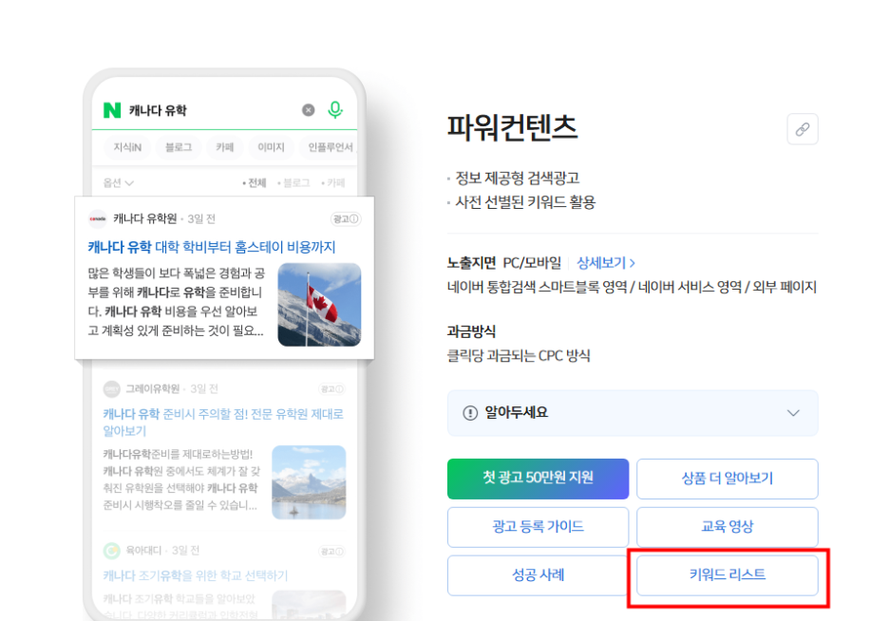
​
​
네이버에서는 파워 콘텐츠 광고를 운영하고
광고 키워드 리스트를 제공해 줍니다.
​
네이버도 cpc로 이득을 보니까
우리도 그럼 활용을 해야겠죠?
​
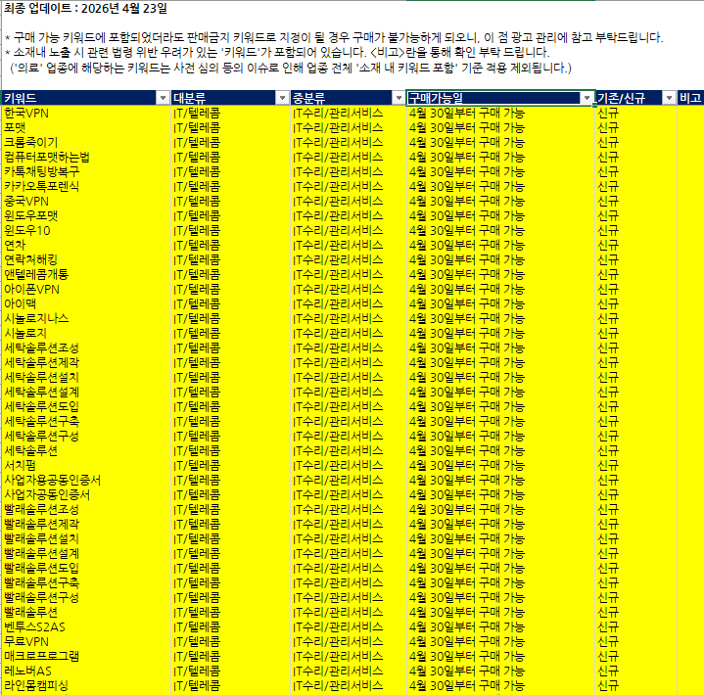
​
​
키워드를 다운로드하신 후
관심 있는 분야를 대분류에서 설정하시고
​
하나하나 키워드를 보면서 검색(노가다방식) 해보시면서 찾으셔도 되고,
아니면
눈에 띄거나 본인이 관심 있는 키워드만 검색하셔서 참고하셔도 됩니다.
​
​
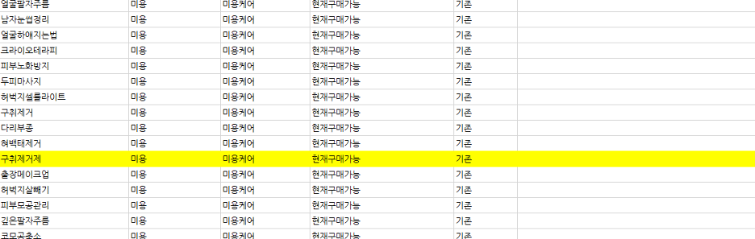
​
​
예를 들면 미용 카테고리에
구취제거제 '구매' 키워드가 있습니다.
​
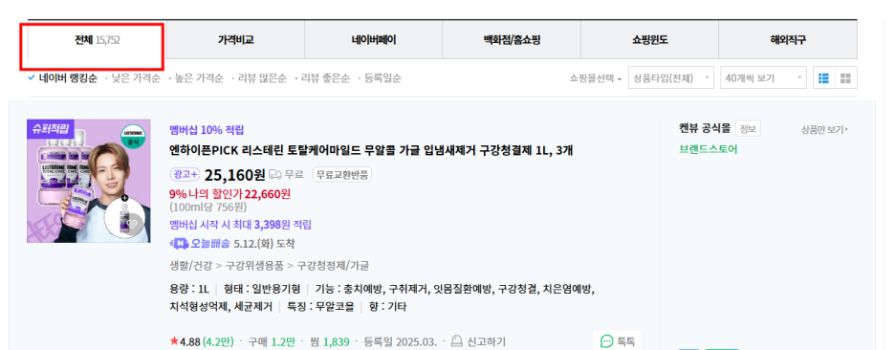
​
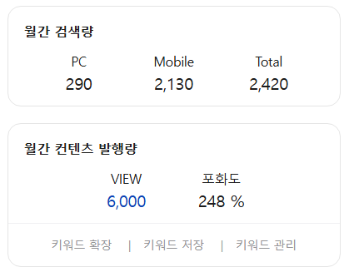
​
​
검색해 보니 검색량이 높은 편은 아니지만
제품 수도 많고 대기업 제품들도 많았습니다.
​
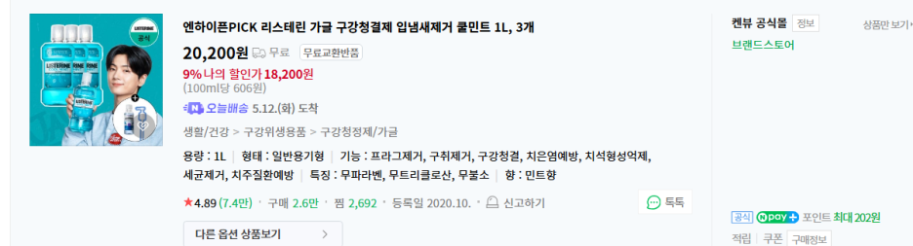
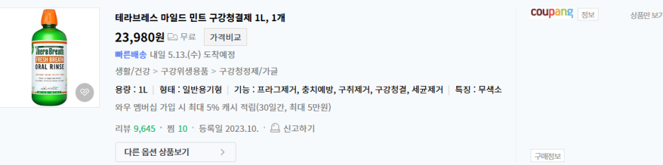
​
​
이커머스를 시작한 지 얼마 안 되었다면
대기업과 유명한 제품들과 싸우면서
수익을 보기엔 쉽지 않습니다.
​
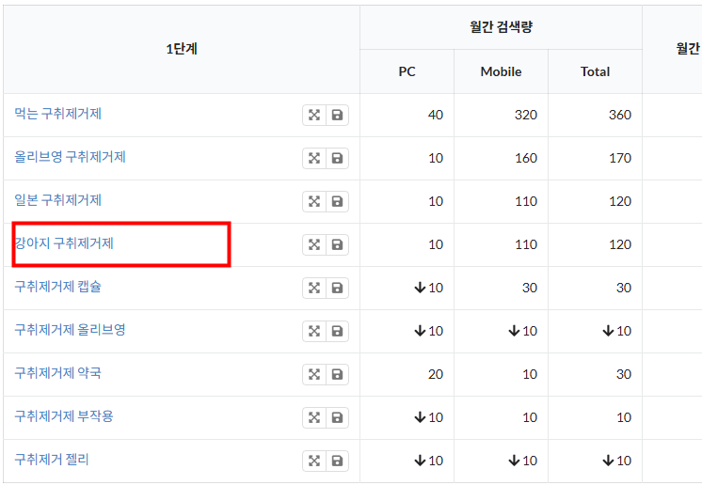
​
​
여기서 그렇구나 하고 포기하지 마시고
연관 검색어도 같이 참고하면 좋은데
저는, 강아지 구취제거제가 눈에 띄었습니다.
​
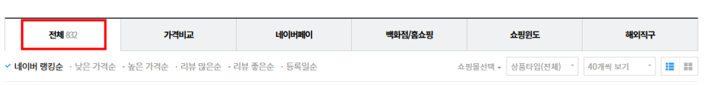
​
​
강아지 구취제거제 검색량은 낮지만
사람이 쓰는 구취제거제보다는
훨씬 경쟁도가 낮아 보였습니다.
​
​
견주 입장에도 충분히 강아지 입 냄새 때문에
걱정되니까 구취제거가 필요할 수 있지 않을까요?
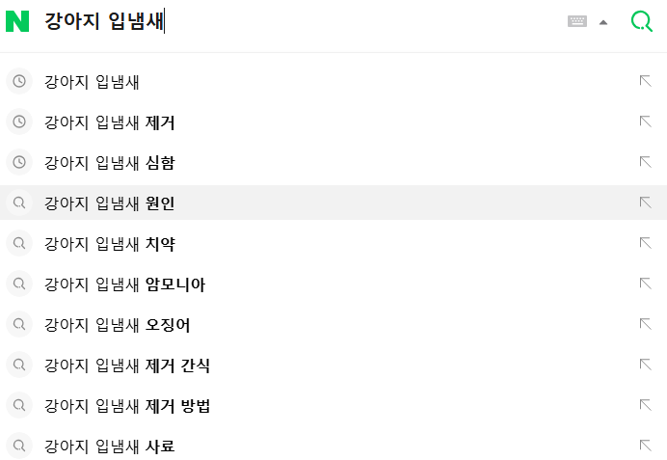
​
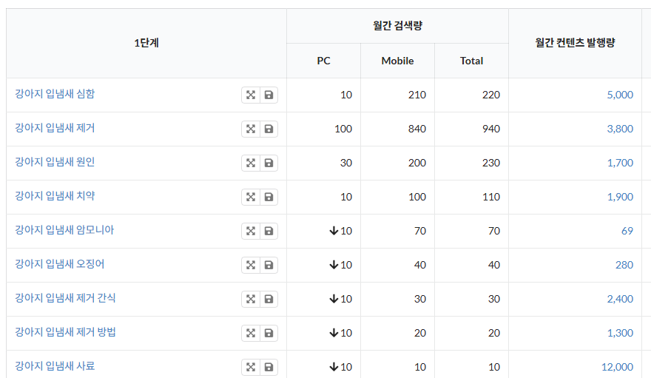
​
​
검색해 보니까 파생되는 정보성 키워드들도
다양하고 세부키워드 검색량도 괜찮은 편이라
초기에 진입하기엔 나쁘지 않을 수 있겠다 판단했습니다.
​
​
여기서 빈틈을 찾았다면,
껌, 치약, 뿌리는 스프레이
보편적인 대안의 차별화 포인트
아니면
이상한 대안이지만 설득력이 높은
것으로 기획해서 시도해 본다면 괜찮겠다 싶었습니다.
​

3. 쿠팡 구매내역 히스토리
​

​
지하철에서 옆 사람이 핸드폰 볼 때,
​
어떤 릴스를 보는지
또
무엇을 구매하는지 궁금하지 않나요?
​
네이버는 히스토리를 제공하지 않지만
쿠팡에서는 리뷰 남긴 사람의 구매 이력을 볼 수 있습니다.
​
이미 쿠팡에서 판매하고 계시다면,
우리 제품을 구매한 사람의 이력을 보면서
다른 제품으로 연결하는 사고력도 키울 수 있겠고
​
다른 제품을 보면서 고객은
왜 구매하는지를 판단하는데
참고하면 나쁘지 않은 방법 같습니다.
​
※ 주의점
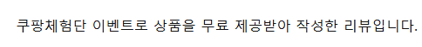
이런 후기가 있는 분들은 스킵 하는 게 좋습니다!
​
예시) 구강청결제 구매 한 고객
​
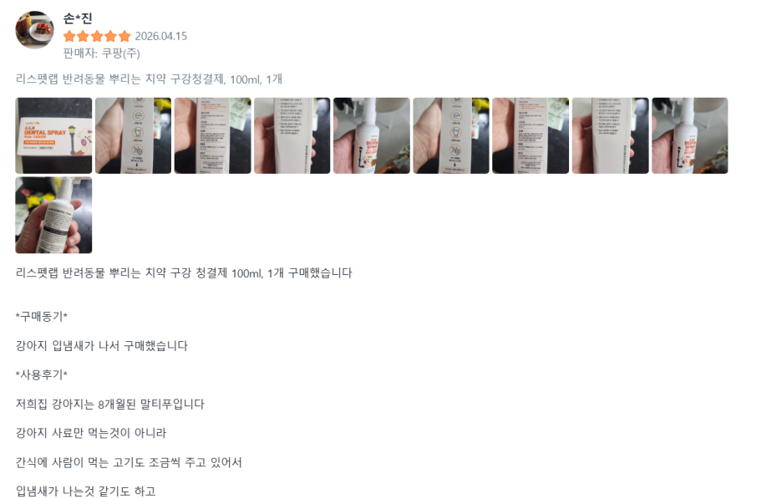
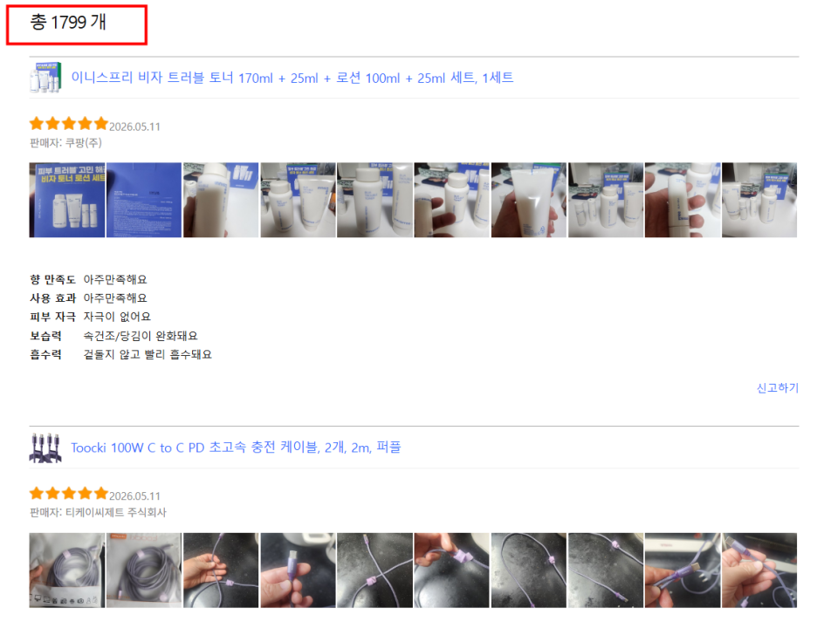
​
구매 이력을 참고한 건 손*진 씨인데요
이 분이 구매한 내역을 하나만 살펴볼게요
​
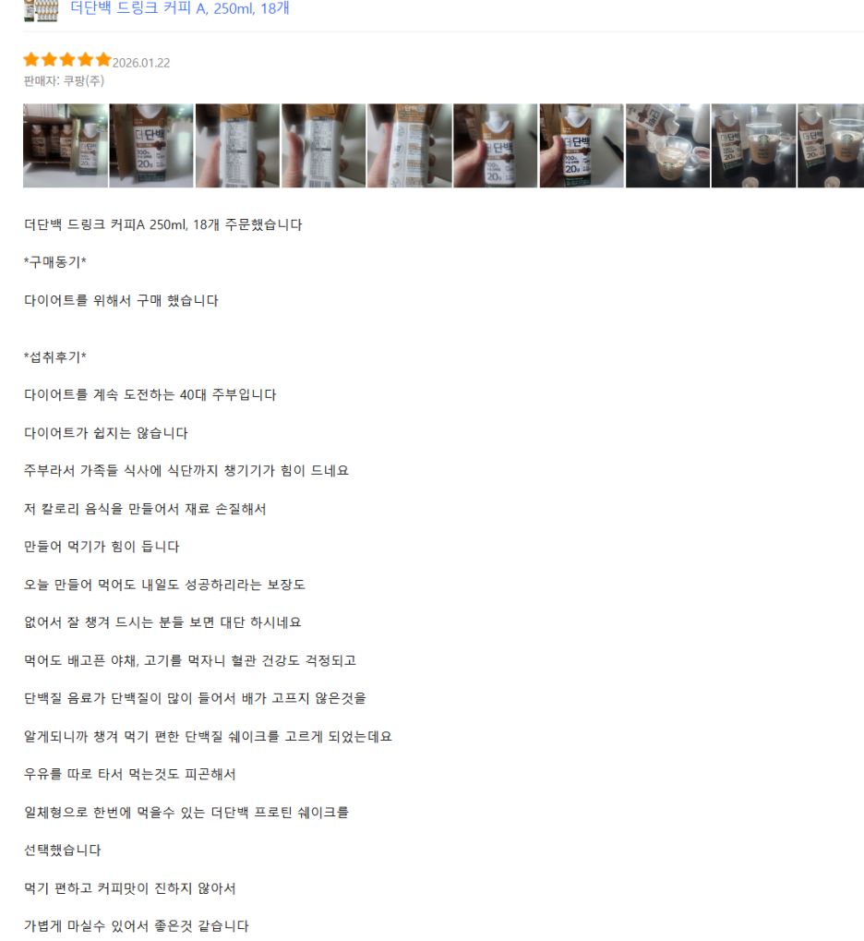
​
​
제품은 드링크 커피입니다.
​
구매 동기가 눈에 띄었습니다.
" 다이어트를 커피로도 시도하는 고객이 있구나 "
​
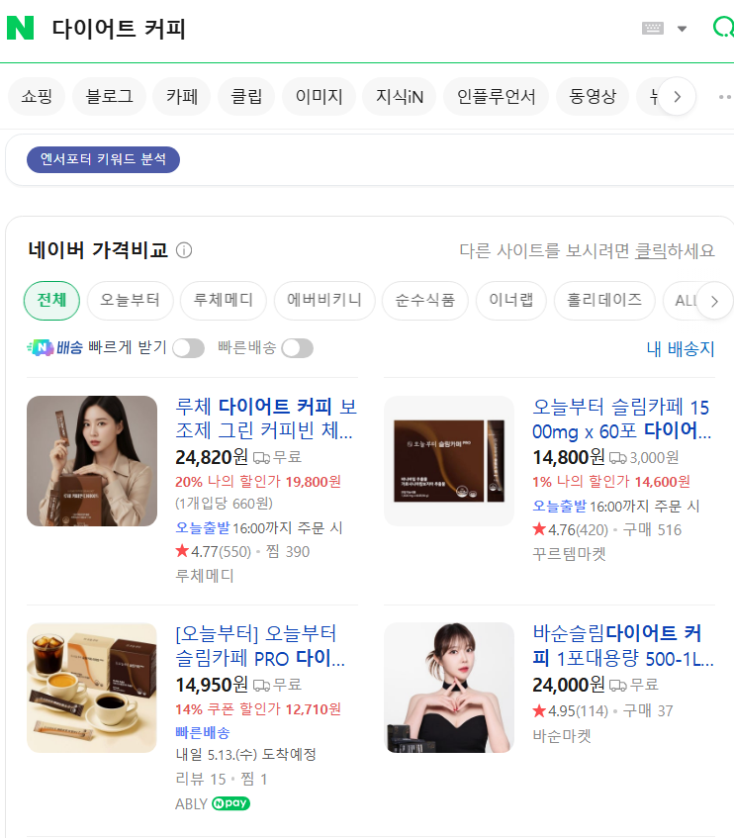
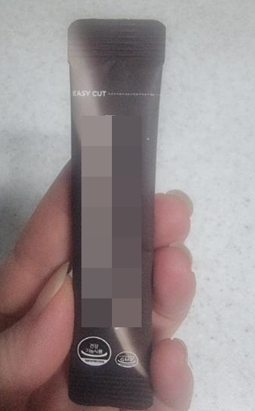
​
​
검색해 보니 대부분 제품들은
물에 타서 먹는 '포' 형태였습니다.
​
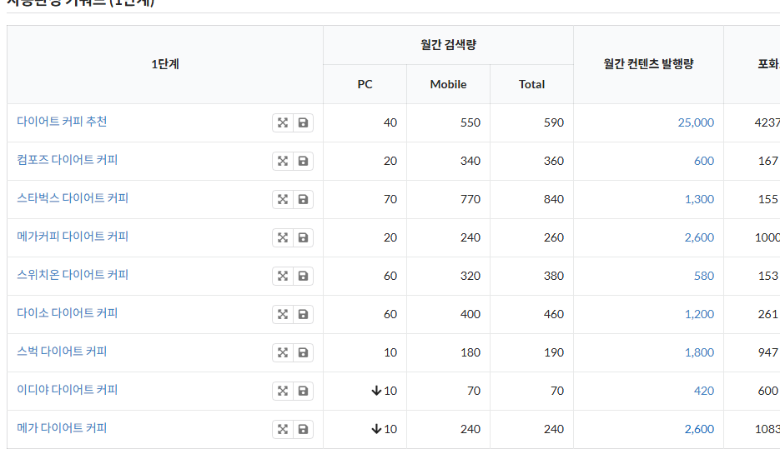
​
네이버 쪽에선 스틸 키워드 수요들도 꽤 있는 편이네요
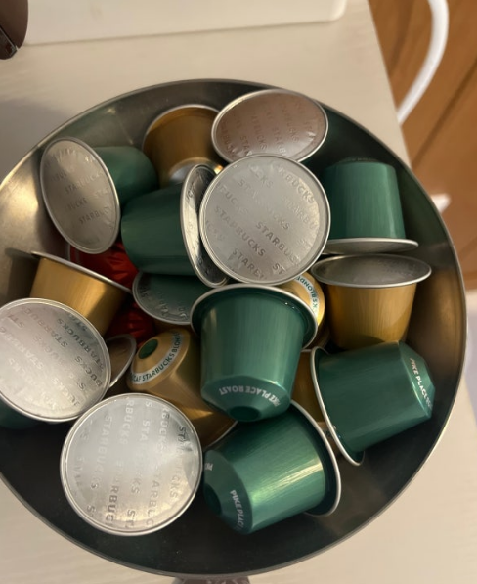
​
저는 캡슐로만 커피를 먹다 보니까
포 형태보다는 캡슐로 만들면 괜찮지 않을까?
​
이런 수요도 있지 않을까?
​
테스트해볼까?
​
이런 의식의 구조로
제품을 찾기도 합니다.

사실 이렇게 찾아도
될지 안 될지는 알 수는 없습니다!
​
그래도 깊게 사고해 보고 괜찮다면
시도까지 해봐야 된다고 생각합니다!
​
두서없고, 부족하지만
읽어주셔서 감사합니다!!
​
+ 또 괜찮은 방법이 있으시면 순환해 주십시오!!!

플러스 에너지
[플에순환] 긴글 (파컨) 쓰는 거 부담스러우시죠? (정리본 제공)
인기멤버
73번
2026.05.12. 14:34조회 254
댓글 36URL 복사
굳이 길게 글을 안써도 되는 지금 시장에서
​
긴글도 수익을 내는 사람이 있습니다.
​
​
​
또한, 지금 처럼 쓰레드, 틱톡에 몰리면
​
네이버가 유리 하듯이 남들이 짧은 글 쓸때
​
​
긴글로 설득력을 높여, 전환률 높이고
​
ROAS 챙기시는 것도 수익에 도움이 될것 같아
​
작지만 플에 남깁니다.
​
​
*도저히 불편해서 안되겠습니다 ㅎㅎ
​
​
​
https://www.notion.so/26-5-ver-3c28ee16fe3440c39e5e1054282f7a46?source=copy_link
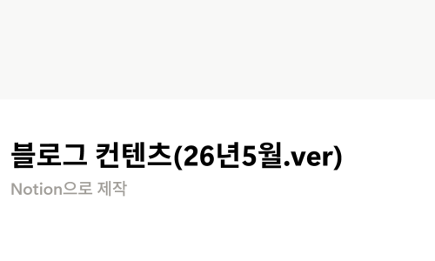
블로그 컨텐츠(26년5월.ver) | Notion
일정
www.notion.so

​
​
이 과정으로만 친척형과 부랄친구 2명정도
​
0.1개 이상 수익을 달성하게 도와줬고
​
​
저역시나 지금도 이 컨텐츠로만
​
0.2개 이상 수익을 내고 있습니다.
​
​
​
수익이 높으신 분들은
​
나중에 S부분에서 직원들에게
​
가이드라인으로 참고용으로 사용해주실 수 있고,
​
​
수익이 낮거나 파컨을 시도해보실 의향이
​
있으신 분들에게는 조금더 유용하게 쓰일것 같습니다.
​
​
​
혹시나 보시다가 이해 안가시거나
​
추가 설명이 필요하시면 언제든지
​
여쭤보시면 답변드리겠습니다.
​
​
22기 분들 너무 멋있습니다.

블로그 컨텐츠(26년5월.ver)

- 일정
●1688 선정한 제품 샘플 여러개 주문(항공 배송으로 받기)-2~4일
●욕구 및 어떻게 팔지 기획 및 공부
ex) 타겟,욕구 더 세밀하게 정하기
●쇼핑 검색 키워드, 파워컨텐츠 키워드 추출 (큰범위파악)
●파컨 큰틀 작성하기
ex) 인트로, 화자, 큰범위 파악
●제품 테스트 및 결정 후 추가발주 및 상세페이지 기획
●상품 패키지 및 상세페이지 디자인
●파워컨텐츠 사진 자료 및 작은 범위 완료
●네이버 & 구글 & 메타 & 타블라데이블 & 틱톡 광고세팅
●당근 광고 세팅
●마킹글 작업(블로그,카페)
- 욕구 찾기
  - 파워컨텐츠 키워드 엑셀표

네이버에서 제공하는 파워컨텐츠 광고할 수 있는 키워드 엑셀 파일에서 욕구가 들어있는 키워드 혹은 경쟁이 없는 키워드 발경 할 수 있음
    - 엑셀 다운로드 링크
https://saedu.naver.com/adbiz/searchad/powerContents.naver

  - 경쟁사 있지만 파컨안하는 시장
파컨 키워드 엑셀표 잘 뒤져보면 꿀키워드 많습니다.

  - 질병관리청 검색
-질병명 찾아서 욕구찾기

https://health.kdca.go.kr/healthinfo/biz/health/gnrlzHealthInfo/gnrlzHealthInfo/gnrlzHealthInfoMain.do;jsessionid=K7W7yNDdCEiGCzwHLMBWMr5tqVgc6KWQqKYoK-z-.healthinfo10?lclasSn=2
  - 잘하고 있는 파컨 참조 방법
    - 노컷뉴스, 구글SA검색, 네이버파컨, 알집광고, 뉴스지면 등등
노컷뉴스 예시

구글예시

- 대안 찾기

    - 해당 욕구가 어떤 대안으로 많이 빠지고 있는 파악
ex) 코교정→코교정기, 거북목→목견인기

    - 많이 팔리고 있는 대안(상품) 분석
●리뷰 1~2점을 보고 제품으 단점 파악 → 차별화’
●구매하는 사람들의 특징
(나이,성별,구매한이유, 질병 등 *구체적일수록 좋음)
  - 3) 1688에서 차별화된 대안(상품) 소싱
●잘팔리고 있는 제품의 1~2점리뷰의 단점을 보완한 것
●제품의 외형 혹은 차별성이 많이 변화가 없다면
→큐레이션 작전 ex) 교정기+마사지기 세트
●모양이 다르거나 욕구를 해소시켜줄 수 있는 그럴싸 한것
ex) 코근 유연화→코사마시기 / 코 연골 교정→ 코교정기
중국 사입시 체크사항
  - 네이버 쇼핑, 쿠팡에서 참고 후 1688에서 찾기
●네이버 쇼핑더보기→ 1~10페이지까지 상품 보고
1페이지는 아니지만 차별성있고 괜찮은 제품 발견
→최신 등록순으로 조회하여 제품 발견
●쿠팡에는 이미 중국에서 괜찮고, 또 새로운 참신한 아이템을
마구 올리기 때문에 참고용으로 보면 좋음
  - 원가율 최대한 30% 이하 맞추기
●관여도를 깊에 쓴 컨텐츠를 다양한 플랫폼에 노출하기 위해 마진룸이 필요
●광고 채널
1.네이버 쇼핑 검색광고
2.네이버 파워링크 광고
3.네이버 파워컨텐츠 광고
4.구글 검색 광고
5.메타
6.타블라
7.데이블
- 마케팅축 맞추기
● 욕구를 가진 타켓→대안→해소→우리제품
●아이템 스카우트에서 키워드 뽑기
  - 방법

      - 대표 제품 키워드 & 욕구 키워드 검색

      - 키워드 필터 작업(제품+욕구 키워드 모두)
-키워드(B열) / 대표 카테고리(D열) / 총검색수(L열) 제외하고 모두 제거

-필터 걸고(ctr+shit+L) 검색수 90이하 제거

-필요없는 카테고리 제거 (쇼핑카테고리 확인)
※간혼 연관 키워드가 있긴합니다. 그런 작업은 알아서..

-띄어쓰기 제거하기 (ctr+F 찾기)

-중복 키워드 제거

-필요 없는 키워드 제거
ex) 브랜드제거, 나의 제품과, 욕구, 타겟과 접촉범위가 너무 넓은건 모두 제거
※올리브영, 바세린 이런 대형 브랜드는 마케팅 키워드로 사용할 수 있음

      - 연관키워드 잡기
*최근에 연관키워드 안보여서 크롬 확장프로그램 사용해주시는 걸 권장

1.필터된 최종 키워드 → 네이버 연관검색(시크릿모드)→메모장 나열

※연관검색어 상단 오른쪽 or 맨 아래 위치함

      - 위 작업은 2차까지 연관키워드 나열하여 완성
※필요없는 키워드는 제거해 가면서, 모르는 키워드는 직접 검색해서 나의 제품과 연관성이 있는지 확인
      - 새로 발견한 연관 키워드를 마피아넷에 검색수 나열
      - 마피아넷
https://www.ma-pia.net/keyword/combination.php
1)새로 나온 연관키워드

      - 키워드 입력 → 조회→전체선택→다운로드

      - 키워드, 총검색수 만 남기고 제거

      - 숫자 변환

      - 기존 키워드에 추가하기

      - 키워드 추출 완료
※해당 키워드를 통해 욕구가
어떤 대안으로 빠지고 있는 확인이 됨
ex) 입술건조→립밤,립마스크,립에센스 등등
ex) 주먹코,콧대 등→코성형,코필러,보톡스, 코교정 등등

● 어떤 욕구?→대안(상품이) 어떻게 해소?
ex) 코교정→못생김→이뻐지고 싶은 욕구→코교정기(대안)
ex) 당위성→코의 구조는 연골과 코근으로 이루어져 있음
ex) 연골 교정→코교정기 / 코근 유연화→코근 교정기
● 타겟 설정
  - 가장 잘 팔고 있는 경쟁사의 리뷰들 참고
2)카페,블로그 찐 내돈내산 후기 글 참고
- 인트로
  - 어떤 타겟이 주로 내 컨텐츠로 보는가?
●10~30대(젊은층): 글을 심도 있게 읽지 않고 대충 읽음
초반에 사설을 최대한 빼고
중요한 것 혹은 사로잡는 카피라이팅 or 이미지 배치
    - 예시

●제품의 관여도: 욕구가 깊거나, 비싼 제품일 수록 신뢰를 쌓는게 중요
    - 예시

●레퍼런스 많이 참조

저도 괜찮다는 긇은 따로 보아놓습니다.
*요즘은 msn 뉴스지면 많이 봅니다.

  - 예시링크
●다이어트 영양제(다이어트)
https://m.blog.naver.com/lemonblusher911/224234100375
●키성장영양제(키성장)
https://m.blog.naver.com/junhyngmom/223816489574
●두유제조기(두유제조기)
https://blog.naver.com/okaysktes/223836985681
●비염(곰베진)
https://m.blog.naver.com/PostView.naver?blogId=ddobokmom_&logNo=223709317264&proxyReferer=&noTrackingCode=true
●탈모치료기(탈모)
탈모? 극복 가능합니다.( + 비법 공개, 모.. : 네이버블로그
●이명영양제(이명)
https://cafe.naver.com/f-e/cafes/24147877/articles/171?boardtype=L&referrerAllArticles=true&gad_source=1&gad_campaignid=23820371722&gbraid=0AAAABDUODJyhJ8IQLKmfoQa9vpDKaC5-2&gclid=Cj0KCQjw_IXQBhCkARIsADqELbKEa9fE1X4hvDSi5ZGIPRbbewGCeh3ef_JiWYEbRNXaOEzA3XOxXyEaAgCfEALw_wcB
●목결크림(목주)
https://mainmarket.tistory.com/4?gad_source=1&gad_campaignid=22557458593&gbraid=0AAAAA_gzZlVh46Sp5-vQAIDXCCeudEPjD&gclid=Cj0KCQjw8eTFBhCXARIsAIkiuOwHa4eCdVnkXpw0JrbscQ4pGB-eokEJn5h94CBBZQWr1vJtdFC0NcIaAkpeEALw_wcB
●건강온정(식도염)
https://blog.naver.com/shushurubi/223764845336
●콘드로이친(관절)
https://cafe.naver.com/263423/120
●영양제(잇몸)
https://blog.naver.com/yeon2-584/224205306735
- 화자설정
●찾는 방법
  - 가장 잘 팔리고 있는 제품의 리뷰
  - 블로그 후기 or 지식인 or 카페글 ex) 0000(제품명 or 욕구) 내돈내산 후기
ex) ●입술건조= 입이 제일 건조할 것 같은 사람
→ 5년차 수영강사
●코교정=외모에 가장 관심이 많은 것같은 사람
→ 10~30대 코에 컴플렉스가 있는 여성→학창시절 코로 놀림받았던 여성
●거북목=목을 구부리거나 오래 앉아서 일하는 사람
→20~30대 앉아서 구부려서 오래 일하는 직장인→웹디자이너
●이갈이=스트레스를 많이 받으며 이갈이가 잦은 사람
→20대 대치동 영어 유명 여자강사
  - 욕구와 정말 맞닿는(공감)이 되는 화자설정
갱년기 다이어트 → 40대후반 갱년기 여성 입순건조→선수준비 수영강사
이갈이→ 대치동 영어강사
코교정→코로 놀림 받았던 여성
거북목→웹디자이너,개발자
치질→8년차 코딩개발자
키성장→키가작아 따돌림 받았던 자녀가 있는 엄마
질염→2년차 여군대위
+
  - 비약적인 표현(기억의 남을 만한 메세지와 이미지)
-경험재
-결핍의 심각성을 극대화 시킬 수 있는 이미지

- 연결고리(화자&큰범위)
  - 큰범위 대안 찾기
    - 키워드 필터 작업(제품+욕구 키워드 모두)
-키워드(B열) / 대표 카테고리(D열) / 총검색수(L열) 제외하고 모두 제거

-필터 걸고(ctr+shit+L) 검색수 90이하 제거

-필요없는 카테고리 제거 (쇼핑카테고리 확인)
※간혼 연관 키워드가 있긴합니다. 그런 작업은 알아서..

-띄어쓰기 제거하기 (ctr+F 찾기)

-중복 키워드 제거

-필요 없는 키워드 제거
ex) 브랜드제거, 나의 제품과, 욕구, 타겟과 접촉범위가 너무 넓은건 모두 제거
※올리브영, 바세린 이런 대형 브랜드는 마케팅 키워드로 사용할 수 있음

  - *위 작업에서 큰범위에 대안을 찾을 수 있음
    - 브이라인 예시

  - 대안들이 보이시나요?
    - ⇒보톡스, 필러, 마사지, 마자지기, 밴드

    - ⇒립관리,립스크럽,립패치,립밤,립마스크

  - 타겟이 가장 많이 접하는 순으로
  - 3가지 정하기
  - ex. 보톡스(필러,주사) → 마사지샵 → 제품(마사지기, 밴드) ex. 립밤→립스크럽→립마스크
  - ex. 코성형→코시술→제품
  - ex. 운동→뱃살시술→다이어트 영양제
  - ex. 디스크주사→도수치료→견인기 제품
  - 연결고리( 원인,원리)
*마케팅 축을 맞추는 빌드업단계
1)욕구(결핍)의 원인,원리 분석
2)R의 핵심CV에 맞춘 원인,원리 확인하기
3)욕구의 원인→핵심CV로 개선을 빌드업
    - *만약에 연결이 잘 안맞는다→ 어느정도 재미나이 활용
*타겟은 모른다→ 우리가 정리해줘야 안다!

    - 예시
입술건조의 원인 → 수분공급,수분유지 가 안되서다!
R의 핵심CV → 퀸즈랜드넛 오일(수분공급), 미네랄오일(수분유지)
거북목의 원인 → 고개를 빼지 않은 상태에서의 c자형 수직목견인이 안되서다!
R의 핵심CV → 고개를 빼지 않고(거치대형 제거) 수직목견인기(허브키워드)
- 큰범위
가장 많이 타겟들이 사용하는 대안 제거 과정
1순위 대안→제거 2순위 대안 →제거 3순위 대안 →우리 제품 카테고리가 포함해서 긍정의 말로
↓
  - 제품류 예시
1순위: 필러,수술→ 부작용, 무섭다
2순위: 마사지,도수치료 → 비용, 귀찮다, 효과없다
3순위: 교정기,마사지기→ 꾸준히하니 효과 있다, 근본적인 개선방법
  - 영양제류 예시
1순위: 주사,필러,수술→비용,무섭다
2순위: 운동,관리샵(고가 에스테틱),운동기구→귀찮다,비싸다,오래걸린다
3순위: 영양제 → 다 같은 영양제가아니다, 허위광고 경쟁사 제어→우리제품
- 작은범위
이건 여러분들이 더 잘 압니다.
- 주의사항
1.말투: ~다, ~이다 를 추천합니다.
2.이미지는 날것 느낌으로 최대한+자극적으로
3.직관성+가독성 필수!
4.한 블록 사진+글 간단명료하게!
  - 예시

이미지1개(설명이 많으면 2개까지만!) 글~~~~ 글~~~~
글~~~~
글~~~~
이정도가 적당합니다.
5.작성하면 모바일로 가독성 체크
- 물길구도
파컨은 블로그 형식, 카페 형식, 티스토리(웹사이트)형식 3가지 있습니다.
효율순위는 카페>블로그>웹사이트 요즘 먹히는것 같습니다.
*타겟,욕구 깊이, 물길구조에 따라 상이할 수 있습니다.
1순위 메타광고소재→파컨 2순위 네이버파컨구좌 → 파컨
3순위 DA(타블라,데이블)→ 파컨
더 고관여로 가시겠다면
*블로그→블로그→링크
https://m.blog.naver.com/on2salsabar/223417505859
*이런식으로 댓글로도 빼기도 합니다
https://m.blog.naver.com/skin99_expert/224075873267?recommendTrackingCode=2&utm_medium=paid&utm_source=ig&utm_id=120233961235690214_v2_s06_e7580&utm_content=120233961235740214&utm_term=120233961235710214&utm_campaign=120233961235690214&fbclid=PAZnRzaARPH65leHRuA2FlbQEwAGFkaWQBqygmmwswlnNydGMGYXBwX2lkDzEyNDAyNDU3NDI4NzQxNAABp2BS3UggpOfzg9iVn-dVCnFJNxeDrHtuZko08qqahjKTdYR6G_rJUms_G4Ai_aem_I3raqb5s15UDfVl9-mSp0Q

플러스 에너지
[플에순환] 전직 개발자가 알려주는 컨텐츠 해킹하기
인기멤버
101번
구독
1:1 채팅
2026.05.12. 17:04조회 208
댓글 42URL 복사
일단 한번 보시죠
​
[플에순환] 전직 개발자가 알려주는 컨텐츠 해킹하기
​
​
컨텐츠를 만들때나
뉴스 기사를 찾아서 쓸때나
다른 플랫폼에 있는 글을 가져와서 활용할때
​
약깐 입맛에 맞지 않거나
이것만 없었으면 좋겠다
라는 적이 없으셨나요?
​
​
​
저는 그럴때
개발자 도구를 활용해서
이렇게 사용하고 있습니다
​
​
​
사실 개발자 도구는
개발자들이 웹페이지를 수정하려면
소스코드 수정 후 서버를 재시작해야하는 경우가 있는데
​
매번 그렇게 할수가 없으니
개발자도구로 수정해보고
원하는 결과가 나왔는지
확인하는 도구거든요?
​
​
실제 서버정보는 바뀌는게 아니고
내 화면에서만 변경해서 볼수 있는겁니다
​
​
​
저는 이렇게 변경 후 캡쳐해서
필요할때 사용하고 있습니다
​
웹서비스의 모든 곳에서 사용이 가능하니
활용방법은 무궁무진할거라고 봐요
쓰레드, 틱톡, 뉴스기사 등등..
​
​
​
​
사용방법은 F12를 누르고 나서
해당 요소를 클릭 후 수정하시면 됩니다.
​
​
동기분들께 플에를 많이 받아서
저도 조금이라도 도움이 되고자
순환해봅니다.
​
​
사이트마다 코드가 달라서
잘 안될수도 있는데
강의때 이야기해주시면 직접 보여드릴게요
​
​
이상 101번 이었습니다
감사합니다

플러스 에너지
[플에순환] M군님이 무당법이 대세가 될꺼라고 한 이유 (실전적용사례 및 매출인증)
인기멤버
31번
구독
1:1 채팅
2026.05.12. 18:09조회 234
댓글 32URL 복사
안녕하세요 22기 "최초 회초리 31번입니다"
카페 닉네임은 " 100억엑싯 " 이라는 닉네임을 사용중입니다.
​
​
​
엠군님이 무당법이 앞으로 엄청 중요하다고 하셨는데
실제로 이걸로 돈 버는 회사 사례 1개 + 제 사례 1개 공유드립니다.
​
​
​
저는 이 "무당법" 을 가장 잘 적용하고 있는 회사가
보험 GA 업계라고 생각했습니다
​
​
​
보험 GA (General Agency) = 보험 대리점
여러 보험사 상품을 한꺼번에 취급하는 판매 회사
​
​
​
그 중 잘한다고 생각되는 회사는 바로
​
​
​
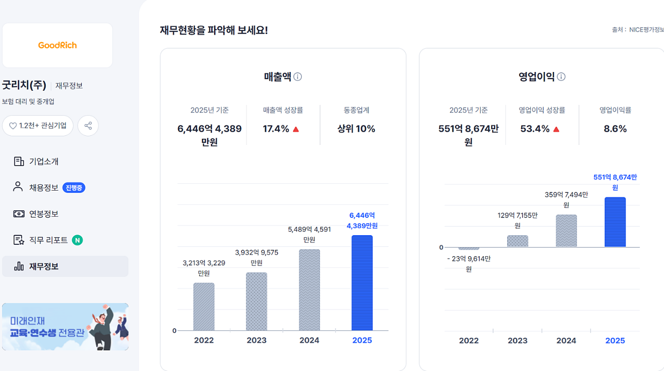
​
​
​
바로 "굿리치" 라는 회사 입니다
​
​
(저는 네이버 상위노출이나
물길하는건 이미 22기 분들이 잘 한다고 생각되어
이 부분은 생략하고 진행 하겠습니다)
​
​
(혹시라도 상위노출 방법들이 궁금하다면 개인적으로 따로 말씀해주세요)
​
​
​
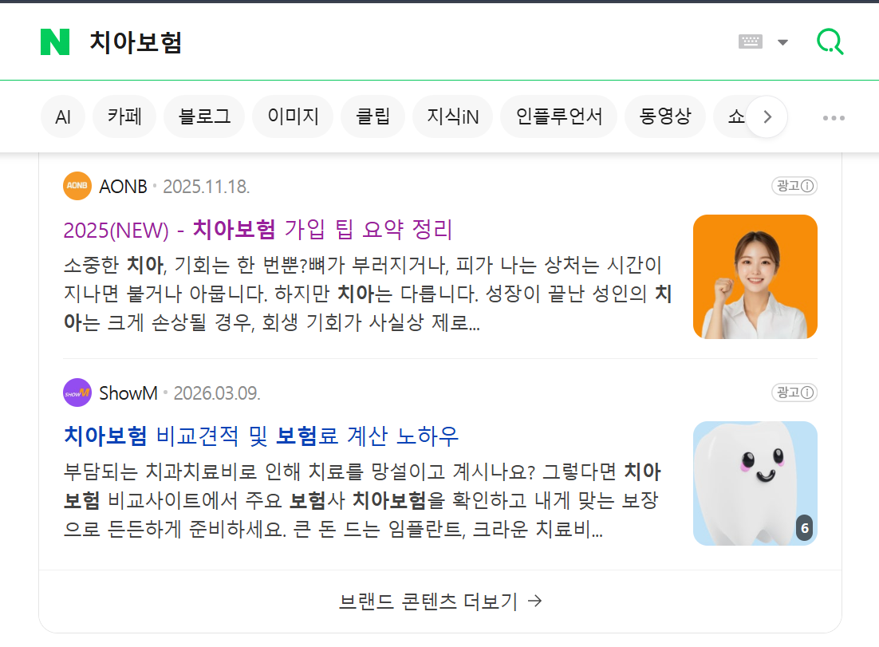

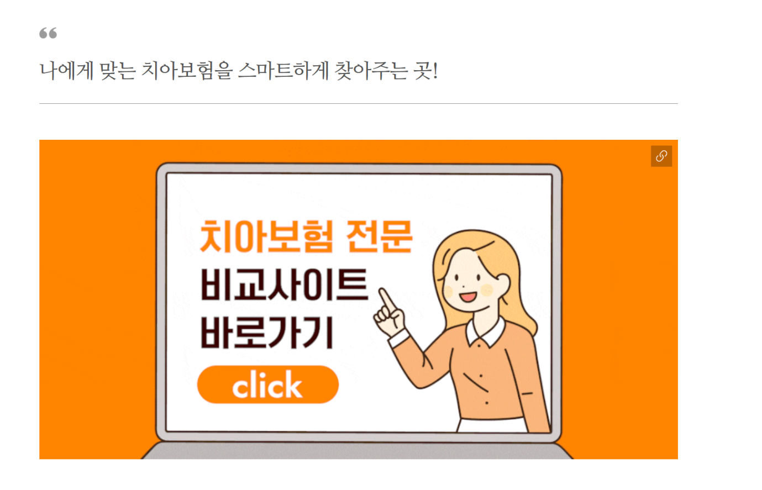
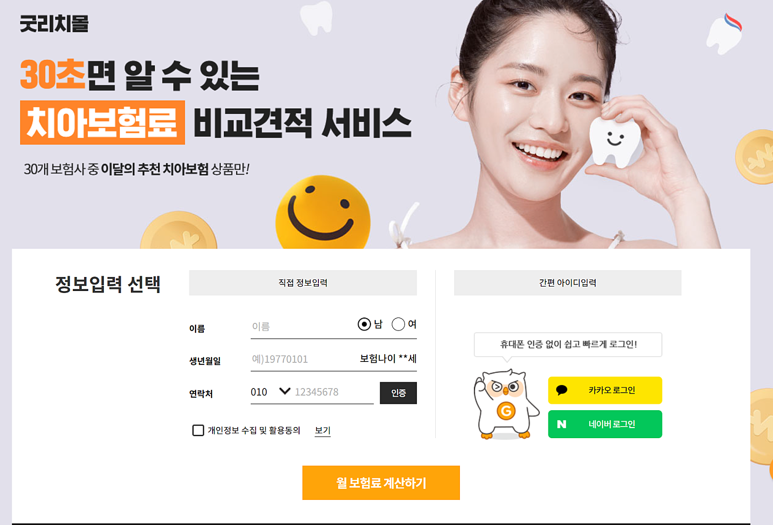
​
​
​
소비자 루트 > 치아보험 검색 > 치아보험 블로그 > 치아보험 비교서비스 랜딩페이지
​
​
​
​
​
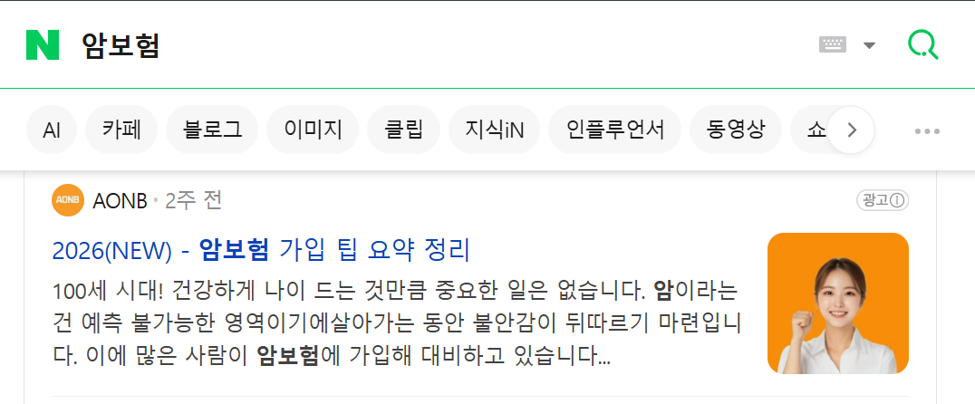

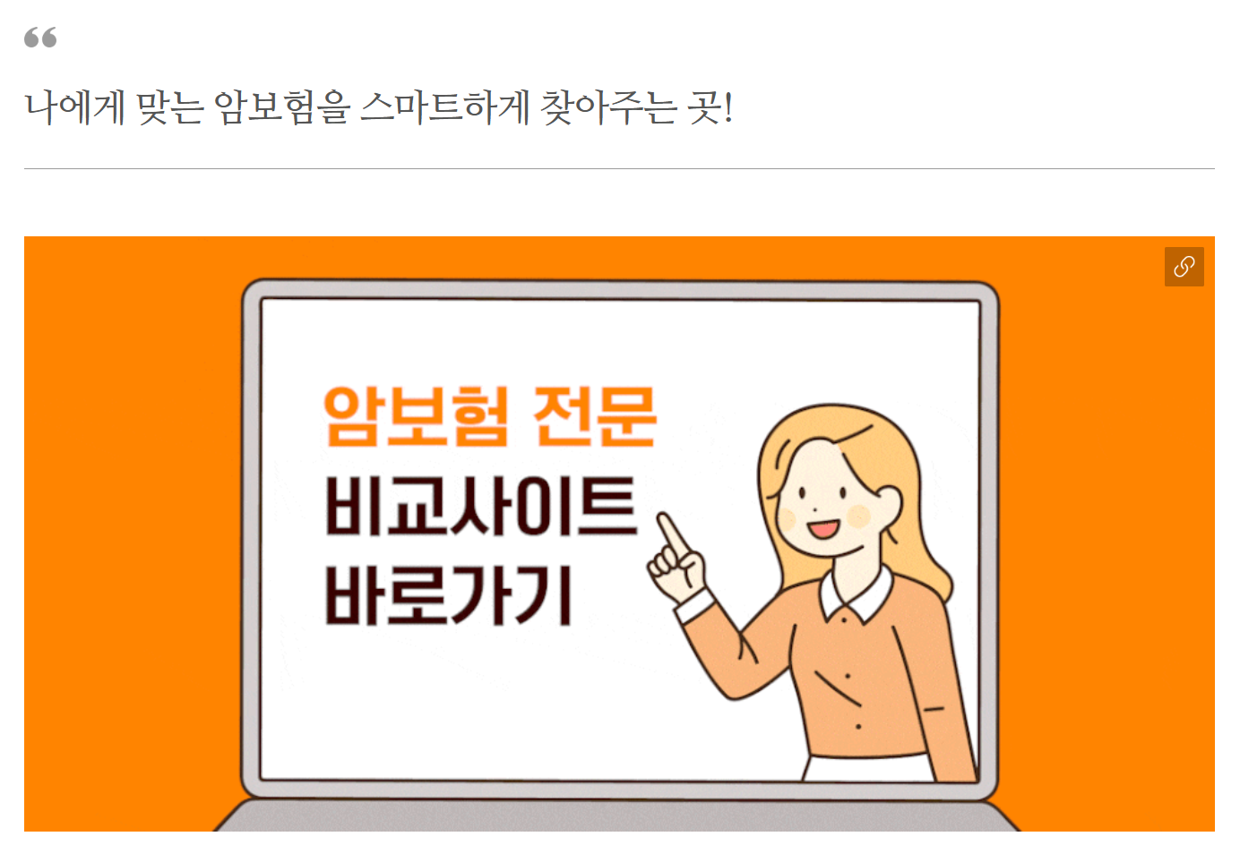
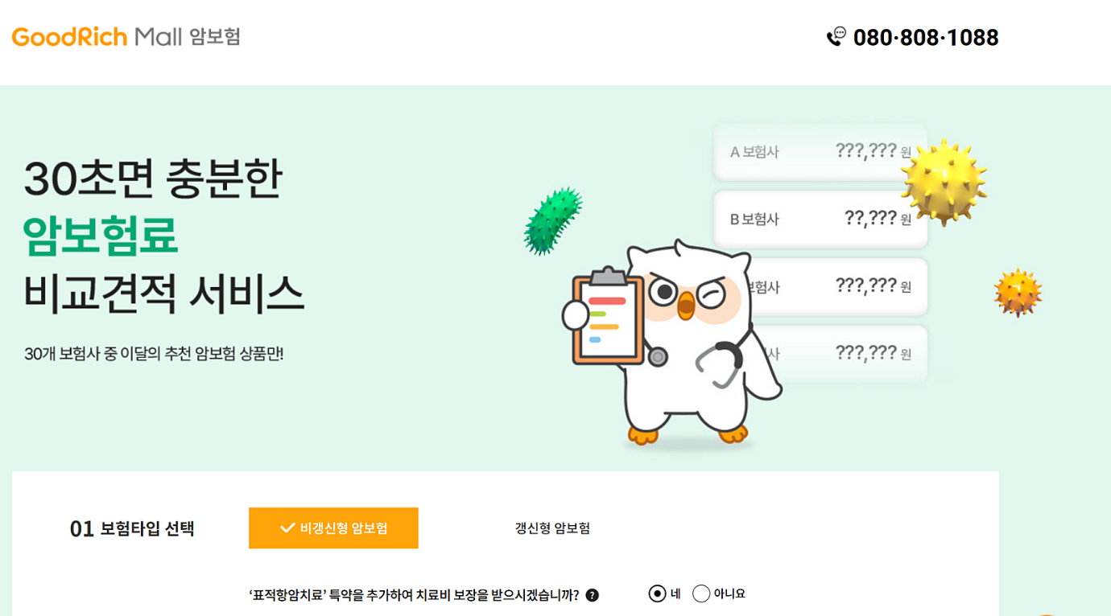
​
​
​
소비자 루트 > 암보험 검색 > 암보험 블로그 > 암보험 비교서비스 랜딩페이지
​
​
​
​
대부분 네이버에 상위노출을 할때는
"키워드" 별로 마킹해서 물길을 하실겁니다
​
​
​
어 근데 ? 나는 이커머스 하는데
왜 이런 보험회사 플레이를 우리가 알아야 되죠 ?
라고 생각이 드실수도 있을것 같은데
​
​
​
이 방법을 이커머스에도 적용이 가능합니다
그리고 이 방법이 달라지는 이유는
"전환률"이 달라지기 때문 입니다 .
​
​
​
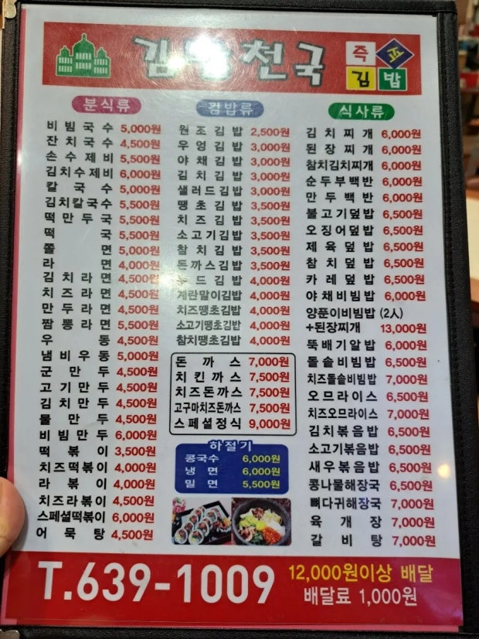

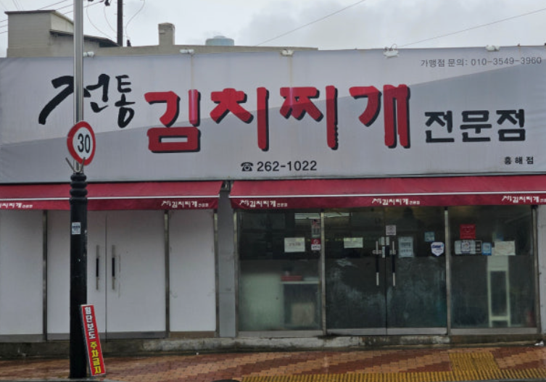
​
​
​
우리는 김밥천국에서 먹는 김치찌개 보다
김치찌개 전문점에서 먹는걸 더 선호 합니다
​
​
​
따라서 우리는 김밥천국에서 김밥도 팔고 된장찌개 김치찌개 등등 여러가지를 파는게 아니라
​
​
​
김치찌개 전문점
김밥 전문점
국수 전문점
돈까스 전문점
​
​
이 플레이가 가능하다는 겁니다 !
​
​
​
예를들어 "주름 뷰티 디바이스" 를 판매한다고 했을떄
​
​
팔자주름 디바이스
목주름 디바이스
미간주름 디바이스
눈주름 디바이스
​
​
​
전부 타겟팅 해서 키워드 별로 마킹후
고객이 내 랜딩페이지(소재) 와 상세페이지 들어왔을때
"전문점" 느낌을 주는것이 좋다고 생각합니다
​
​
​
​
자사몰 하시는 분들은 별 문제 없이 바로 적용이 가능할것 같고
만약 스마트스토어를 하시는 분들이라면
"중복상품" 이슈로 신고시 상품판매정지가 될수 있습니다
​
​
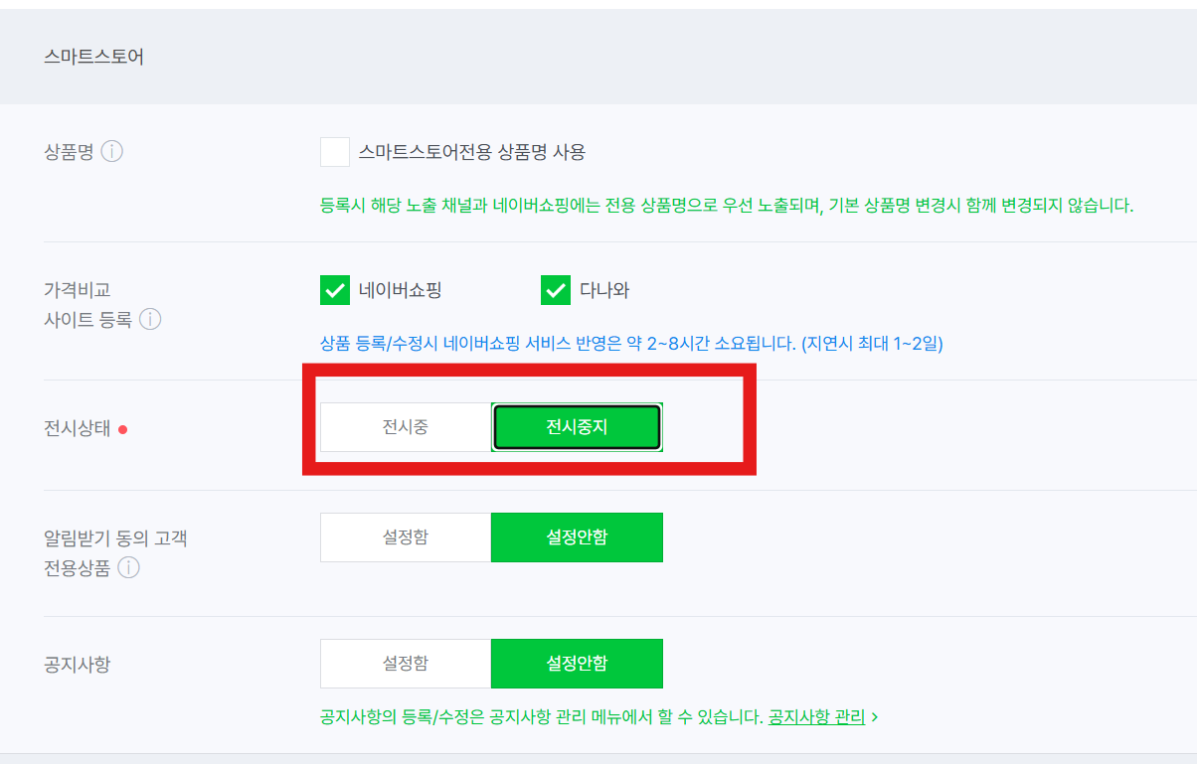
​
​
​
​
그럴경우 전시중지로 해두시고 판매하시면
링크가 있는 사람들은 들어올수가 있어서 문제 없습니다
​
​
허브키워드로 빼서 작업하는건 문제가 있을수도 있지만
랜딩으로 보낸후 링크로 작업하실때는 이 방법이 좋을것 같습니다 !
​
​
​
그리고 제가 이번에 이 "무당법"을 적용해 판매했던건
"사주" 였습니다
​
​
강의 기간중 런칭했는데
이 무당법으로 적용하고 바로 첫매출이 나왔네요ㅎㅎ
​
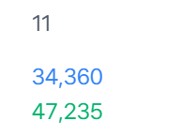
​
​
사주에도 정말 많은 사주들이 있습니다
​
​
​
연애사주
결혼사주
취업사주
운세사주
전화사주
​
​
​
등등 이 사람들이 각각 키워드 검색해서 들어왔을때
우리 랜딩페이지에서는 "무당법" 으로 공략해야 됩니다
​
​
너 보아하니 지금 취업이 잘 안되고있구나 ! - 취업사주
​
​
​
그리고 각각 소재와 랜딩별로 나눠서 분석을 해야
그 다음이 있고 발전을 합니다
​
​
​
​
​
그래서 링크를 항상 넣으실때는
UTM 링크로 변환하여 넣으시는걸 추천드립니다
​
​
해당 UTM링크 생성기 구글시트주소 공유 해드리겠습니다
UTM링크 생성기 : https://m.site.naver.com/27PfP
​
​
​
​
​
​
*구글시트는 꼭 복사하여 따로 저장해서 사용하시길 바랍니다 ! *
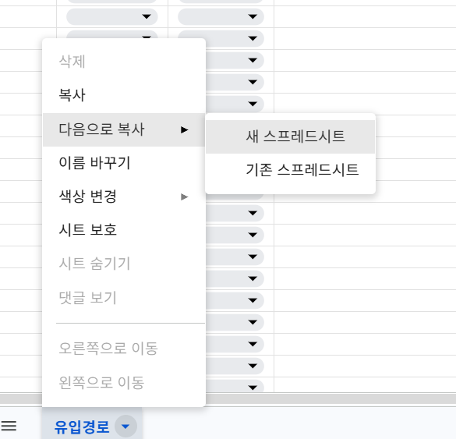
​
​
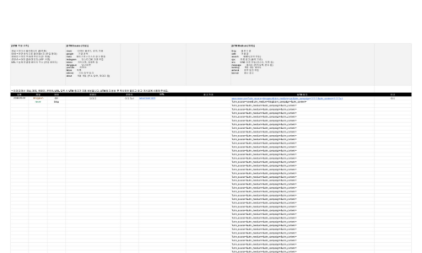
M타 22기 UTM 생성 양식 시트
1 [UTM 작성 규칙] 채널 = 어디서 들어왔는지 (플랫폼) 매체 = 어떤 방식으로 들어왔는지 (유입 형태) 캠페인 = 어떤 주제/전략인지 (큰 묶음) 콘텐츠 = 어떤 글/버전인지 (세부 구분) URL = 실제 연결할 페이지 주소 (랜딩 페이지) [UTM Source (채널)] naver 네이버 블로그, 검색, 카페 google 구글 검색 meta 페이스북 + 인스타 광고 통합 instagram 인스타그램 자연 유입 kakao 카카오톡, 알림톡 등 danggeun ...
m.site.naver.com

​
​
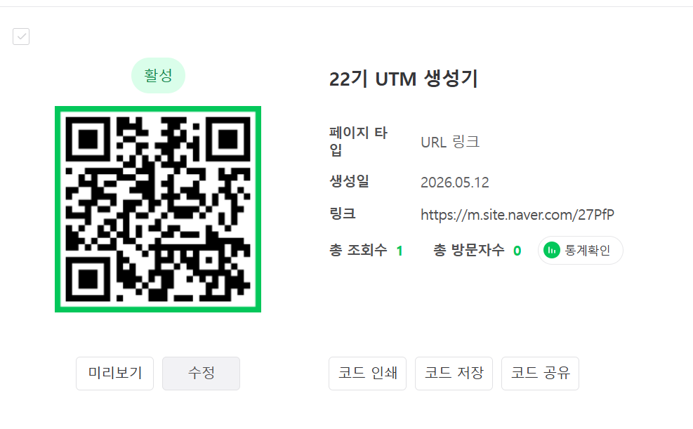

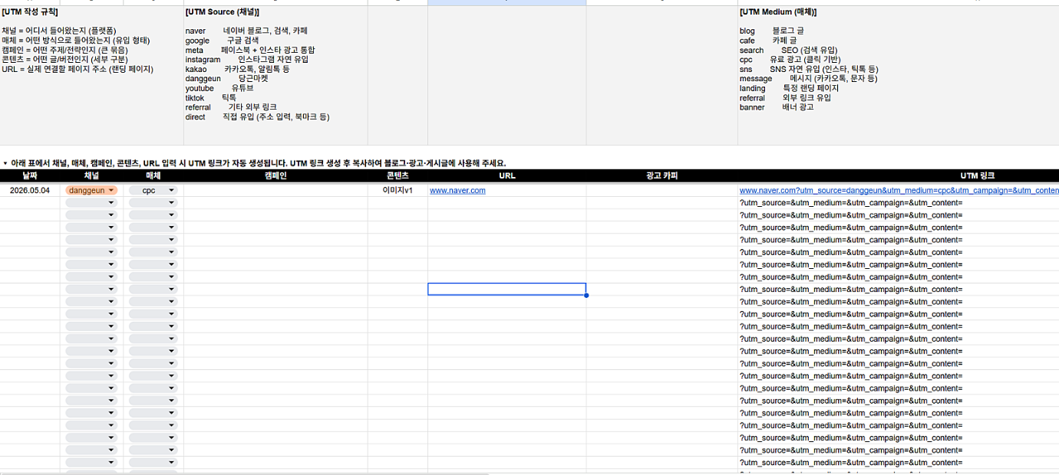
​
​
​
그리고 UTM은 스마트스토어로 하시는 분들한테는 크게 의미가 없을수도 있어서
네이버 QR정도로 바꿔 클릭체크 정도 하시는걸 추천 드립니다
​
​
​
저는 전환체크하는건 : GA4(구글애널리틱스) , GTM(구글태그매니저) 이렇게 사용중입니다 .
​
​
더 궁금하신점이 있으시면 댓글로 남겨주시거나 토요일날 따로 물어봐주셔도 됩니다 !
​
​
저는 따로 등가교환은 안해주셔도 됩니다ㅎㅎㅎ
도움이 됐다면 "댓글" 남겨주시면 뿌듯할것 같습니다 !

플러스 에너지
[순환] 74번 하품맨의 되팔이 퇴치법 (입문자수준)
인기멤버
74번
구독
1:1 채팅
2026.05.12. 19:39조회 216
댓글 28URL 복사
안녕하세요 74번 하품맨입니다.
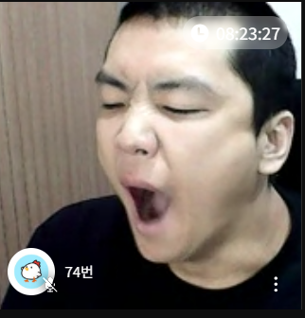
​
​
저는 엄청난 플에를 주신분들에 비해
R, C, S 쪽은 뭔가를 알려드리기엔
아직 경험이 부족합니다.
​
​
​
하지만 그렇다고 순환을 안하는건
양파거지가 되는겁니다.
​
최근에 되팔놈들을 처단하면서 겪은 일들이
혹시 도움되실분들 계실까 싶어 써봅니다.
​
​
재미없거나 별로다 싶으면 qq를 날려주세요
​
마구 먹어서 성장하겠습니다.

​
​
되팔이 퇴치법 바로 들어갑니다.
​
※ 주의사항 ※
​
되팔이와의 결투는 관여도가 뺐길수밖에 없습니다.
꼭 해야만하는 이유가 있는 경우에만
하시는것을 추천드립니다.
​
​
ex) 네이버 카탈로그에 되팔이와 묶여서
순위가 나락가신분
​
ex) 리뷰를 하나라도 뺐기고 싶지 않으신분.
.
.
.
​
수익에 직접적인 영향이 없으면 그냥 냅두시고
신경 안쓰시는게 제일 좋다고 생각합니다!!!!
​
​
저는 스스가 메인이라 카탈로그때문에
순위가 완전 나락가서
어쩔수 없이 싸웠습니다!
​

​
일단 경우를 두개로 나누겠습니다.
​
A. 사진을 도용한경우
B. 아닌경우
​
사진을 도용한 경우가 아니라면
상표권으로는 저작권 위반 신고가 안먹힙니다.
​
같은 상품판매는 상표권 위반이 적용되지 않습니다.
​
그래도 혹시모르니 연락이 되면
상표권 위반이라고 이야기 먼저 해보세요!!!!
​
아직 출원중이라면?
-> 등록 후 그동안 이익본거 법적 책임 물겠다
​
​
​
A : 사진을 도용한경우
​
1. 좋게 얘기한다 (best)
2. 저작권신고한다.
​
사진 도용이 있는경우엔
비교적 쉽게 처리가 됩니다.
하루면 날라갑니다.
​
각 플랫폼엔 꼭 신고하기 버튼이 있습니다.
지식재산권 침해로 신고하시면 됩니다.
​
​
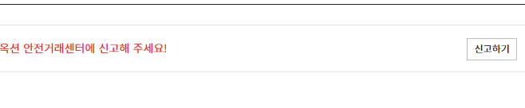
​
1. 사업자등록증
2. 원본사진
3. (필요시) 침해신고서
​
이정도만 있으면 5분안에 합니다
​
다만 누끼 딴 단순 제품컷의 경우엔,
위반이 아니라고 판단하는 오픈몰들도 있습니다....
​
+ 요새 상페가 아니라
후기사진을 캡쳐해서 쓰는경우가 많아
도용인지 아닌지 모를때도 있습니다.
포토리뷰를 잘 보세요.
​
이 경우에
​
"내 스토어 후기사진이다" 라고 신고하면
신고가 안됩니다.
​
-> 저작권자 본인이 신고하라고 답변옵니다;;;;
​
고객한테 연락해서 사진원본을 메일로받으세요.
​
※ 카톡이나 문자로 받으면 원본이 깨질수있습니다. ※
​
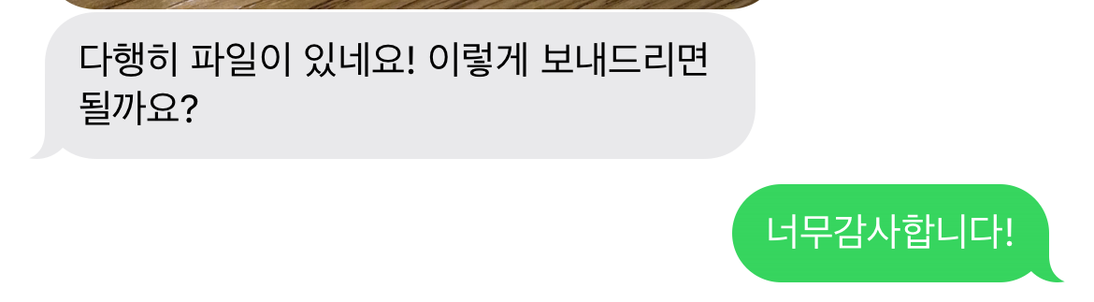
생각보다 협조 잘 해주시더라구요
​
이래서 팬덤형성이 필요한거 아닐까요?ㅎㅎㅎㅎ
​
​
​
★★★★★
B : 저작권으로 말이 안통하는경우
​
​
이런 상황이 해결하기 번거롭습니다.
실제로 주문해서 직접 사진 찍어 올리는
놈들이 있습니다.
​
​
1. 좋게 얘기한다 (best)
2. 개인정보보호법으로 압박한다.
​
​
1번에서 안끝나면 문제입니다.
​
직접 사서 사진찍어서 올릴정도면
​
보통 끈질긴게 아닙니다.
​
좋게 얘기해서 안끝나는 경우가 대부분입니다.
​
​
실제로 겪은 되팔이와의 키보드 싸움입니다.
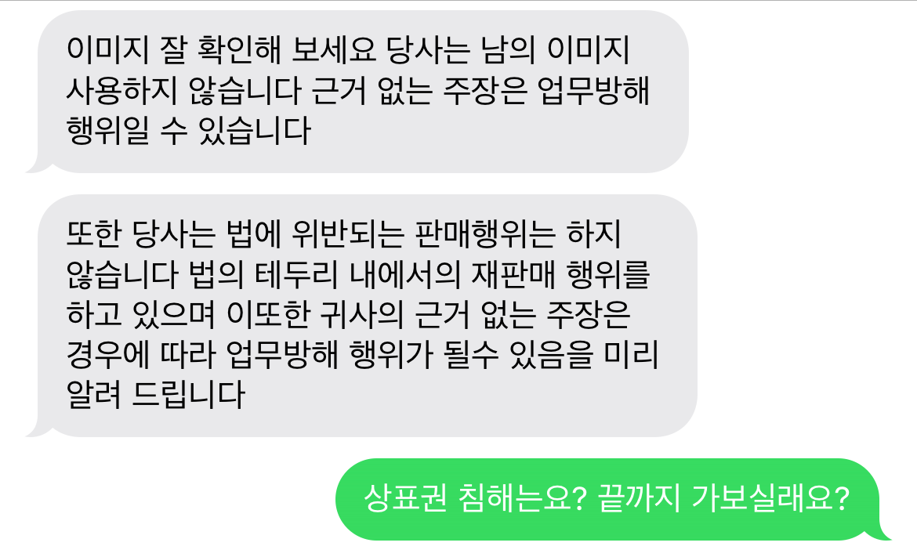
​

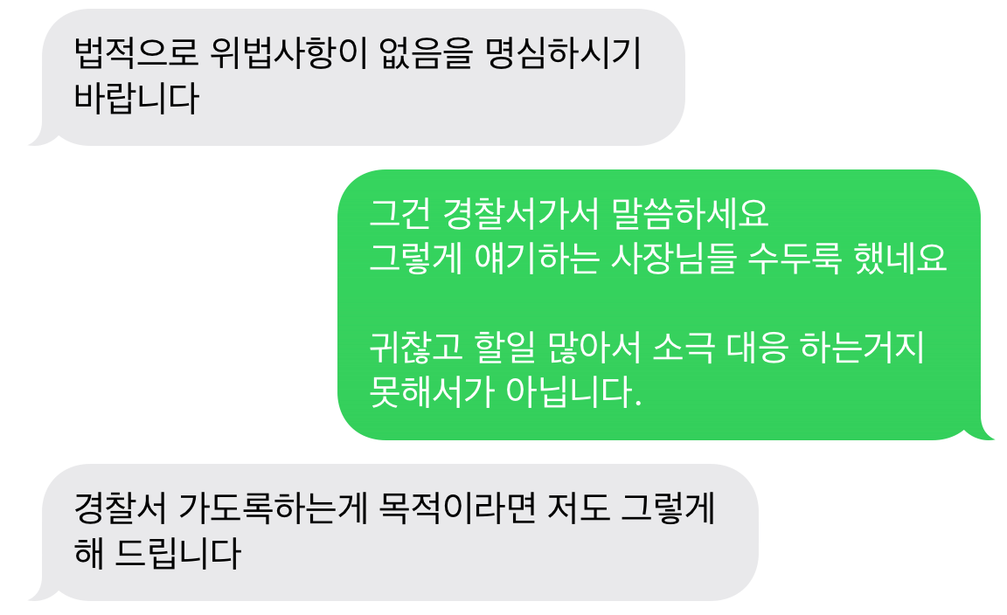
​
중간에 예민한 이야기들은 생략했습니다.
​
이렇게 끈질긴 되팔놈들은
쉽게쉽게 안끝납니다.
(뻔뻔합니다)
​
(잘못하면 엄청나게 매몰됩니다.
재차 말씀드리지만, 꼭 필요한 경우에만....)
​
​
제가 알기론, 이런 경우는
개인정보보호법으로 압박하는 수 밖에 없습니다.
​
​
일단, 이미 아실분들은 다 아시겠지만
어떤 부분이 개인정보보호법 위반인지
알려드리겠습니다.
​
​
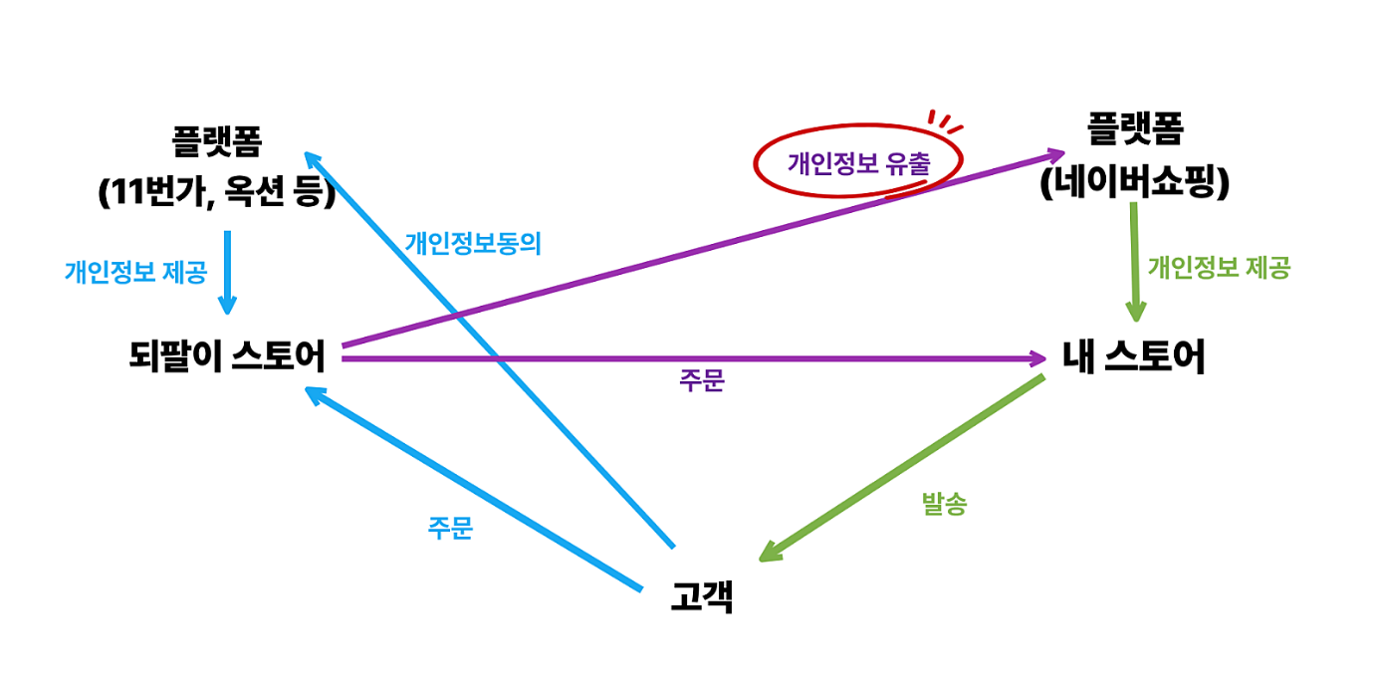
​
간단히 그려봤습니다
​
1. 고객은 되팔이 스토어에 주문을 하면
정보통신서비스 제공자인 플랫폼(되팔놈 쪽)에
개인정보동의를 하게됩니다
​
2. 이는 되팔이 스토어에 제공하는것이
포함되어있습니다.
​
3. 하지만 제3자(저희 플랫폼)한테 넘어가는것은
포함되지 않습니다.
​
그래서 고객정보로 저희의 스토어에 주문을 넣는것은
무단 제 3자제공이 됩니다.
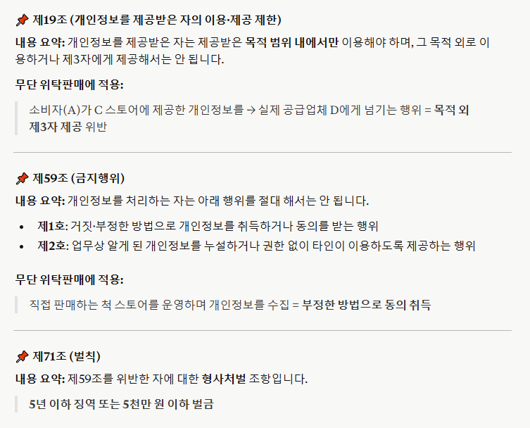
​
​
그런데 간혹 본인들 스토어에 이런 문구가 있다며
방어하는 경우가 있습니다.
​

네. 이것도 불법입니다.
​
​
개인정보 보호법 59조
개인정보를 처리하거나 처리하였던 자는
다음 행위를 하여서는 아니 됩니다.
제1호: 거짓이나 그 밖의 부정한 방법으로 개인정보를 취득하거나 처리에 관한 동의를 받는 행위
네. 부정한방법으로 동의를 받는 행위입니다.
​
이게 가능했으면 회사들이 힘들게
개인정보 동의를 체크박스 형식으로 안만들겠죠!
​
​
​
그럼 이 되팔이들이 불법이란건 인지가 되었는데,
어떻게 잡아내야할까요?
​
​
​
​
1. 되팔이 스토어의 이름 확인.
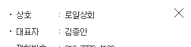
실제 제 상품 되팔이 스토어 (현재는 내렸습니다)
​
​
​
​
다른 명의로 구매하는 경우도 있지만
같은이름으로 하는 되팔이들이 대부분입니다.
​
​
​
그런경우엔 저희 스토어 구매자명에 검색하면
바로 나옵니다.
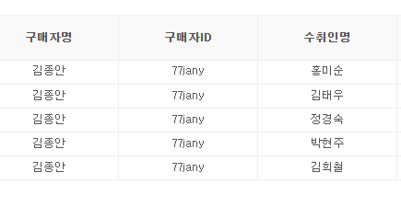
​
구매자 이름은 같고 수취인명이 계속 다르죠.
ID까지 같다면 100% 입니다.
​
​
여기서 고객님(수취인) 개인정보를
미리 캡쳐해두시는게 좋습니다.
(아니면 발주서 저장)
​
​
-> 이게 개인정보 유출이 되었다는 증거가 됩니다.
구매를 하지 않으면 위법이 아닙니다.
​
구매확정되면 없어지니까요!!
​
​
​
​
2. 스토어와 구매자 이름이 다른경우
​
가끔씩 이름을 속이고 주문을 넣는
지독한 되팔이들이 있습니다.
​
이럴 때도 조건부로 찾을 수 있는 힌트가 있습니다.
​
스토어가 쿠팡이고, 하나라도 작성된 리뷰가 있을 때
​
고객님이 만약 리뷰를 썼다면
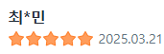
​
이렇게 이름이 나옵니다...
심지어 가끔은 * 없이 전체공개로요.
​
조금 번거롭지만 이걸로 찾을 수 있습니다.
​
(이분은 예시입니다. 제 사례 보여드리려고 했더니 이미 날아가고 없네요.)
​
​
​
이제 저 리뷰날짜 이전 2주정도? 최*민을 찾으면 됩니다.
​
​
최*민을 어떻게 찾냐구요??
​
주문목록을 싹 모아서 엑셀파일로 한번에 정리한 후에
​
​
​
=IF(LEN(A1)=3, LEFT(A1,1)&"*"&RIGHT(A1,1), A1)
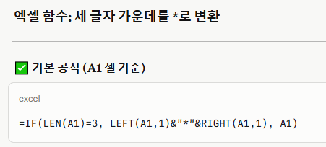
​
이러면 모든 이름이 하품맨 -> 하*맨 처럼 바뀌어서
​
컨트롤+f 하시고 최*민 검색해서 찾으실 수 있습니다.
​
그리고 구매자명을 찾은뒤 검색하면?
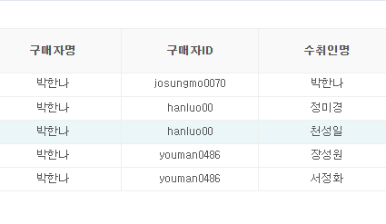
치밀한 되팔이입니다.
​
구매자명도 스토어 명의와 다르고
ID도 돌려서 쓰는사람입니다.
(맨위는 실 구매자입니다.)
​
쿠팡리뷰 아니었으면 못잡았습니다....
​
이런식으로 되팔이의 주문건을 찾으면??
​
마찬가지로 고객님 정보가 날아가기 전에 저장을합니다. (증거수집)
​
되팔이의 개인 번호도 알 수 있습니다.ㅎㅎㅎㅎㅎ
꼭 되팔이들은 CS 더 안받죠?
​
그래서 꼭 발주서 다운받아 놓은걸 지우시면 안됩니다!!!
​
DB는 신이다!!!!!!
​
​
3. 되팔이가 쿠팡을 안하거나 리뷰가 없다.
​
-> 발주서에 수취인, 구매자 이름,
연락처가 다른걸 잘 보세요.
(관여도 엄청 뺐깁니다. 진짜 필요한경우만...)
​
​
몇일 보다보면 잡을 수 있긴 합니다...

이제 증거도 확보했고,
개인 전화번호도 알았으니
​
개인정보보호법 위반으로 압박을 줘야겠죠????
​
방향은 두개로 나뉩니다.
​
​
​
A - 말로 풀어보려고 노력하기 (추천)
​
1. 좋게 얘기한다.
​
2. 안들어먹으면 왜 위반인지 알려준다. (수집된증거)
​
3. 그래도 안들어먹으면 내용증명을 보낸다
​
4. 그래도 안들어먹으면 실제로 신고를 한다.
(판매금지 가처분신청)
​
​
​
​
B -실제로 함정수사하기 (비추)
​
1. 지인, 가족명의로 되팔이스토어에서 하나 구입.
​
2. 택배가 오면 구매한 지인번호로
고객들한테 보내는 문자를 보냄.
​
3. 지인 폰으로 문자를 캡쳐해서 되팔이한테
개인정보 보호법 위반으로 고소한다고 문자보냄.
-> 이건 합의금까지 받을 수 있는 사항입니다.
​

마지막으로 한번 더 말씀드리지만,
​
되팔이 때문에 수익적으로 피해가 심각하거나
도저히 냅둘 수 없는 상황이 아니라면,
​
그냥 신경 끄시는것을 추천드립니다.
​
​
​
저는 물길 작업 시 셔플을 위해
허브키워드를 4~5개정도 하고 있던 상황에
​
스스, 쿠팡, 자사몰 다 되팔놈들이랑 카탈로그에 묶여서
​
키워드 작업해놓은게 죽쒀서 개준 꼴이 됐습니다.
​
​
​
허브키워드를 검색하면
다른 되팔이들 상품만 나왔습니다ㅋㅋㅋ
​
​
​
욕구깡패 쪽 키워드다보니...
검색광고 비용이 꽤 나와서 어쩔 수 없이 처단했습니다.
​
​
​
이런 경우가 아니라면 참고만 하시는것을 추천드립니다!
​
​
​
순환이 되셨는지 모르겠지만 만약 안되셨다고 하더라도
​
없는 형편에 뭐라도 주려는 마음!!!!!
​
이 자체가 플에가 되지 않을까요?ㅎㅎㅎㅎ
​
더블바인드입니다!

플러스 에너지
[플에순환] 네이버 검색 조회수 확장 프로그램 공유, 30만원 + 에너지 아껴드립니다.
인기멤버
72번
구독
1:1 채팅
2026.05.12. 22:03조회 222
댓글 46URL 복사
첨부파일 모아보기 1
​
​
많은 분들이 플에 순환해 주셔서
저도 22기분들의 100억 여정에
조금이라도 도움을 드리고자,
​
제가 직접 개발한 키워드 조회량 프로그램(확장 도구)​ 공유해 드립니다.
​

​
​
​
​
아마 네이버 물길 하시면서
키워드 검색량, 연관 검색어 조회를 위해서
​
​
1.유료 프로그램을 쓰시거나
2.네이버 키워드 도구를 사용하실텐데요.
​
​
저의 경우 네이버에 검색했을 때
직관성이 뛰어난 유료 프로그램을 썼습니다.
(1달 10만원, 1년 30만원)
​
허나 제가 사용했던 유료 프로그램의 경우
장소를 자주 변경하거나
혹은 유동 IP를 쓸 때,
​
계속 IP를 변경해서 입력해야 하는
번거로움이 있었는데요.
​
​
나중에 컴퓨터 사용 대수가 늘어갈 수록
돈을 추가로 지불하기도 부담스럽더라구요.​
​
​
​
​
보통 이런 키워드 조회량 프로그램이나
블로그 지수 확인하는 사이트들의 경우,
​
네이버에서 제공하는 공식 API를 활용해서 만듭니다.
​
(저도 이 사실을 R 전용 어플하고 카페 물길 매크로 프로그램
제작 의뢰하면서 알게 되었습니다.)
​
그래서 저도 네이버 검색광고에서 제공하는 API 활용해서
Chat gpt랑 엎치락 뒤치락 하면서 확장 프로그램을 만드니,
​
아래와 같이 유료 프로그램과 검색 결과가 유사하게 나오더라구요.
​
​
​
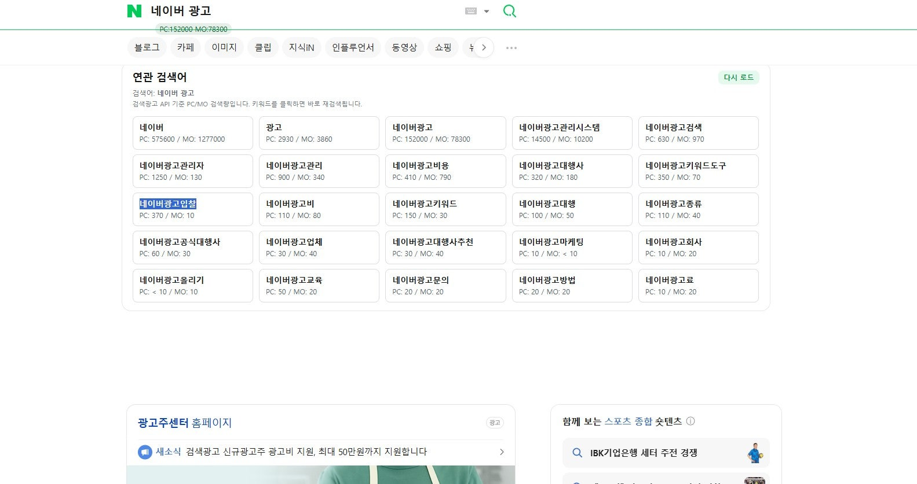
​
​
​
​
아무튼 처음으로 돌아와서
​
제가 개발한 확장도구 설치하는 방법 공유해 드립니다.
조금 복잡할 수 있으니 하나씩 따라해 보시기 바랍니다.
​
​
첫째로,
​
사전에 준비물이 필요합니다.
​
​
네이버 광고에서 본인이 사용하는
API 정보를 가져오셔야 합니다.
​
1. 네이버 광고 접속
2. 검색 광고 클릭
3. 도구 - SA API 사용 관리
4. Customer ID, Access License , Secret Key
-> 위 세가지 메모장에 복사해서 붙여넣기 하시기 바라십니다.
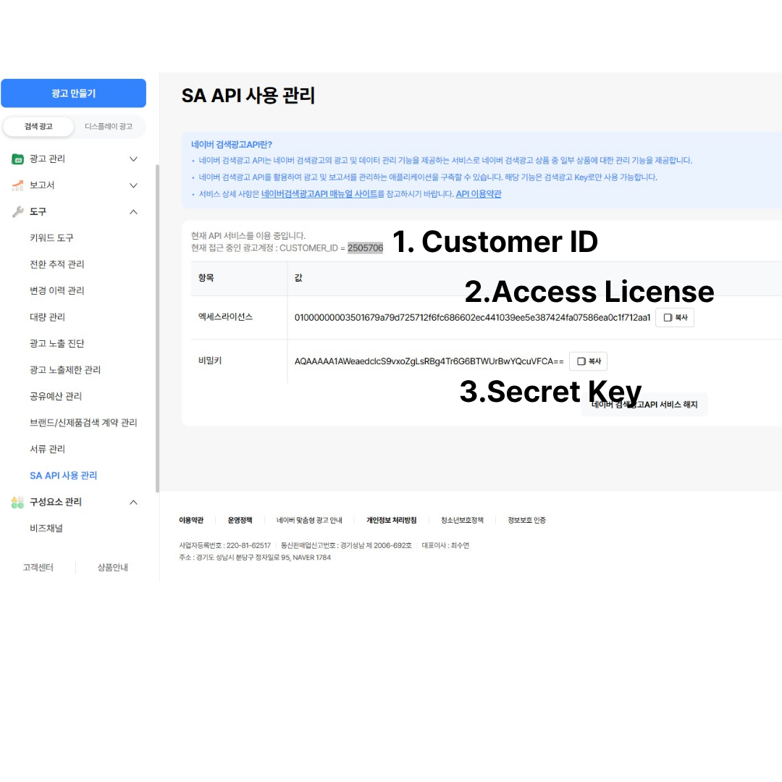
​
​
위 준비물이 확보 되셨다면
​
​
​
둘째로,
​
제가 개발한 아래 파일을 다운로드하신 후
압축을 해제하시기 바랍니다.
​
첨부파일
Naver_Keycnt_Plus_Personal_SearchAd_v6.7.4_topclip_gapfix.zip
null파일 다운로드
​
​
셋째로,
​
이제 아래 순서대로 확장 도구에
첨부의 프로그램을 추가해야 하는데요.
​
1. 확장도구 클릭
2. 확장프로그램 관리 클릭
3. 개발자 모드 전환
4. 압축파일 로드
5. 세부 정보 클릭
6. 확장프로그램 옵션 클릭
7. Customer ID, 엑센스 라이센스, 시크릿키 붙여넣기
​
​
조금 과정이 복잡해서
Chrome과 Edge 기준으로 각각
설치하는 동영상 메뉴얼을 첨부 드립니다.
​
​
- Chrome 확장 도구 설치 방법
​
접기/펴기
Chrome 설치 영상
Chrome 설치 영상
​
- Edge 확장 도구 설치 방법
​
접기/펴기
Edge 설치 영상
Edge 설치 영상
​
​
위 과정을 무사히 마치셨다면
아래와 같이 검색어 바로 밑에
조회량(PC, 모바일 각각)이 나오고
연관 검색어가 나올거에요.
​

​
​
​
​
혹시 하다가 막히는 부분이나
혹은 오류가 있으다면
​
댓글이나 쪽지 부탁드립니다.
​
수정/보완하여 재배포하고
설치에 도움을 드리도록 하겠습니다.
​
​
플에를 주신 22기 모든 분들께 감사합니다!

플러스 에너지
[순환] KC받아놓고 장사하는 중국공장, 궁금하시죠?
인기멤버
41번
구독
1:1 채팅
2026.05.12. 22:57조회 203
댓글 30URL 복사
첨부파일 모아보기 3
이 글의 타겟은,
가전제품 R을 수입하고 싶은데,
KC인증(초기비용)이 무서운 동기들입니다.
​
​
​
박람회와 중국공장을 n년간 배회하며 알게된 것 중에 하나가
일부 중국 공장은 한국을 메인 마켓으로 해서 KC(전기인증)를 미리 받아놓는다는 것인데요.
​
​
물론, 제품군에 따라 KC 전기인증 외에
수입자가 전파인증(EMC), 에너지효율 등을 직접 받아야 하지만
이런건 비용, 시간 소모가 적기 때문에 그닥 부담이 안되는거 아시죠??
(가끔 제품명을 바꿔서 피해갈 수도 있고요)
예1: 선풍기를 팬큘레이터로 제품명을 바꾸면, 에너지효율 의무 없음
예2 : 직류입력이 교류로 바뀌지 않으면 전파인증 의무 없음
​
​

​
여튼, 제가 나누려고 하는 정보는
KC를 미리 받아놓고 수출하는 중국 공장정보와 제품군입니다.
가전은 자본력이 좀 있어야 하기에 자금이 묶이는 문제가 있지만,
관심있으신 분들이 계실것 같아서 써봅니다~
​
​
회사명 | 제품군 | 비고
XIONG SN | 선풍기(13불~), 히터(7불~), 냉풍기 | 담당자 일처리 빠름, 파세코, 이마트 등 거래처, 저가형 많음.
Kaile | 선풍기(14~), 히터(12~), 욕실히터(16) | 한경희/한일 거래처, 부사장이 게이임. 가격 후리기가 있음. 사진빨 굿
Huipu | 선풍기(14~), 냉풍기(20) | 일처리 빠르고 담당자 친절. 사기성 없음.
Fuda | 제습기(56~), 이동식에어컨 | 1컨테이너만 사도 독점해줌. 영업직원 셀수없이많음. 같은 기술에 껍데기만 바꿔서 계속 새모델 출시
Keshuai | 제빙기(32~) | 한국 독점모델 많음.
Kalorik | 가습기(10~) | 한국 독점 모델에 뚜껑디자인만 바꿔준다고 함. 위도어 거래처
HYLOVELY | 가열식 가습기(40), 복합식(31) | 상도 없음. 독점제품 뒤로 빼줌.
DOUHE | 가습기 | 사진빨 굿, 리뷰에 악평 많음. 알리바바 가격에서 네고없음
Runal | 가습기(10~) | 건방짐. 밀당심함. 에디르/듀플렉스/기타등등의 거래처
Eurgreen | 제습기(51~) | 1컨테이너사도 독점해줌. 한국 제습기 다 여기꺼. 롯데, 듀플렉스.  말장난 조심할것. 같은 기술에 껍데기만 바꿔서 계속 새모델 출시
DeLong | 파워뱅크
MOQ는 부피가 큰 제품은 1컨테이너이고
공장에 따라 다르지만 최소 1천개입니다.
​
​
​
위 공장에서 파워뱅크 빼고 모두 실제 방문해본 곳이고,
한국 판매 레퍼런스가 많았고, 퀄리티는 중상 이상입니다.
스레드 등에 필요한 영상은 저 공장에서 대부분 직접 제조하기 때문에 영상을 요청해도 보내줄겁니다.
​
​
​
브로슈어 첨부하니 관심있으시면 보세요~
첨부파일
브로슈어1.zip
null파일 다운로드
첨부파일
브로슈어2.zip
null파일 다운로드
첨부파일
브로슈어3.zip
null파일 다운로드

담당자 연락처도 같이 올리고 싶은데,
갑자기 여러명이 연락을 하면 공장측에서 단가를 올릴 수 있어서요.
​
​
관심있으신 분들은 다음주에 저에게 말씀해주시면
이메일주소, 위챗 아이디 공유드리겠습니다.
(컨택 방법, 포워더, 패키지 인스트럭션 모두 공유 가능)
​
​
저도 사고나 통찰, 노하우를 나누고 싶은데
깜냥이 부족해서 정보 플에로 대신합니다 ^^
​
​
한 분이라도 도움이 되면 좋겠습니다!
​
​
플러스 에너지
[플에순환] 발표가 고민인 분들에게 쓰는 편지
인기멤버
1번
구독
1:1 채팅
2026.05.12. 23:51조회 323
댓글 54URL 복사
안녕하세요!!
22기 플에 게시판에 받은게 너무 많아서
플에 거지가 된 1번입니다...ㅎㅎ
​
제가 하는 C랑 S는 너무 뻔해서
R이라도 다 까야되나 생각을 하다가
​
저와 같은 분들이 계실 것 같아서
도움이 되고자 편지를 남겨보려고 합니다...!
​
​
​
제 1T는 "발표를 할까말까 고민"하는 분들이고
​
글의 목적은 이 글을 읽고 한 분이라도
용기내서 발표를 경험했으면 하는 마음입니다.
​
​
​
(5번님처럼 무대 체질이신 분들은 제 비타겟..ㅋㅋㅋ)
​
​
​
아 물론,
제가 발표를 잘했다고 생각해서 쓰는 글이 아니라
발표를 하기 싫어했던 저도
할 수 있었던 이유와 플에를 드리기 위해서입니다.
​
​

​
​
우선 제 이야기부터 짧게 말씀드리면
저는 살면서 한번도
나서서 발표해본적 없던 사람입니다.
남들 앞에 서는거에 대한 거부감이 심합니다.
​
​
​
이번 발표 때 앞에서 보신 분들도 계시겠지만
마이크 잡은 손을 달달달 떨었습니다
목소리도 떨었구요
​
​
​
​
이게 언제부터 시작됐는지 생각해봤는데요.
​
초6 가창시험 때
제가 나와서 노래를 불렀습니다.
​
​
제가 노래를 못 부르니까
좋아했던 여자애 포함
친구들이 다 웃는걸 보고
그때부터 무대에 서는걸 싫어했습니다.
​
​
일종의 트라우마(?) 처럼 남았던거 같아요
​
​
​
그 레이어는 차곡차곡 쌓이고
그렇게 쌓인 레이어는 프레임이 되어서
제 행동을 통제했습니다.
​
​
​
"아 나는 무대체질이 아니야"
​
"나는 남들 앞에서 발표 못해"
​
​
​
한번 저렇게 프레임에 갇히니까
좀처럼 사람이 바뀌지 않더라구요.
저 프레임이 당연한 것처럼 살았습니다.
​
​
​
10대를 그렇게 보내고
20대 거의 전부를 군대에서 보냈는데
심지어 장교로 갔습니다.
​
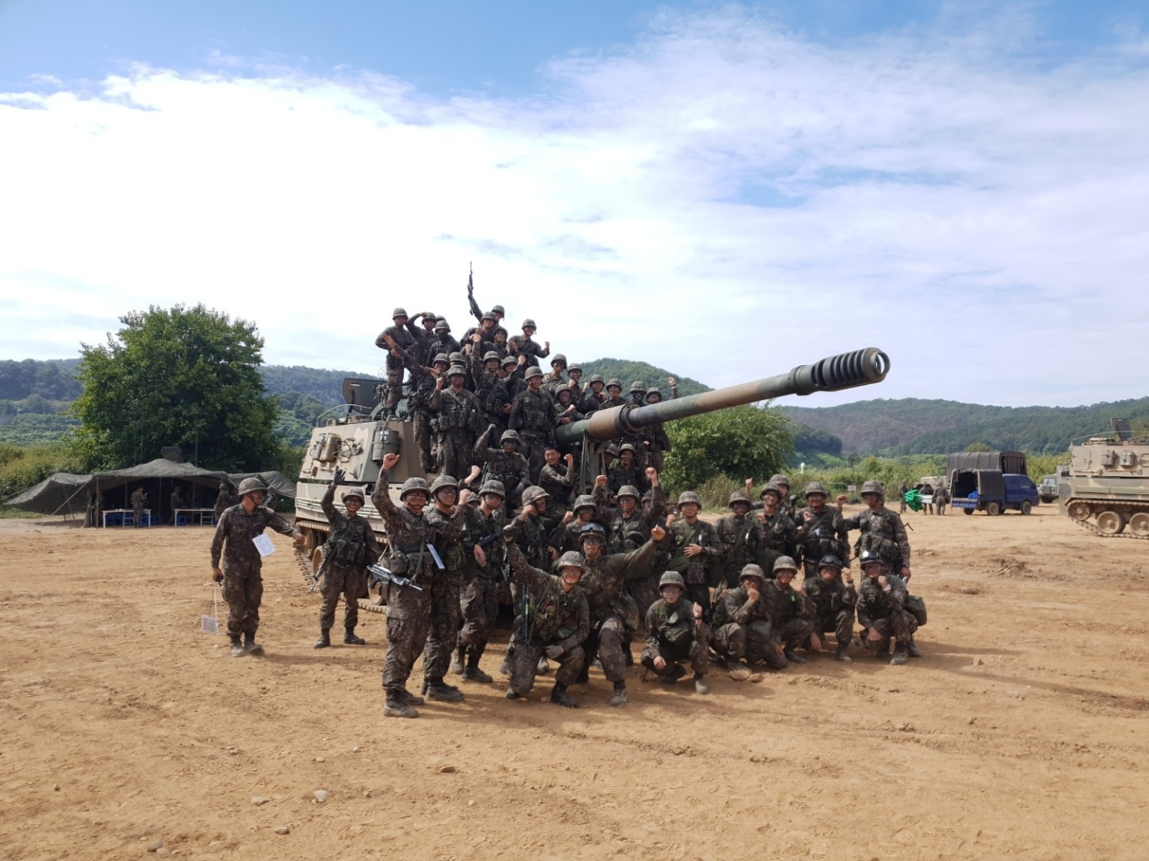


​
​
지금 생각해보면 정말 웃깁니다
남들 앞에 서는걸 싫어하면서 장교라니....
​
​
​
남자분들은 아시겠지만
장교면 많은 사람들 앞에서 교육하고
말을 많이 해야 합니다.
​
​
​
근데 이 프레임이 참 무서운게
저때도 깨질 못했습니다.
​
​
​
뭐 교육하라는거 있어도 최대한 짧게 하고
사람들 앞에 서지 않으려고 하고
항상 숨어있었거든요.
​
​
​
그러다 전역을 하고
정말 운이 좋게도 엠타트업을 알게 되어
18기 온라인을 거쳐서
19기 오프라인을 들었습니다.
​
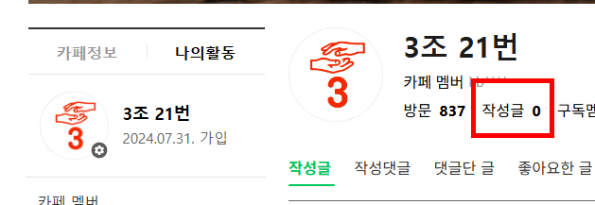
​
​
19기 때 제가 21번이었는데
작성글 "0" 보이시나요?
​
​
​
발표 안하고 존재감 없이 지내던 레이어가
차곡차곡 쌓여서
19기 때도 그대로 드러났습니다.
​
​
​
정말 부끄럽게도
플에 거지였습니다.
​
​
​
​
​
19기 때는 정말
발표에 대한 열기가 뜨거웠는데
손을 너무 많이 들어서
발표를 못하는 사람도 많았던걸로 기억해요.
​
​
​
그때 발표하셨던 분들은 어떻게 되셨을까요?
​
​
​
19기때 발표하셨던 기억나는 몇분만 써보면
​
​
​
1. 19기때 수익 거의 없으셨던 분
→ 1년도 안지나서 한달 5개 찍으심
​
2. 너무 긴장하셔서 목소리 엄청 떨면서 발표하셨던 분
→ 21기에 졸업반 2기로 참석하심
​
3. 목표 달성 못하면 결혼식 취소 선포하셨던 분
→ 졸업반 3기 들어오심
​
4. 입고 있던 옷 찢으면서 선포하셨던 분
→ 졸업반 3기 들어오심
​
​
​
​
이거보다 훨씬 많은데
지금 돌이켜 생각해보면
발표하신 분들 중에 성장하신 분들이 정말 많습니다.
​
​
​
19기때는 나와서 발표하는 분들을 보면
박수 치면서 멋있다고만 생각했어요.
​
​
발표하신 분들은
엠군님, 19기 동기분들에게 인정을 받고
그 플에를 먹이 삼아 점점 성장해 나가는게 보였구요.
​
​
​
저는 플에 거지가 돼서
22기 시작하기 전까지 약 2년 동안
발표를 하지 않았던 후회가 남았습니다.
​
​
​
발표때 장난스럽게 질문드리긴 했지만
저는 엠군님이 진짜 제 이름을 모르고 계셨을거라 생각했습니다.
​
졸업반에 들어오지 않았다면
아마 평생 "22기 들었던 수강생 1"로 기억에 남았겠죠
​
​
​
그래서 이번 22기때는
"나는 무대체질이 아니야"라는
프레임을 깨고 싶었습니다.
​
​
​
이번 22기가 마지막 오프라인 강의라고 생각하니까
진짜 19기때 처럼 있으면 안될 것 같더라구요.
​
​
​
그래서 준비를 빡세게 하고
발표를 끝낸 소감은
​
​
"와 발표 안했으면 진짜 평생 후회할뻔"
이라는 감정입니다.
​
​

​
이 글은 저와 같이 발표를 고민하는 분들이
용기를 얻게 하기 위함이지만
​
그렇다고 발표가 용기가 아닌
객기가 되어서는 안된다고 생각합니다.
​
​
물론 대충 준비하실 분들은 없으시겠지만
발표도 어떻게 보면 강의의 일부이기 때문에
엠군님이 정말 중요하게 생각하시니까요!
​
​
​
제가 이렇게 말씀드리면
다시 발표를 고민하실거 같아서...ㅋㅋ
​
저와 저희 조에서
어떻게 발표 준비를 했는지 공유드리겠습니다.
​
​
​
​
1. 먼저 개인적으로 준비를 했습니다.
​
이때는 따로 피드백을 받지 않고 연습을 합니다.
​
저는 19기때를 떠올리면서
발표 잘했던 분들 기준으로
원고를 구상했습니다.
​
​
1. 교육생분들에게 이득이 되는 내용인지
2. 단순한 개념 설명이 아닌 일상생활에 적용(공감할 만한 주제)
3. 발표 시간은 3분 이내로(길어지면 지루해짐)
4. 분위기를 환기할 수 있는 요소(긴장 풀기용)
​
​
저처럼 발표에 자신이 없는 분들은
길게 준비하는 것보다 짧고 임팩트 있게
핵심만 전달하는게 훨씬 좋다고 생각합니다.
​
​
최대한 위 내용들을 녹여서 준비하고
계속 연습했습니다.
​
아래는 저희 조원분들이 연습했던 사진입니다!
​
​
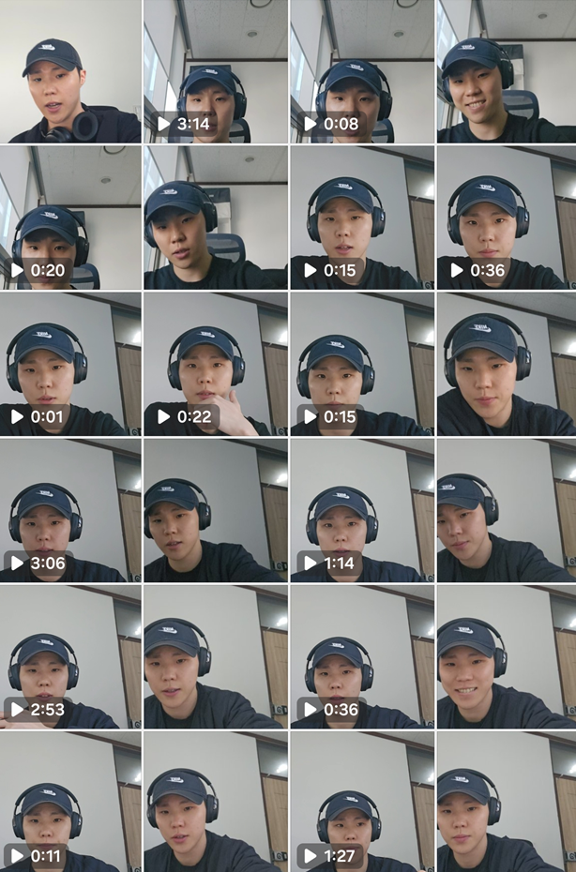

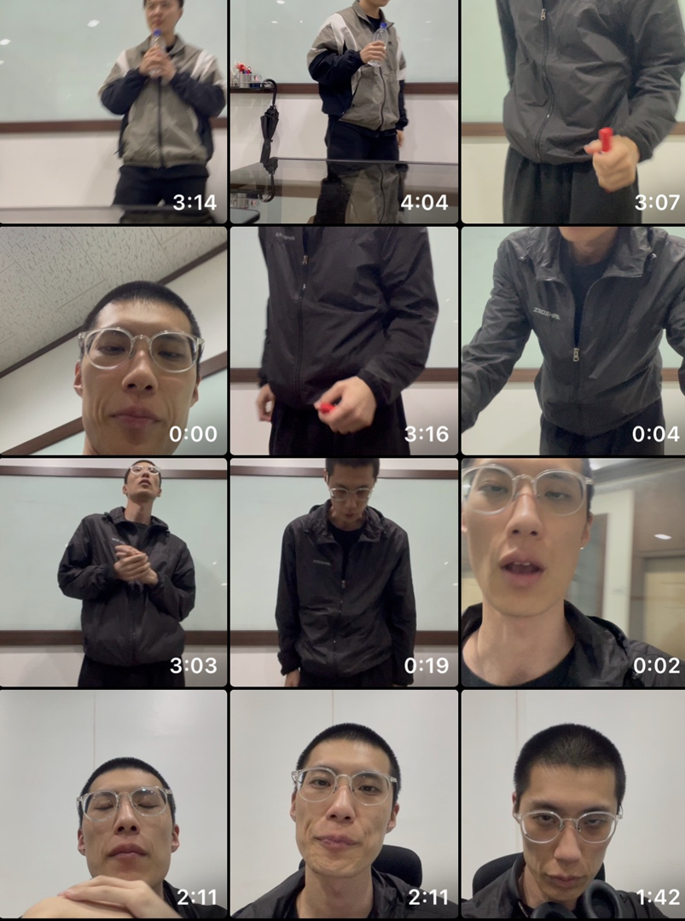
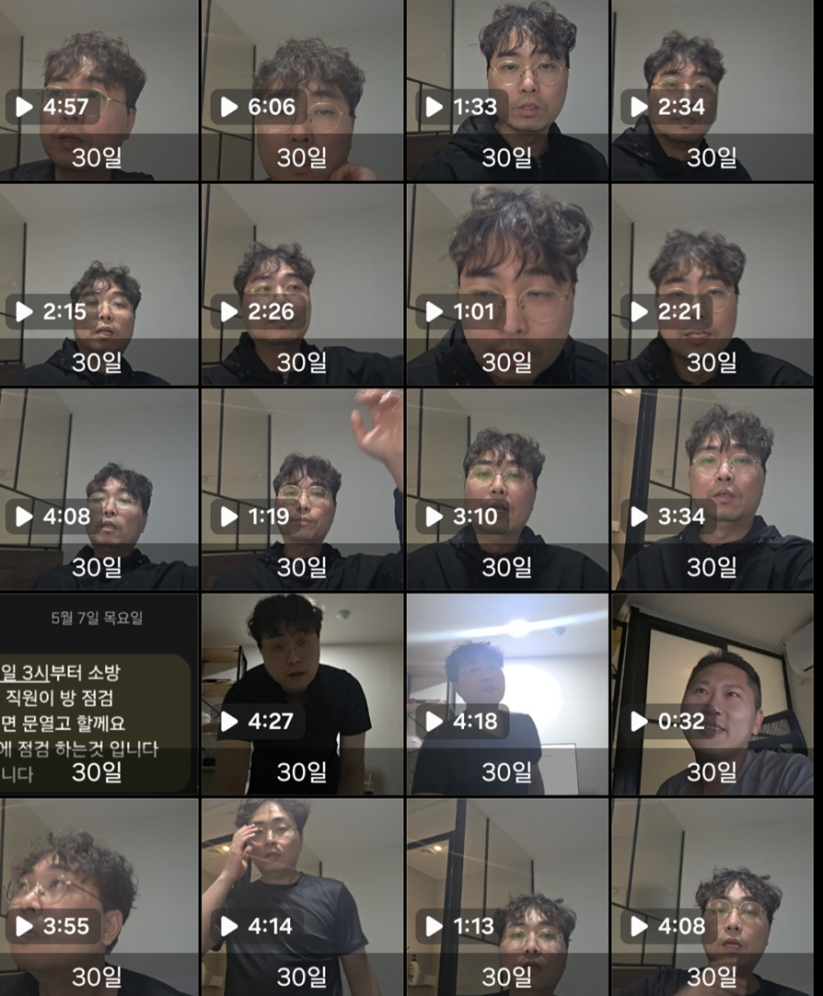

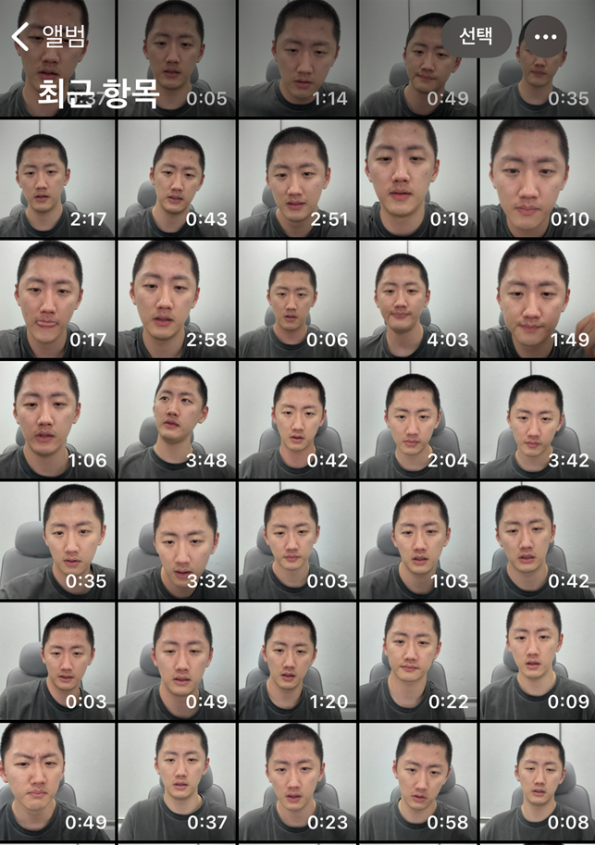
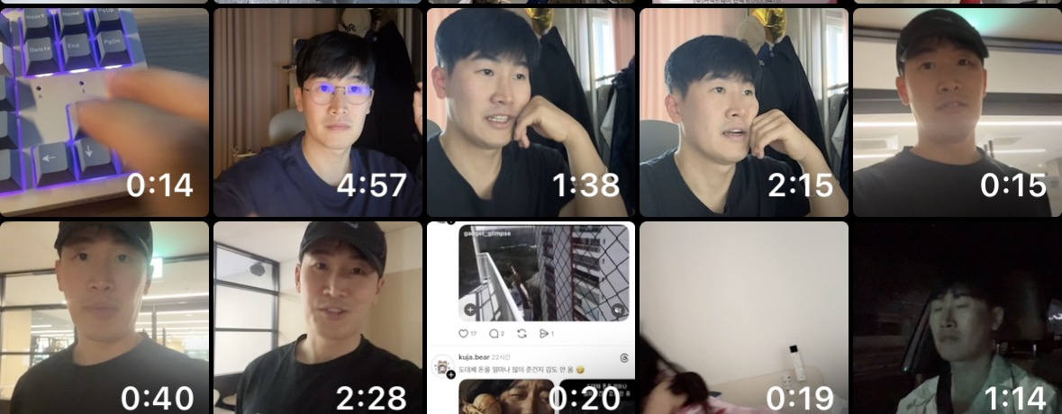
​
​
​
​
2. 조원 피드백
​
​
이 부분이 정말 핵심이라고 생각합니다.
전에 10번님이 공유를 해주셨던 것처럼
조 카페를 따로 만들어서 발표 영상을 찍고
서로 피드백을 해줬는데요.
​
​
같은 조원한테 "이 부분 별론데요?"라고
말하는게 쉽지 않을 수 있지만
그게 그 분을 진심으로 위하는 거고
22기를 위한거라 생각합니다.
​
​
서로서로 무조건 날카롭게 피드백 해주시는걸 추천드립니다.
​
​
사실 저희 조에는
이걸 진짜 잘하시는 분이 계신데요
​
​
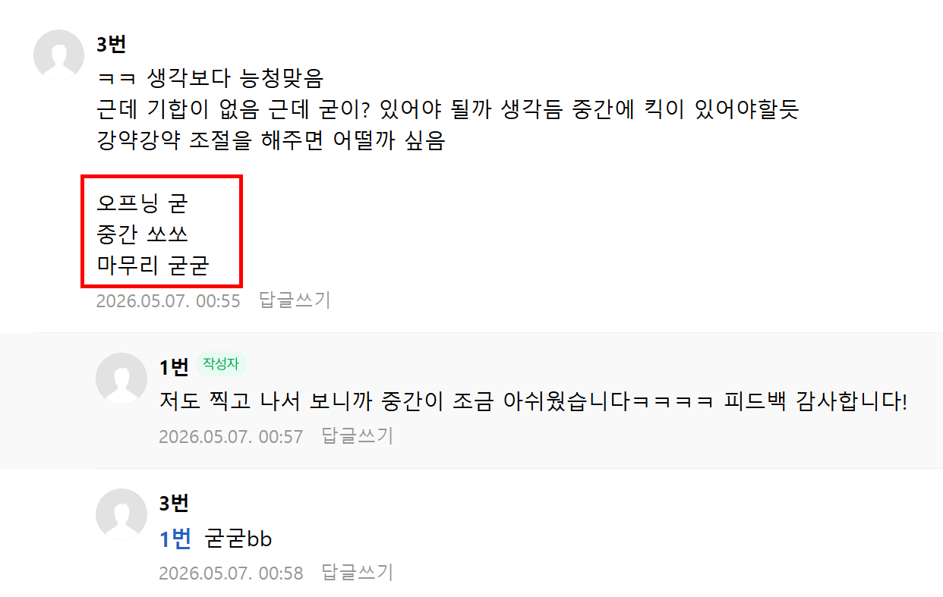
​
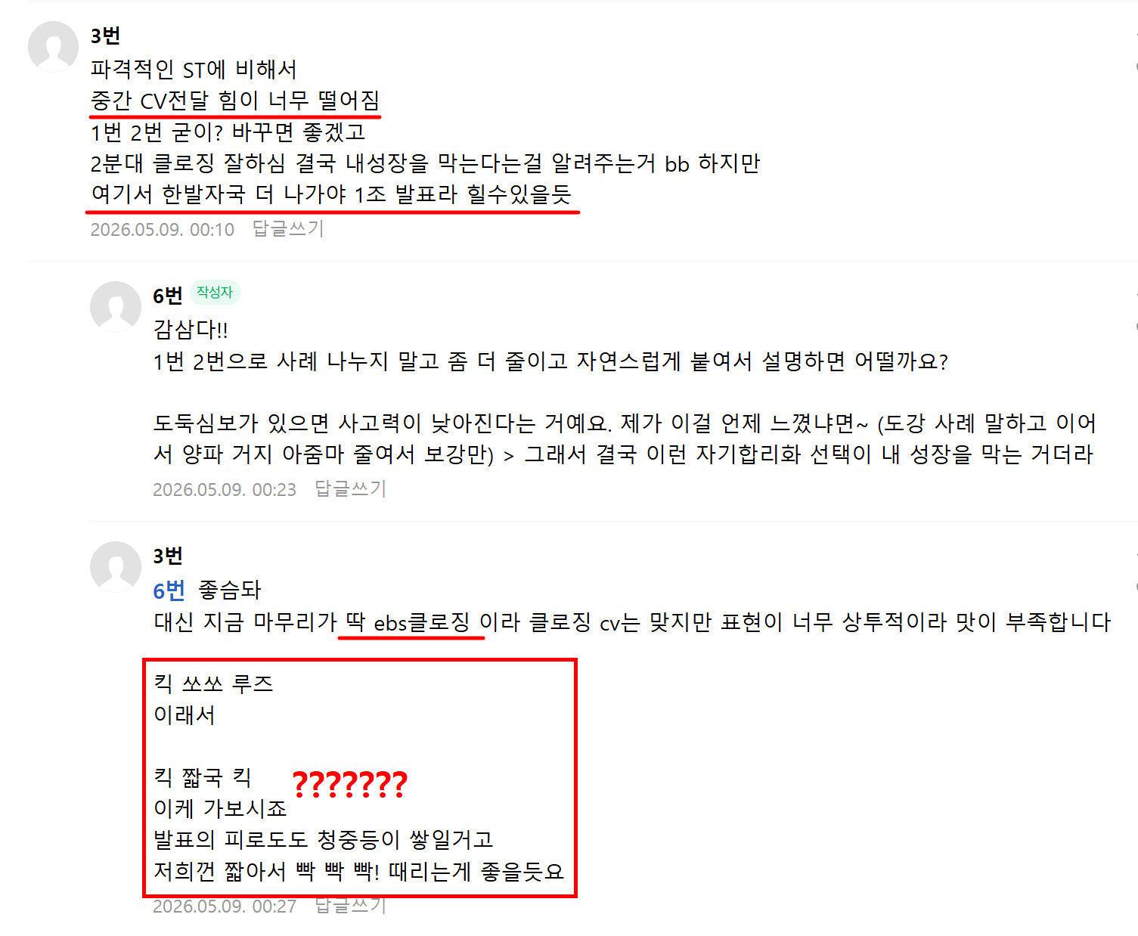
​
(지금 봐도 무슨 말씀이신지 잘모르겠음ㅋㅋㅋㅋ 대략 킥을 넣으라는 뜻으로 이해)
​
​
​
3번님처럼 냉정하게 평가해주는게 필요합니다.
​
​
제가 생각했을 때 도움이 된다고 생각한 내용이
별로일수도 있고
웃길거 같다고 생각해서 넣었는데
안 웃길 수도 있더라구요.
​
​
이미 하고 계신 조들도 물론 계시겠지만
모든 조원분들이 저렇게 피드백을 해준다면
발표 퀄리티가 좋아질 수 밖에 없다고 생각합니다.
​
​
​
​
3. 마인드 컨트롤
​
이렇게 준비하고 올라와도
저 같은 분들은 많이 떨리실 텐데요
​
​
조원 중에 한명 정해서
그 분만 보면서 발표를 하거나,
​
앞줄 분들만 보고 발표하는 것도 정말 좋습니다.
(진짜 눈에서 꿀이 뚝뚝 떨어집니다ㅋㅋ)
​
​
아니면 저 보고 하셔도 좋습니다
호응 진짜 잘 해드릴게요!
​
​
+ 매주 디엠블에서 밤샐 때 저 상대로 발표 연습 하셔도 좋습니다ㅎㅎ
1인 청중 해드릴게요!
​

끝으로
19기 때는 정말 후회만 남았습니다.
​
​
발표 한번도 안하고
우수피드백 한번도 못 받고
엠군님, 동기분들이 제 이름도 모르고
어영부영 있다가 집에 갔습니다.
​
​
​
2년이 지나서 발표를 하고나니
20년 동안 가지고 있던 프레임이 깨진거 같아서
정말 속이 다 시원했습니다.
​
​
그리고
미래 100억 벌 회장님들 앞에서 발표도 했는데
앞으로 못할게 있을까요??
​
​
​
발표를 고민하셨던 분들이
제 글을 읽고 한 분이라도 더
발표를 경험해보셨으면 좋겠습니다.
이 에너지는 아마 평생 잊지 못할 것 같아요.
​
​
​
​
그리고 발표 끝나고 저한테 오셔서
​
"1번님 글 보고 용기 내서 발표했어요!"
​
라고 말해주시면 너무 큰 순환이 될 것 같습니다ㅎㅎ
​
​
​
발표는 내 성공을 위한 더블바인드!
​

플러스 에너지
[플에순환] 단일 제품 하루에 100개씩 팔아보기
인기멤버
18번
구독
1:1 채팅
2026.05.13. 01:42조회 283
댓글 36URL 복사
​
안녕하세요!
2조 18번입니다.
​
​
너무나 많은 분들의 플에를 받아
감사한 마음보단 죄송한 마음이 컸습니다.
​
​
그래서 저도 순환으로써 플에를 드리고 싶습니다.
작게나마 도움이 되셨으면 좋겠습니다!
​
​

​
​
단일 제품 하루에 100개씩 팔아보기
"팔아보기"
​
​
어떠신가요?
팔기 보다 조금 가볍게 느껴지시나요?
​
​
​
​
​
우리가 돈의 크기에 눌리지 않아야 하는 것 처럼
판매량에도 역시 눌리지 않아야 한다고 생각합니다.
​
​
모두 첫판매를 했던 순간을 기억하실겁니다.
처음엔 언제 팔리냐 하던게
한번 판매되고 나니 별 것 아니지 않으셨나요?
​
​
100개도 마찬가지인 것 같습니다.
1개나 100개나 똑같더라구요.
​
​
​
​
​
저는 현재 단일 제품으로
일판매 100개 이상을 유지중입니다.
12월 |  | 3,407
1월 |  | 3,811
2월 |  | 2,981
3월 |  | 3,339
4월 |  | 3,197
​
​
채널 관련 플에는 동기분들께서 많이 올려주셔서
저는 아직 진도는 안나갔지만
제 경험에 기반한 R의 관점으로
말씀 드려보려 합니다.
​
​

​
​
R: 가치를 가진 모든 것
​
​
모두들 아시다시피
우리에겐 결핍과 욕구가 중요합니다.
​
​
결핍: 부족한 상태 그 자체
욕구: 그 부족한 상태를 제로지점까지 끌어오려는 심리
​
​
​
​
​
R을 기획할 땐
무조건 결핍과 욕구로 시작해야 합니다.
​
​
그래야 R의 범위에 한정을 짓지 않을 수 있고
매우 다양한, 남들은 잘 생각하지 못하는,
그리고 본 제품의 용도까지 바꿔버릴 수 있는
참신한 R 기획이 나올 수 있기 때문입니다.
​
​
​
​
​
1. 명확한 타겟
2. 명확한 CV
3. 명확한 컨셉​
​
​
결핍과 욕구를 기반으로 타겟을 선정하고
타겟의 결핍을 해소해줄 수 있는 최상위 요소, 또는
모든 요소를 하나로 꿰는 것을 CV로 잡고
타겟이 CV로 하여금 어떻게 결핍을 해소해줄 지를 컨셉으로 잡는 것
​
​
저는 R 기획은 위 세 요소가 90%라고 생각합니다.
​
​
그리고 보시다시피
세 요소는 모두 확실하고 명확해야 합니다.
​
​
그 이유는 단순합니다.
​
​
R 기획이 명확하게 설정되어있어야
C가 명확해지고
S가 명확해집니다.
​
​
타겟이 명확하지 않고 범위가 넓으면
C의 범위도 필요 이상으로 넓어질 수 있습니다.
그럼 물길 효율이 떨어질 수 밖에 없고,
이는 S에도 반드시 영향을 미치겠죠.
​
​
​
​
​
그럼 저는 어떻게
​
1. 명확한 타겟
2. 명확한 CV
3. 명확한 컨셉
​
을 기획하는지 말씀드리겠습니다.
​
​

​
1. 명확한 타겟
​
타겟을 넓게 잡는 건 나중 문제입니다.
처음엔 좁게 가야 합니다.
​
​
보통은 나이와 성별 정도로 타겟을 특정하는데,
제 경우는
나이, 성별, 직업, 고민, 상황, 심리까지
심층적으로 기획했었습니다.
​
​
​
​
​
예를들어 다리 마사지 제품이라면
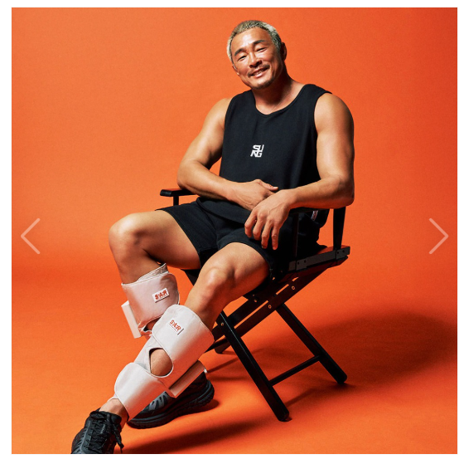
"다리마사지 하고싶은 40세 남성"
이 아니라
​
하루 종일 서서 일하는 42세 남성 셰프
다리 피로가 누적돼 내 요리 퀄리티가 안좋아질까 걱정.
앉아 쉬는 건 운전하며 퇴근할 때 밖에 없는데
도착하고 집까지 걸어가니 쉬었다 걸어서 더 피곤
집 도착하면 완전히 다리 피로를 풀고싶어짐
​
​
그럼 저 한명의 타겟 뒤엔 비슷한 감정을 교류하는
수만명의 타겟이 붙게됩니다.
​
​
셰프 뒤엔 선생님도 있을 수 있고 바리스타도 있을 수 있습니다.
같은 상황을 공유하는 부류가
모두 타겟으로 잡힙니다.
​
​
타겟의 부류는 많지만
기획은 뾰족하게 할 수 있으니
시작은 좁게! 들어가는 게 좋습니다.
​
​
​
​
​
2. 명확한 CV
​
핵심가치는 구매편익에 기반할 수도 있고,
그 외 우리 제품이 가진 특징에 기반할 수도 있습니다.
​
​
중요한 건
내 타겟에게 특정된 CV여야 하고,
CV에도 제로마케팅의 개념이 들어있어야 한다는 것입니다.
​
​
이 타겟이 이 결핍을 해소하려면 이 기능이 있으면 좋겠다
가 아니라
이 결핍을 해소하려면 이 기능이 없으면 안되네
가 되어야 합니다.
​
​
​
​
​
모두 판매를 해봐서 아시겠지만
너무나 당연한 이야기일 수 있습니다.
​
​
그래서 중요한 게
가치더하기와 프레임 분리입니다.
​
​
​
​
​
저는 CV 기획은 여기서 갈린다고 생각합니다.
​
​
이 기능이 없으면 안되네 까지 왔다면
같은 기능이라도, 다른 제품에도 있는 기능이라도
어떻게든 하나만,
딱 하나만 더 가치더하기가 되어야 합니다.
​
​
가치더하기는 말 그대로
실제 기능상에는 변함이 없으나
어떤 상황이나 현상을 부여함으로써
가치를 느끼게끔 해주는 것 입니다.
​
​
​
​
​
만약 이런 진동클렌저라면
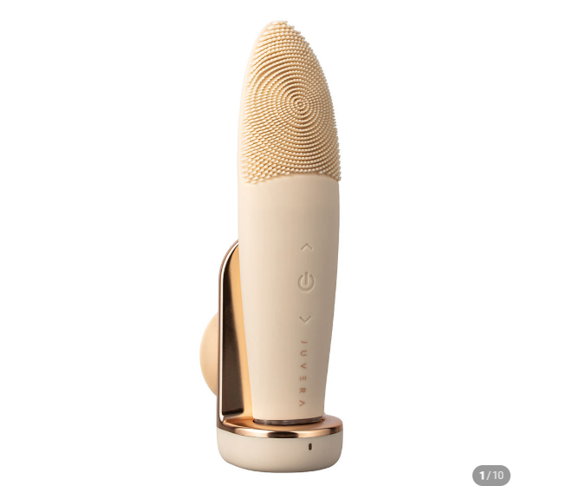
​
"우리 제품은 끝에 뾰족한 '노우즈존'(제가 만들어봤습니다)이 있어
접히는 콧볼 부위까지 깨끗하게 해줍니다"
​
​
그럼 화장 많이 하고 더 구석구석 세안하고 싶고
코쪽에 트러블이 많이 나는 타겟이라면
그냥 동그랗게 생긴 제품보단
우리 제품을 선택하지 않을까요?
​
​
만약 다 이렇게 뾰족한 모양이라면
또 다른 요소를 찾아서 가치더하기 해야합니다.
​
​
핵심은 어떻게든 가치더하기를 통해
나 빼고 다 가 되어야 한다는 것 입니다.
​
​
즉, 가치더하기가 되어야 프레임 분리가 가능합니다.
​
​
​
​
​
프레임 분리의 힘은 엄청납니다.
나 빼고 다가 되는 순간
카테고리에 깃발 꼽을 확률이 10배는 증가합니다.
​
​
​
​
​
일반 냉장고와 김치 냉장고
기능상 큰 차이가 있을까요?
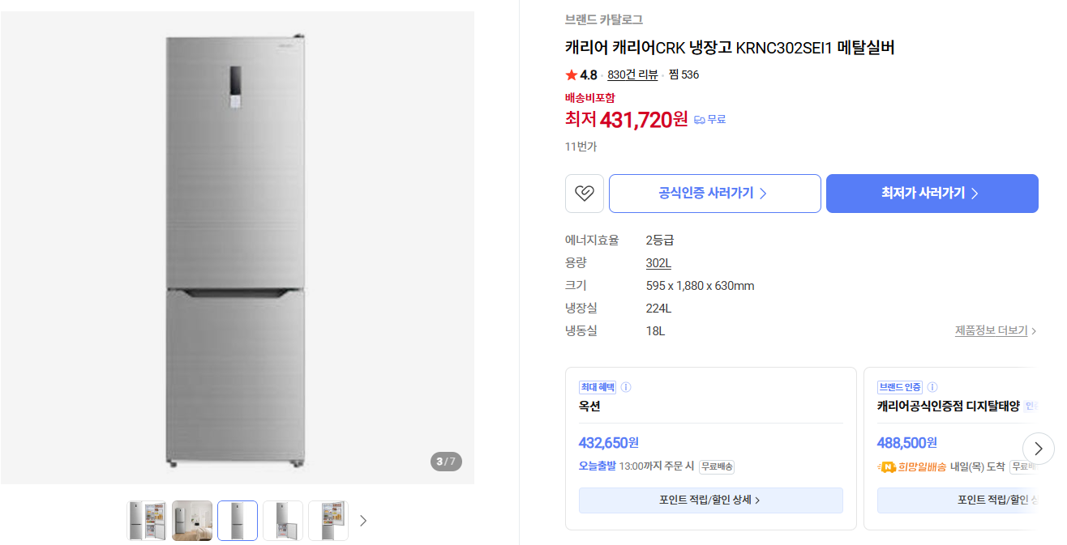
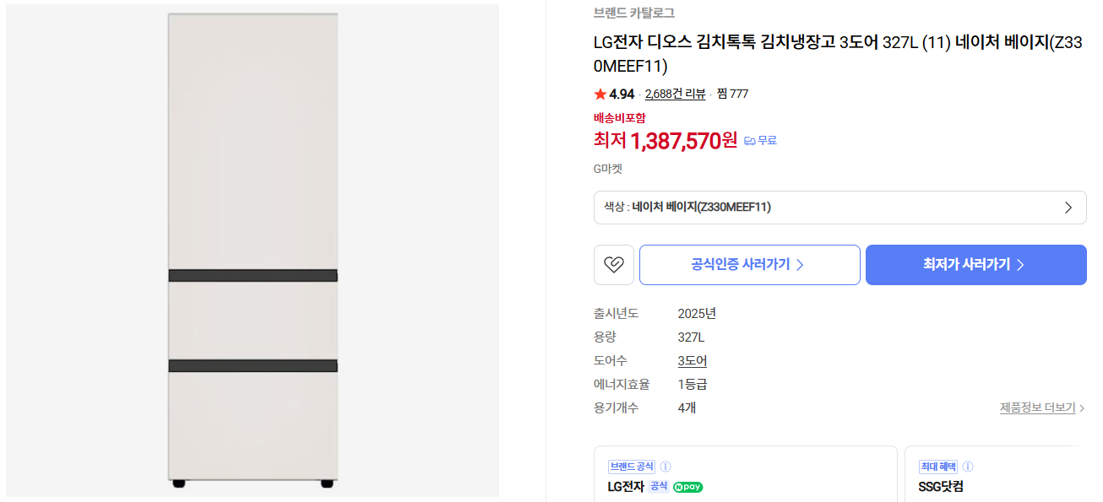
​
​
"일반 냉장고보다 온도가 조금 낮고
문을 자주 열어도 온도 변화를 일정하게 해주는 것"
기능상의 차이는 이것 밖에 없습니다.
​
​
근데
"이 냉장고는 김치를 보관할 때 사용하는 냉장고입니다"
라고 상황을 부여하여 '김치 보관용'이라는 가치를 더하니
일반 냉장고와 프레임이 완전히 분리되었습니다.
​
​
​
​
​
3. 명확한 컨셉
​
어쩌면 컨셉이 가장 중요하고
컨셉을 먼저 잡아야 할 수도 있습니다.
​
​
컨셉 하나로 타겟과 CV가 자동으로 나오기도 하니까요.
​
​
​
​
​
러닝화밖에 없던 시장에
워킹화가 등장한 것이
대표적인 예 일 것 같습니다.
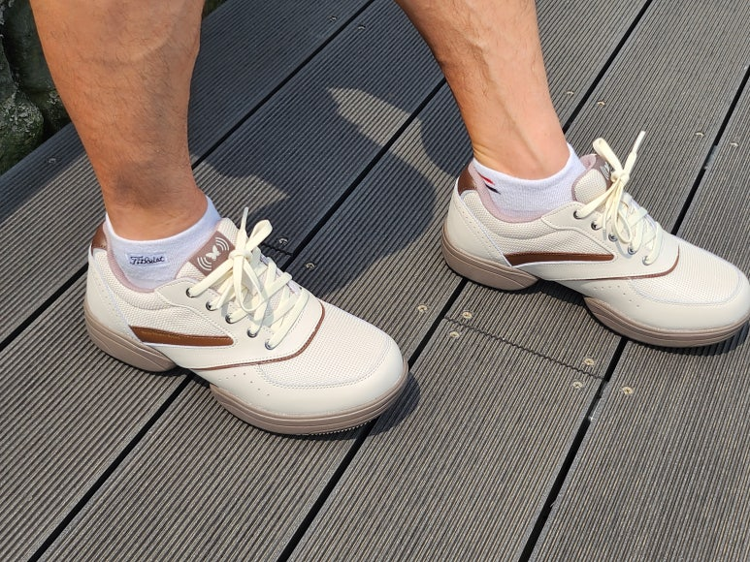
​
​
같은 신발인데
"이건 걸을 때 신는 신발이야"
​
​
당연히 러닝화 신고도 걸을 수 있습니다.
근데 이렇게 이 제품의 컨셉을 말해주는 순간
자동으로 타겟이 선정되고 핵심가치가 만들어집니다.
​
​
왜 이 제품을 구매해야 하는지에 대한 당위성을
소비자 스스로 느끼게끔 해주게 되는 것입니다.
​
​
​
​
​
그리고 컨셉이 만들어졌다면
최대한 오감으로 확인할 수 있게끔 표현해야 합니다.
​
​
선풍기를 판매할 때
시원한 바람을 촉각으로 느끼게 해 줄 수 없으니
머리가 휘날리거나
연무기로 뿌연 바람이 나가는 걸
시각적으로 보여주는 것 처럼요.
​
​
​
​
​
락앤락이 처음 출시됐을 때
100% 밀폐가 가능한 컨셉으로 시작했지만
성공하지 못했습니다.
​
​
근데 락엔락통 안에 캠코더를 넣고 물속에 담가
계속 작동되는 모습을 보여준 이후부터 대박이 났습니다.
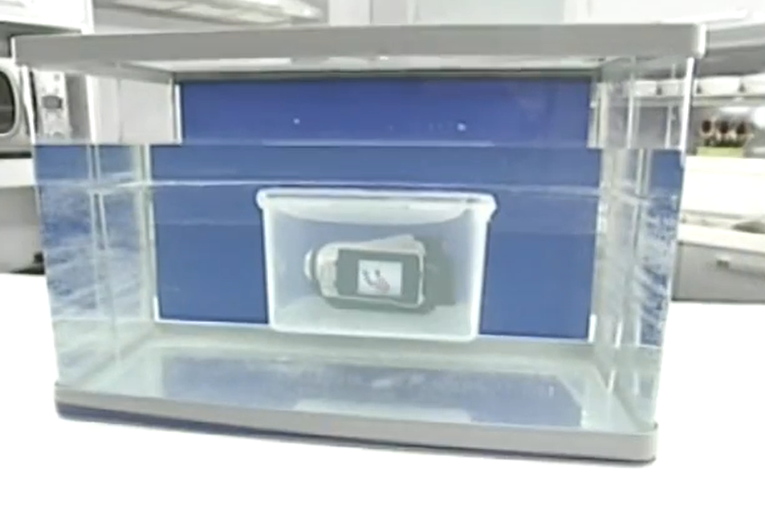
​
​
이처럼
"우리 제품은 100% 밀폐가 됩니다!"
라고 외치는 건 느낄 수 없습니다.
​
​
어떻게든 오감을 통해 느끼고 확인할 수 있는 장면을
보여줘야 합니다.
​
​
우린 온라인으로 판매하니
시각, 청각, 후각, 미각, 촉각 중
시각과 청각 밖에 보여줄 수 없습니다.
​
​
그러니 이 둘에 목숨을 걸어야 합니다.
​
​
​
​

​
​
​
​
도움이 되셨을까요?
저는 이렇게 기획한 R로
현재 판매량을 유지하고 있습니다.
​
​
짧은 지식과 경험으로 플에를 드리려니
보통이 아니네요!
​
​
​
​
​
이번 22기 시작 이후로
정말 실력이 엄청나신 분들이 많아
열등감을 열등력으로 바꾸는데
총력을 다하는 중입니다.
​
​
이 과정이 결국
동기분들께 순환되리라 믿습니다!
​
​
​
​
​
마지막으로,
우리에게 꼭 필요한 영상 하나 공유합니다.
​
​
https://youtu.be/qp0HIF3SfI4?si=fS7tdrofSj8xjQhI
​
​
"골든서클"
​
사람은 무엇을 파는가, 어떻게 파는가가 아니라
왜(why) 하는가에 먼저 설득된다는 영상입니다.
​
​
​
​
​
감사합니다!
18번 님의 게시글 더보기

[플에 순환] 가두리에 갇혀 수백 쓴 '눈먼이'가 분석한, 3일 10억 매출 톡방의 비밀
인기멤버
21번
구독
1:1 채팅
2026.05.13. 02:14조회 374
댓글 72URL 복사
안녕하세요, 22기 동기님들!
3조 21번입니다.
호사로운 플에를 계속 받아보며 저는 무엇을 나눌 수 있을까 고민하다가 제 경험을 공유합니다.
​
​
우선 저는 가두리 양식장의 주인이 아님을 밝힙니다. 오히려 그 양식장에 기꺼이 갇혀 몇 달 동안 화장품에 수백만 원을 태운 ‘눈먼 물고기’였습니다. ㅎㅎ
하지만 엠군님 수업을 듣고 나니, 제가 왜 그토록 열심히 사 모았는지 그 무서운 설계가 보이기에 이걸 좀 정리해 보았습니다.
​
​
처음엔 제가 백화점에서 사서 쓰던 제품을 공구한다고 톡방으로 모으기에 궁금해서 들어가 있었습니다. 공구는 제 R의 큰 채널 중 하나인데, 공구를 위해 카톡방을 팠다니?! 이해가 가지 않았거든요. 이 방의 태동기에는 그저 이 화장품 좋다던데 한 번 사볼까? 하는 사람들이 모여 있는 방이었어요.
그땐 인플루언서와 회사 대표가 궁금한 모든 내용에 중복이여도 다 답변해주고 이 화장품의 프레임을 다시 만드는 작업을 엄청 열심히 했습니다. 그냥 화장품이 아닌, 너네는 치료제를 바르는거다. 이런 인식을 엄청나게 심었습니다.
본격적으로 사람들에게 불이 붙은건 보상과 인정이 동시에 올 때였어요. 제시한 가이드를 따라하고 후기를 공유하거나 퀴즈의 정답을 맞추면 이벤트처럼 막 선물을 주는데, 이게 순식간에 사람들 경쟁으로 번지더라구요.
유명 인플루언서가 내 아이디를 기억하고 이름을 불러준다거나 혹은 화장품 회사 대표가 직접 댓글을 달아준다거나 이런데 열광하는 것 같았어요. 그리고 그 열광이 견고한 결속력과 압도적인 매출로 이어지는 과정을 보며 소름이 돋을 때가 많았습니다.
​
​
​
단순히 톡방의 겉모습만 보면 누군가에겐 생소하거나 의아하게 느껴질 수도 있는 내용일겁니다. 저도 첨엔 화장품 사려고 들어갔다가 이게 무슨 안아키도 아니고 종교같이 왜이러지? 싶어서 방을 나와야하나 엄청 고민했었거든요.
이 방은 프레임 분리를 너무 위태로울 정도로 해놔서 결국 최근에 기사화 되기도 하였습니다. ㅎㅎ이슈가 있어서 최근 한 달 사이에 톡방을 새로 팠지만 팬덤은 따라와서 여전히 열광하고 있습니다.(매우 중요)
​
​
우리가 이곳에 모인 이유는 현상 너머의 '본질'을 꿰뚫어 보기 위함이라고 생각합니다. 이 브랜드가 가진 특수한 상황을 그대로 따라하거나 비판하기보다는, 그 안에 숨겨진 '팬덤 구축의 기술'과 '가두리 운영의 디테일'만 쏙쏙 뽑아 우리 사업에 어떻게 이식할지 고민하는 시간이 되었으면 좋겠습니다.
​
​

​
​
​
​
내가 직접 몸소 체험한 ‘찐팬을 미치게 만드는 가두리 운영 전략’
​
- 톡방 폭파되기 한달 전, 더 날 것일 때 기준으로 내용 정리합니다. -
​
1. 제품의 카테고리를 재정의하라 (프레임의 전환)
이 브랜드는 ‘화장품’을 팔지 않습니다. ‘피부 치료제’라는 프레임으로 고객의 뇌를 리셋했습니다.
전략: 단순 미백·보습을 위해 이 제품을 사용하세요가 아니고, 이 제품을 반드시 써야만 되는 ‘치료이자 힐링’의 영역으로 프레임을 옮겼습니다.
리스크: 이 과정에서 법적 선을 넘어 기사화되고 단톡방이 폭파되는 위기도 있었지만, 새로 판 방에 다시 700명이 모여 찐팬심을 증명 중입니다. (다단계 아니고 백화점에서 파는 화장품이예요. ㅎㅎ)
인사이트: 불법의 수위를 넘나들라는 것이 아닙니다. "내 상품을 제대로 프레임 분리해서 가두리를 완벽하게 씌울 수 있는가?"를 배워야 한다고 생각합니다.
​
​
​
2. 가두리를 탈출할 수 없게 만드는 4가지 장치
단순히 팬심으로 남아있는 것이 아닙니다. 이 방에 있는 것이 나가는 것보다 훨씬 이득이기 때문입니다.
1) 비밀 링크: 공지사항에만 있는 10% 상시 할인 링크. 오직 톡방 멤버만 누리는 가격 혜택입니다.
2) 정보의 독점: 공동구매 시 외부 채널보다 이 방에 가장 먼저 링크를 오픈하고 우선권을 줍니다.심지어 공구 오픈 피드를 인스타에 올려도 구매 링크는 톡방에서만 볼 수 있습니다.
3) 압도적 CS 속도: 본사 고객센터보다 빠른 답변, 그리고 대표/인플루언서와 직접 소통한다는 특별한 경험을 선사합니다.(사람들이 의외로 이런데 엄청 설레여하더라구요! 우와 대표님이 직접 답변해주시다니요?! 이런?!)
4) 끊임없는 보상: 후기나 챌린지 보상으로 소소한 제품 선물부터 고가의 스파 이용권 같은 강력한 선물을 쏩니다. 내가 열심히 활동하면 베네핏이 올거라는 기대감이 충성도를 폭발시킵니다.
​
​
​
3. 소비 속도를 강제로 제어하는 ‘챌린지’
제가 수백을 쓰게 된 가장 결정적인 계기입니다.
전략: “로션 한 통을 일주일 만에 다 쓰기” 같은 강제 소진 챌린지를 진행합니다. -> 허브 성분은 지속적으로 밀어넣어야 진짜 건강해진다는 프레임 설계
결과: 보통 3개월 쓸 분량을 일주일 만에 쓰게 하니 재구매 주기가 10배 빨라집니다. 1인당 객단가가 많게는 3~400만 원, 적어도 100만원까지 치솟는 기적이 여기서 일어납니다. 100만원 채운 사람도 다 못샀다고 아쉬워합니다. ‘아껴 써라’가 아니라 ‘쏟아부어야 효과 본다’는 명분을 만들었습니다.(이걸 보고 공구 한 번 하면 매출 10억은 나오겠구나 하는 계산이 나왔음)
​
​
​
4. ‘선배’가 ‘후배’를 가르치는 자생적 생태계
시스템: 인플루언서와 더불어 효과를 본 ‘선배 멤버’들이 등판해 뉴비들의 질문에 실시간 답변을 답니다. 먼저 써본 사람의 부심을 태울 수 있는 공간이 됩니다.
전략: ‘누가 더 많이, 더 제대로 써봤는가’가 곧 이 방에서의 권위를 만듭니다. 먼저 많이 써본 사람의 '자부심'을 마음껏 뽐낼 수 있는 공간을 열어주었습니다.
효과: 운영자의 리소스는 줄어들고, 고객 사이에는 강력한 유대감이 형성됩니다. ‘판매자-구매자’가 아닌 ‘공동체’가 되는것입니다.
​
​
​
5. 위기를 ‘결속의 기회’로 만드는 폐쇄성
전략: 문제가 된 방을 과감히 없애고 사람을 엄격히 선별하여 다시 받으면서 폐쇄성을 높였습니다.
인사이트: 입장이 까다로워지자 멤버들 사이에는 “선택받은 우리끼리만 공유하는 비밀 소통”이라는 일명 ‘가두리부심’이 생겨났습니다. 때로는 완벽한 개방보다 적절한 선별과 폐쇄성이 충성도를 어떻게 폭발시키는지 보여주는 극명한 사례라고 생각합니다.
나의 생각: 외부에서 보기엔 의아할 정도의 결속력이었지만, 마케팅 관점에서는 ‘우리 vs 그들’의 구도를 만들어 내부 결속을 다지는 폐쇄적 커뮤니티 전략의 교본 같았습니다.
​
​
​
[22기가 앞으로 고민해 볼 문제들]
- 내 제품의 사용 주기를 몇 배 앞당길 ‘명분’이나 ‘챌린지’를 만들 수 있는가?
- 고객이 고객을 가르치는 ‘선배 시스템’을 구축할 수 있는가?
- 우리 방 멤버들만 누리는 ‘비밀 할인’이나 ‘압도적 CS’가 존재하는가?
​
​
​
가두리에 갇혀 있던 눈먼 물고기의 경험이 도움이 되셨으면 좋겠습니다!
​
​
​
​
​
반응 좋으면 제 R 1개를 20만 개 판매한 공구 시장에 대한 이야기를 플에 2탄으로 가져와 보겠습니다! (떨리는 마음으로 업로드 하니 응원의 말도 부탁드려요?!)
​
​
​
​
아래에 모자이크 없는 캡처 첨부하니, 실제 이들이 사용하는 공지 사항과 소통을 참고해보세요.
​
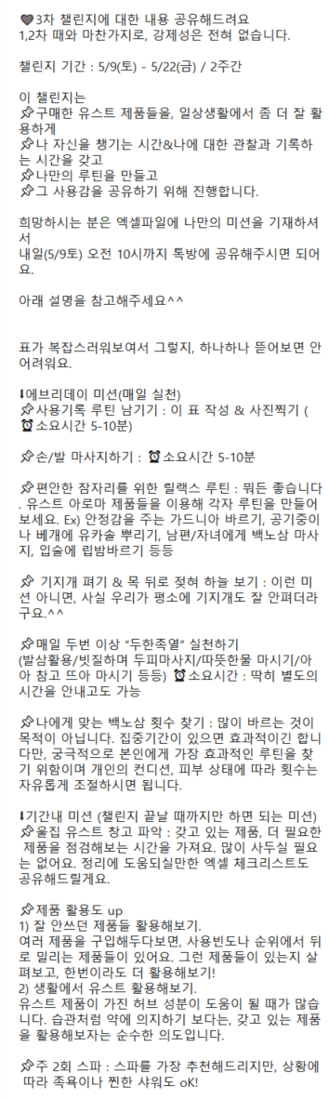

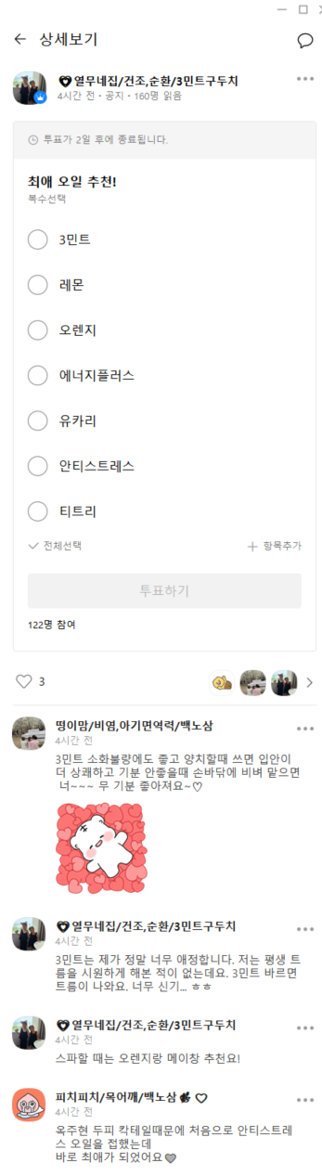
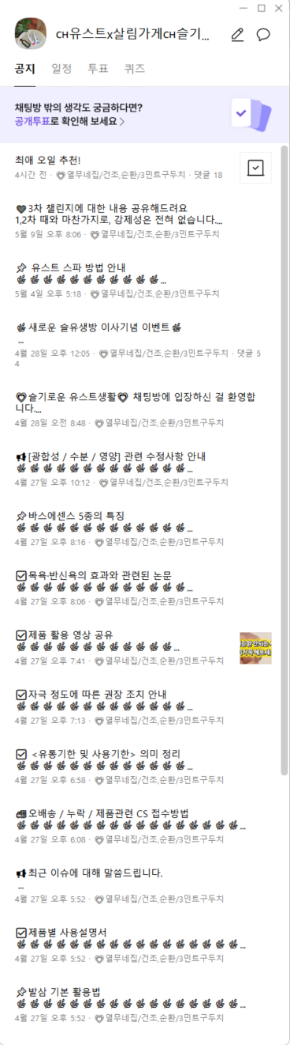
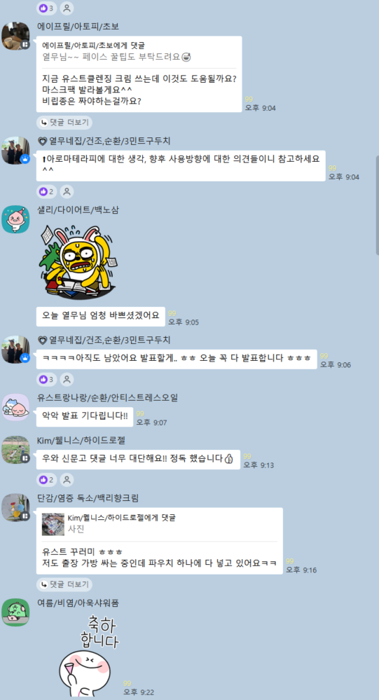

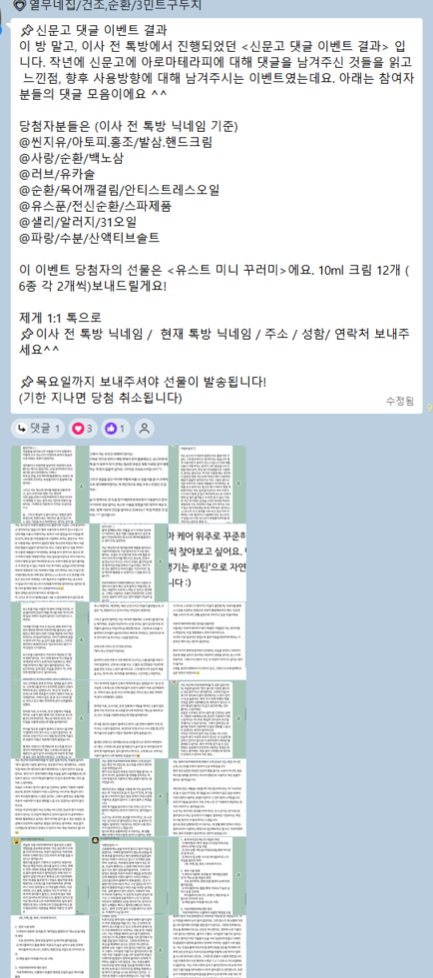
​
[실제 방에서 현재 하고 있는 챌린지 캡처]
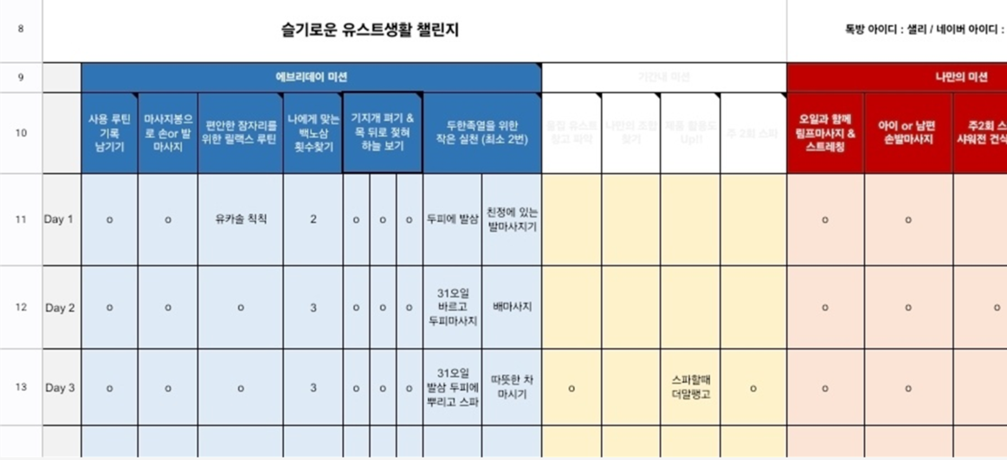
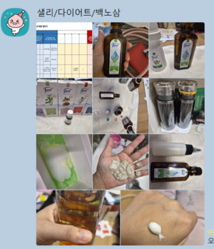

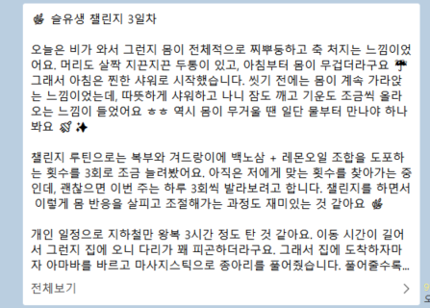
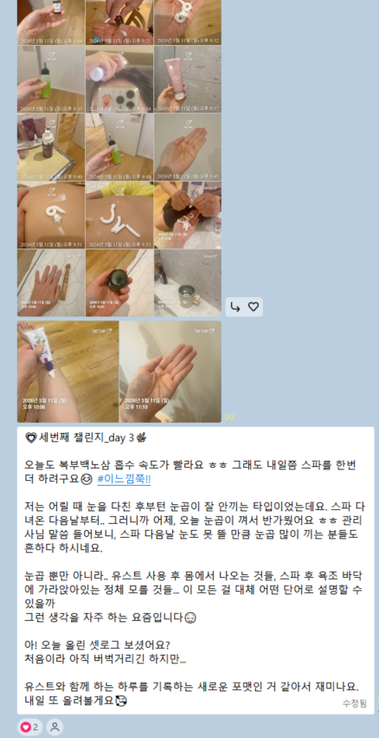

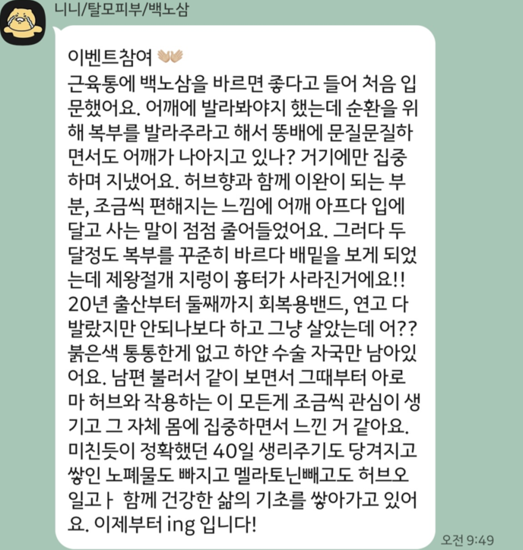
​
21번 님의 게시글 더보기

플러스 에너지
[플에 순환] 바이브 코딩 절대 금지
인기멤버
32번
구독
1:1 채팅
2026.05.13. 04:27조회 261
댓글 23URL 복사
안녕하세요.
4조 32번 입니다!!
​
쏟아지는 플에를 더 이상 담을 그릇이 안되,
어떻게든 순환하며 깜냥 늘리기 위해 글을 작성하게 되었습니다.
​
​
​
​
저는 앞으로 ​핫해질
'바이브 코딩'에 대한 제 경험을 좀 정리해봤어요.
​
5번님의 폭탄같은 플에를 통해
또는 다른 이유에서,
많은 분들이 바이브 코딩을 시작하시게 될텐데,
​
거기에 도움을 될 수 있도록
최대한 끄집어 내서 정리해봤어요.
​
​
​
--
​
​
먼저 실패를 경험한 사람으로서,
'이런 부분은 꼭 먼저 점검'해보셨으면 좋겠다
는 부분인데요.
​
이 내용이
바이브 코딩을 시작하실 때 소중한 시간과 에너지를
조금이라도 아껴드릴 수 있지 않을까 생각했습니다.
​
​
—
​
​
결론부터 말씀드리면,
​
바로 코딩 툴에 요청을 해서
무언가를 만들기 전에
​
먼저 본인이 만들고자 하는
'도구의 프로세스나 기획'이
​
잘 준비되어 있는지를
점검 해보는 겁니다.
​
(개인적으로 겪은 경험을 바탕으로 말씀드리는 것이니, 필요한 내용들만 잘 필터링 해서 참고해주세요~)
​
​
​
​
바이브 코딩으로 만드려는 결과물도
결국엔 R이라고 생각합니다.
​
그렇다보니, 명확한 기획이 없으면
만들다가 계속 방향이 바뀌고
​
수정하다가 구조가 꼬이고,
결국 처음부터 다시 만드는 상황이 생깁니다.
​
​
​
--
​
​
​
처음에는
“금방 뭔가 만들어지는 거 같은데?" 싶다가도
​
점차 결과가 만들어질수록, 점차 꼬여가면서,
결국 방향을 잃게 되는거 같더라구요.
​
기준이나, 프로세스가 정리되어 있지 않다면
오히려 더 많은 시간과 비용이 들어가게 된다는거죠.
​
​
​
제 생각은
종군님이 전달주신 결과물도
​
만들기 이전부터 종군님만의 명확한 기준과 프로세스가
디테일하게 정리되어 있었다라고 생각합니다.
​
(물론 만들어가는 과정에서
디테일함을 잡아가셨을 수도 있는데,
저는 그런 능력이 없었네요.
​
그 덕분에 이렇게 경험을 공유할 수 있으니,
오히려 저에겐 큰 이득이네요 ^^)
​
​
그런 기획만 어느정도 준비되어있다면,
구현은 생각보다 금방 된다고 생각해요.
​
​
​
—
​
​
중요한 건
'어떤 업무 흐름'을
'어떤 기준과 단위로 쪼개서 만들 것인가'
였습니다.
​
​
​
많은 분들이 진행하고 있으신,
카페 외부 마케팅을
저만의 업무 예시로 들어볼게요.
​
​
​
​
​
1) 키워드 현황 추적
​
저는 먼저 구글 시트를 기반으로
키워드별 노출 여부 / 상위 노출 카페를 확인합니다.
(매일 오전 6시와 12시에 노출 여부가 최신화 됩니다)
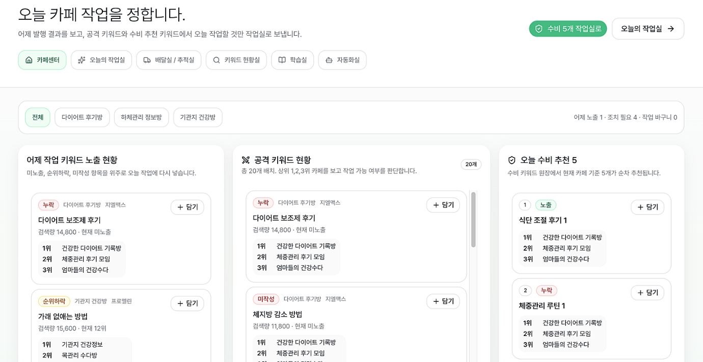
​
구글 시트가 이렇게 화면으로 보이게끔 만든거구요.
(해당 기능은 클로드 코드에 요청만 해도 만들어줬습니다.
단, 어떤 기능인지는 명확하게 전달을 해야합니다)
​
​
어제 작업한 키워드의 노출현황 /
메인으로 작업 중인 키워드 /
매일 순차적으로 작업하는 키워드가
​
이렇게 노출이 됩니다.
​
(공격, 수비의 개념은
솔대표님의 인사이트를 참고해서 사용하고 있습니다. 감사합니다!! )
​
​
이 화면을 통해서,
오늘 작업이 필요한 키워드나
작업이 가능한 키워드를 확인하고,
​
오늘의 작업실로 넘깁니다.
​
​
​
​
​
​
​
2) 글쓰기
​
작업실에서는
해당 키워드들의 본문을 작성하게 됩니다.
​
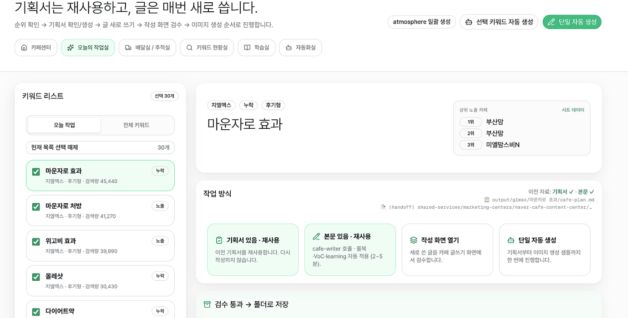
​
​
​
다만,
글쓰기의 디테일을 살리기 위해서
저는 '키워드에 대한 기획서' 작성을 하고,
(키워드에 대한 이해도)
​
​
여기에 더해,
제품의 설득 포인트 및 프레인 분리 포인트,
핵심 가치등이 담긴 '제품 기획 파일'
(제품에 대한 이해)
​
​
카페 외부 작업 양식에 맞게끔
글쓰기 위한 '카페 글쓰기 규칙서'를
(플랫폼 적인 특성)
​
​
이렇 게 세개의 파일을 함께 읽어서
글쓰기를 하도록 만들어두었습니다.
​
​
​
​
​
(이렇게 했을 때 플랫폼적인 특성만 바꾸어준다면,
다양한 플랫폼에도 활용이 가능했습니다)
​
​
초반에는 퀄리티 확인을 위해 수동 작업했고,
이후에는 여러 개를 한번에 생성하는 방향으로 진행합니다.
​
​
​
​
​
3) 저장​
​
이렇게 작성 된 글은
제가 작업하기 편한 엑셀 형태로
저장을 하게 해두었구요.
​
​
배포 방식에 따라,
프리랜서에서 주게 되는 키워드는
구글 드라이브로 저장이 되도록.
​
​
직접 포스팅을 하는 경우는
로컬에 다운로드가 가능하도록
해두었습니다.
​
​
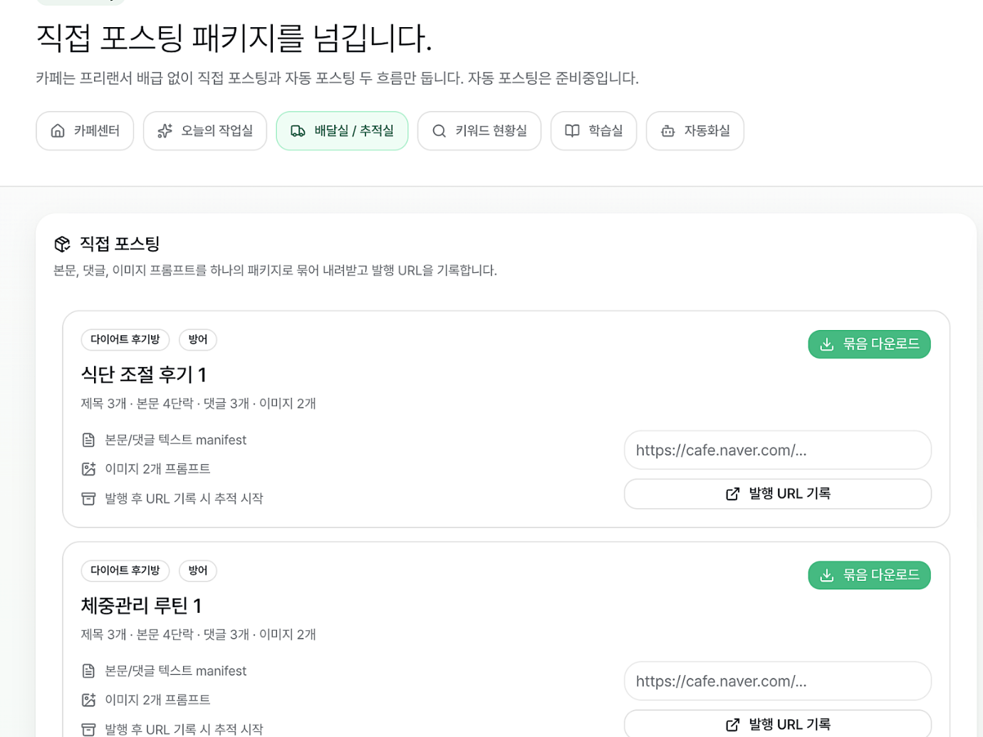
​
​
​
그리고 키워드 추적을 위해서는
프리랜서 분에게는
구글 시트에 직접 링크 기록을 요청하고,
​
​
직접 포스팅 한 경우는
화면 처럼 링크 입력을 통해 구글 시트와 연결이 되도록
설정을 해두었습니다.
​
​
​
(이후에는 일정 기능을 넣어,
한달에 고정된 키워드는 자동으로 작성해서,
구글 드라이브로 저장이 되도록 하고,
디스코드를 통해 프리랜서에게 알림을 주는 등.
다양한 방식으로 프로세스가 만들어지는거같아요.)
​
​
​
​
​
​
​
간단하게,
카페 외부 작업 프로세스를 예시로
설명을 드려봤는데요
​
​
​
제가 이야기를 드리고 싶은건,
이런 방법이 아니라
​
시작할 때,
이렇게 잘게 쪼개고, 흐름을 정리해서 진행하는게
훨씬 더 중요하다는거였습니다.
​
​
초반에 툭 던져 만들고
나중에 수정하면 되겠지라고 생각할 수 있지만,
​
오히려 그렇게 되면,
코딩을 진행한 결과값들이 쌓여서
더 많은 시간과 비용도 들어가더라구요.
​
​
—
​
​
아, 그리고!!
​
여기서 훨씬 더 중요한 건
이런 단순한 툴이 아닌,
​
사고력이라고 생각합니다.
​
​
스스로에 대한 자각과
시스템에 대한 통찰력을 통해,
​
업무 중에서
무엇을, 왜, 어떻게
어디까지 사람이 판단하고
어디부터 시스템이 처리할지.
​
이런 본인만의 기준이 있어야 한다고 생각을 해요.
​
​
​
​
​
부족하지만,
이렇게 저의 경험을 글로 전달드려 봤는데요~
​
​
앞으로 코딩을 하시는데 있어서
불필요한 시간과 에너지를 최대한 줄이고,
시스템을 구축하시는 데도 도움이 되면 좋겠습니다 !!
​
​
​
혹시라도 궁금하신 사항은
이번 주 금요일 밤이나 토요일
언제든 편히 물어봐주세요 ~~
​
실제로 코딩을 배워본 경험이 없기에…
개발자 같은 전문적인 수준은 아니지만,
​
제가 아는 선에서
상세히 답변 드릴 수 있도록 하겠습니다~
32번 님의 게시글 더보기

플러스 에너지
[플에순환] 메타로만 1달 0.4개 버는 작은꿀팁 (feat. 이런분은 메타 꼭 해보세요!)
인기멤버
28번
구독
1:1 채팅
2026.05.13. 19:56조회 347
댓글 64URL 복사
안녕하세요 3조 28번입니다!
​
​
​
동기분들에게 플에로 순환할 수 있는
저만의 노하우가 뭐가 있을까 고민하다가
높은 수익은 아니지만
지난달 메타로만 월 0.4개를 벌었던
작은 경험담을 풀어보려고 합니다
(죄송하지만 메타 고수분들은 비타겟입니다ㅎㅎ...)
​
​
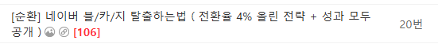
사실 20번님이 '메타의 정석'과도 같은
귀한 노하우들을 이미 많이 풀어주셔서...
저는 20번님이 다루지 않으셨던 내용들
위주로 이야기 해보겠습니다
​
​
​
아마 얼마전까지 저와 같이
1) 네이버 카페외부 싸움에서 줘터지고 계신분
2) 남과 경쟁하는걸 싫어하시는 분
3) 디테일은 자신있는데 실행력이 부족하신분
​
​
​
이라면 아래 저의 글이
조금이나마 도움이 되지 않을까 싶습니다
​
​
​
​
※ 목차
1. 메타를 하게 된 계기
2. 잘 팔리는 소재의 핵심은?
3. 고민중인 타겟 데려오는 방법 (고관여 R)
4. 이런분은 메타 꼭 해보세요
​
​
​
​

​
​
​
​
1. 메타를 하게 된 계기
사실 작년까지 저도
여기 계신 대부분의 동기분들과 마찬가지로
네이버 카페외부로 수익을 내고 있었습니다
​
​
​
카페외부를 시작하고 거의 1년간
정체기에 있던 0.2~0.3개 수익이
처음으로 0.8개까지 올라가는데
와 나 드디어 월 1개 찍는건가? 싶더라구요
​
​
​
근데 아니나 다를까
카페외부가 요즘 꿀이라는 소식이
엠타 전 기수에 퍼진건지^^^^^^
경쟁이 점점 치열해지면서
저는 결국 GG를 선언하게 됩니다...
​
​
​
하루에도 몇번씩
1페이지 글이 계속 롤링되는데
직원 없이 혼자하는데다가
저는 원래 실행력도 부족한터라
그 경쟁을 도저히 이길 자신이 없더라구요
​
​
​
그렇게 네이버 물길 아사리판(?)에서
도태되니 다시 수익이 곤두박질쳤습니다
​
​
​
어쨌든 다시 다른 방법을 찾아야하는데
저 치열한 네이버 전쟁터로 돌아가는건
도저히 답이 없어보이더라구요
​
​
​
제가 생각하는 저의 강점은
타겟에 맞춘 디테일한 글쓰기인데
이걸 활용할 플랫폼이 또 어디가 있을까?
라고 고민하던중 문득 이런 생각이 들었습니다
​
​
​
'영상도 어차피 글이잖아?'
​
​
​
나는 설득력에 자신있고,
​
메타는 어쨌든 광고비를 쓰면
타겟에게 공평하게 노출을 해주니까
그럼 시도해볼만하지 않을까?
라는 생각으로 메타에 도전하게 됩니다
​
​
​
​
​
그리고 결과는?
​
​
​
​
​
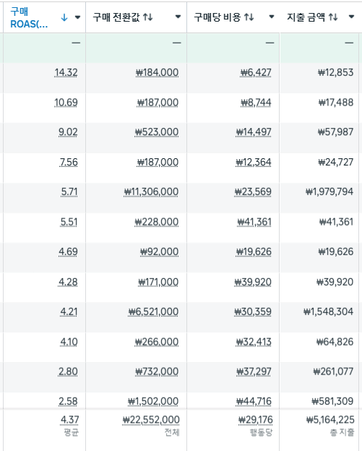
올해 2월 처음 메타 시작하고 10일간 성과
다행히도 제가 직접 만든 소재들이
최소 ROAS 400%​ 이상씩
나쁘지 않은 성과가 나오면서
메타에 대한 자신감을 얻게 됐습니다
​
​
​
​
​
2. 잘 팔리는 소재의 핵심은?
​
아마 가장 궁금하신건
그래서 ROAS 잘 나오는 소재
대체 어떻게 만드는데?
이실것 같습니다
​
​
​
다양한 전략들이 있겠지만
저는 제가 판매하는 R 기준으로
직접 경험했던 ROAS 최소 400% 이상
소재를 만들었던 방법으로 얘기해보겠습니다
​
​
​
일단 제가 파는 R의 경우
9만원대의 고관여 뷰티 R이라
이걸 구매까지 전환시킬 수 있는
설득력 있는 컨텐츠를 만들려면
무조건 영상이라고 판단했습니다
​
​
​
그리고 뷰티 제품이었기 때문에
사용 후기 포맷으로 영상을 제작했고,
​
​
​
경험재로써의 구매편익을
자연스러움 & 진심과 함께
영상 속에 녹여내는게
가장 중요한 핵심이라고 생각했습니다
​
​
​
아래 2가지 예시 영상을 한번 보시면
이해가 더 빠르실것 같습니다
​
예시1
예시2
​
여러분은 둘 중 어떤 영상이
계속 끝까지 보고싶단 생각이 드셨나요?
​
​
​
일단 저 같은 경우에는
예시1 같은 광고가 제 피드에 올라오면
쳐다보지도 않고 바로 넘겨버립니다
​
​
​
실제로 대부분 인스타에 올라오는
제품 협찬 광고영상이 이런식으로
인플루언서들이 제품들고 흔들면서
예쁜척하고 성분이 어쩌고 저쩌고 하는
영상들이 대부분이잖아요
​
​
​
그런데 예시2 영상의 경우에는
제품을 언급조차 하지 않습니다
​
​
​
그런데도 나도 모르게
계속 영상을 시청하게 됩니다
​
​
​
그리고 그냥 일상 속에서 친구와
대화하는듯 이야기를 하면서
자연스럽게 저 사람이 쓰고 있는 제품이
무엇인지 궁금하게 만듭니다
​
​
​
저는 바로 이 포인트가
사람들에게 광고에 대한 거부감을 낮추고
영상을 계속 시청하게 만들어
우리 제품에 관심을 갖게한 비법이라고 생각했습니다
​
​
​
결국 중요한건 우리의 컨텐츠를
타겟들에게 얼마나 광고처럼 느껴지지 않고
자연스럽고 진실성 있게 전달할 수 있느냐가
설득력 있는 소재의 핵심이라고 느꼈습니다
​
​
​
그래서 저는 이때부터 인플루언서에게
제품을 주고 영상 제작을 맡겨버리는게 아니라,
제가 100% 직접 기획&작성한 대본을 토대로
모델을 섭외하여 영상을 제작했습니다
​
(인플루언서에게는 아무리 가이드라인을 줘도
그 자연스러운 느낌을 내질 못하더라구요)
​
​
​
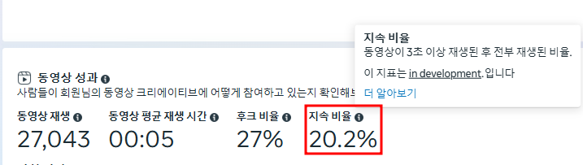
그리고 그 결과,
​
​
​
제가 만든 영상소재들은
대부분 영상길이가 50초 이상임에도 불구하고
3초 이상 100% 영상 재생비율이
20%까지 나오면서
​
​
​
해당 전략을 적용한 컨텐츠들은
최소 ROAS 400%를 넘기는 소재들이
많이 나오고 있습니다
​
​
​
덧붙이자면 개인적으로
가장 효율이 좋은 포맷은
스토리텔링형 인것 같습니다
​
​
​
거기에 최근에 그록이나 힉스필드 같은
영상 제작툴로 전혀 ai 같지 않게
사람의 모습을 구현해낼 수만 있다면
효율을 극대화할 수 있지 않을까 싶습니다
(저도 아직 이건 못해봤습니다ㅎㅎ)
​
​
​
3. 고민중인 타겟 데려오는법 (고관여 R)
인스타 광고 영상만 보고
바로바로 결제를 해줬으면 좋겠지만,
아쉽게도 그렇지 않는 고객들이 많습니다
​
​
​
특히 제가 파는 뷰티 R의 경우
9만원대 비싼 제품인데다가
후기가 중요한 경험재이기 때문에
대부분의 사람들이 네이버로 가서
찐 후기를 엄청 많이 검색하더라구요
​
​
​
그래서 마킹작업이 굉장히 중요한데,
저는 여기에 힘을 좀 많이 줬습니다
​
​
​
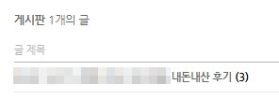
대부분이 블로그 마킹작업을 할 때
새로운 계정으로 블로그 하나 파서
바로 첫 글에 내돈내산 후기 작성하는데,
​
​
​
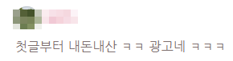
요즘에는 소비자들이 똑똑해져서인지
그렇게 프로필도 없는 블로그 첫글에는
이렇게 쓰면 광고인지 아는 사람들도
굉장히 많아졌습니다...
​
​
​
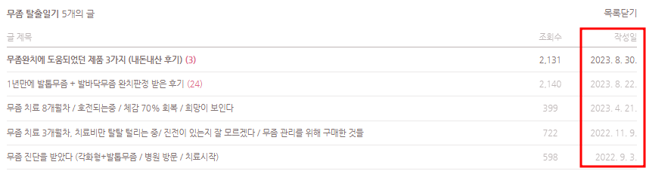
실제로 예전에 팔던 R 블로그 마킹글
그래서 저 같은 경우에는 마킹글에서
이런 광고 의심을 아예 없애고
내 글을 보고 완전히 설득되도록 만들기 위해
​
​
​
최소 3개월 이상의 시리즈 형식으로
블로그 마킹글을 작성하여
이탈하는 고객을 최소화 시키고 있습니다
​
​
​
실제로 이런 시리즈형 후기글에는
구매하려는 고객들 댓글이 많이 달리는데
이때 빠르게 답변해주는 고객들은
바로 주문으로 전환되서 들어오곤 합니다
​
​
​
물론 모든 마킹글을 이렇게 작성하는건
시간과 에너지를 많이 뺏기는 일이지만
내 제품을 검색했을 때 이런글이 1개만 있어도
이탈하는 고객을 충분히 막을 수 있기에,
​
​
​
특히 고관여 R을 하시는 분들이라면
꼭 마킹글 1개 정도는 이렇게 공들여서
작성해보셔도 좋을것 같습니다
​
​
​
​
4. 이런분은 메타 꼭 해보세요
개인적으로 이런분들은
꼭! 메타를 해보셨으면 좋겠습니다
​
​
​
​
​
1) 내부물길 잘하시는 분
​
기본적으로 내부물길을 잘하시는분들은
타겟의 욕구를 건드려 구매전환까지
이어지게 만드는 능력을 갖고 계시기 때문에
분명히 영상도 잘 만드실꺼라 믿습니다
​
​
​
어쨌든 영상도 결국엔
글을 대본으로 써서 만드는거니까요
​
​
​
저는 원래 공감을 잘하는 성격 때문인지
타겟에게 동화되는게 재밌고 즐거워서
카페내부를 자주 하곤 했었습니다
​
​
​
편집은 잘 못해도 상관없습니다
저도 영상편집 해본적도 없는데
브루랑 캡컷으로 혼자서 직접 다 만들었습니다
​
​
​
결국 가장 중요한건
사고력과 기획력인것 같습니다
​
​
​
​
​
2) 경쟁을 싫어하시는 분
​
저 같은 경우에는
원래 남들과의 경쟁을 싫어하는데다가
실행력도 부족하다보니
네이버에서의 치열한 경쟁을
도저히 버티질 못하겠더라구요;
​
​
​
그리고 같은 카테고리 제품에서
20기 강의를 같이 들었던 동기분과 만났는데
웃으면서 인사하던 분과 싸우기도 싫었고
솔직히 이길 자신도 없었습니다ㅎㅎ...
​
​
​
그래서 옮긴곳이 메타였습니다
​
​
​
메타는 네이버처럼
치열하게 경쟁하지 않아도 되더라구요
​
​
​
내가 광고비를 지불하는만큼
노출을 시켜주는 공평한 플랫폼입니다
​
​
​
그렇기 때문에 만약 본인이
사고력과 컨텐츠 제작능력에 자신있다면
메타는 경쟁을 피해서 꿀빨 수 있는
또 다른 하나의 플랫폼이라고 생각합니다
​
​
​
​
​
3) 실행력이 부족하신 분
​
위 1,2번에 해당하는데
만약 저처럼 실행력이 부족하시다면
메타가 정말 잘 맞을 수도 있습니다
​
​
​
왜냐면 잘 만든 소재 하나가
알아서 돈을 벌어다주기 때문입니다
​
​
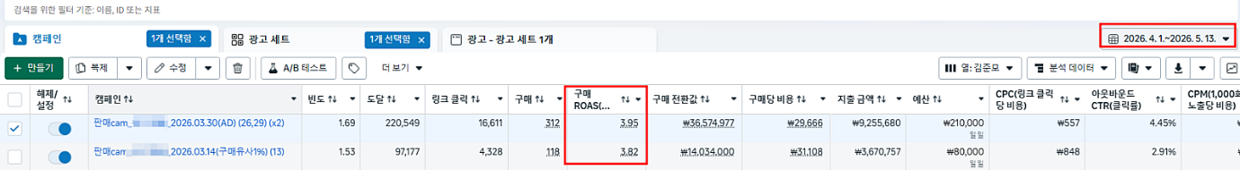
실제로 저 같은 경우에는
기존 3월에 만들었던 소재들이
지금까지도 2달 가까이
꾸준히 ROAS가 잘 나와주면서
​
​
​
4월에는 전혀 신규 소재영상을
만들지 못했음에도 불구하고
기존 운영하던 소재들만으로
메타로만 0.4개 수익을 냈습니다
​
​
​
단, 내가 전혀 실행을 안하고
날먹 할 수 있단 뜻이 아닙니다
​
​
​
모든 광고소재는 시간이 지남에 따라
피로도가 쌓이기 때문에
반드시 ROAS가 떨어지기 마련입니다
​
​
​
그렇기 때문에 쉬지않고
계속해서 새로운 소재를 만들어야 합니다
​
​
​
- 영상 레퍼런스 발굴
- 레퍼런스 구조 분석 및 내 R 적용
- 영상 기획 및 대본작성
- 모델/배우 섭외 공고
- 컨택 및 계약서 작성
- 영상 편집
- 광고 라이브 후 모니터링 및 분석조치
- 위너소재&실패소재 분석
​
​
​
저는 처음에는 혼자서 이 업무들을 하면서
매일 1일 1영상을 만들었습니다
​
​
​
잘 만든 위너소재 하나가
돈을 벌어다 주기도 하지만
그 위너 소재를 만들기 위해
수반되는 많은 노력과 시간이 있다는것도
반드시 아시면 좋을것 같습니다
​
​
​
​
​
​

​
​
​
​
​
2시부터 쓰기 시작했는데
계속 고치다보니 어느덧 8시가 다되가네요ㅎㅎ;
​
​
​
사실 저도 메타를 제대로 시작한지
3개월밖에 되지 않아서 아직 많이 부족하지만
22기분들에게 조금이나마 도움이 되었으면 좋겠습니다
​
​
​
부족한 글 읽어주셔서 감사합니다
22기 안녕 화이팅입니다🔥
28번 님의 게시글 더보기

플러스 에너지
(플에순환) 이런 DB는 처음 보실겁니다.
인기멤버
56번
구독
1:1 채팅
2026.05.13. 23:52조회 240
댓글 18URL 복사
​
​
​
DB는 신이다
DB는 신이다
DB는 신이다
​
​
다들 이번 22기를 들으면서
DB의 중요성을 체감하셨으리라 생각합니다!
​
​
그런데 사실 저희가 신경써야 하는
DB가 따로 있다는 사실 알고 계셨나요?
​
​
그건 바로 저희가 사용하는 시간에 대한 DB 입니다.
​
​
​
​
유튜브 스크롤을 내리다가
지나칠 수 없는 썸네일을 보고 홀린 듯이 클릭했는데 (상징재 확실하죠)
​
1. 자신의 삶을 분 단위로 기록한다.
2. 어떤 일을, 누구와 했는지 기록한다.
3. 해당 일에 대한 만족도를 기록한다.
​
2012년부터 본인이 사용한 시간을
이렇게 디테일하게 기록하고 있다고 하더라구요
​
​
그래서 저는 해당 인물이 시간 관리를 기록하는 방식과
다른 여러 시간 관리 방식을 구글링해서 "노션화" 해봤습니다.
​
https://www.notion.so/DB-35f824e286ac8009940cf0a115f7c79d?source=copy_link

시간 관리 DB | Notion
Hosted by Notion Sites — The easiest way to get a website up and running.
www.notion.so

​
​
해당 DB 사용법에 대해서
간단하게 설명 드릴게요!
업무 내용
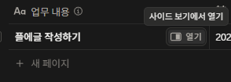
진행한 업무의 제목을 기입합니다.
​
디테일한 업무 진행 계획 및 세부 사항은
"열기"를 클릭해서 내부 페이지에 기입하면 추후 DB를 확인할 수 있습니다.
​
날짜
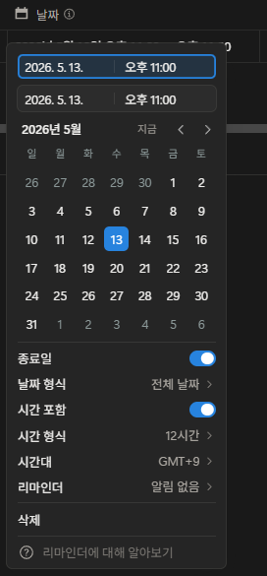
여기서 주의해야 할 점은
"종료일" 과 "시간 포함"을 반드시 ON으로 설정해야 합니다.
(OFF 상태면 시간 기입이 안됩니다.)
​
​
근데 이렇게 하나하나 기입하면
너무 복잡하고, 캘린더랑 연동이 안되니까 답답하더라구요
​
​
그래서 노션 캘린더에 연동이 가능하게 만들었습니다.
(노션 캘린더는 구글 캘린더와도 연동되니 구글 캘린더 사용하시는 분들은
이어서 사용이 가능합니다.)
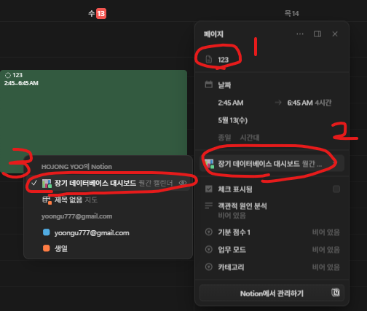
이렇게 할 일을 생성하고
1번 동그라미에 할일의 제목 기입
2번 동그라미 클릭
3번 동그라미 시간 관리 DB 클릭을 완료하면
​
다음처럼 DB에 할일이 추가됩니다.
​
캘린더 내에서 기분점수 / 업무 모드 / 카테고리 등도 모두 기입할 수 있으니
훨씬 편리하게 사용이 가능하실 겁니다.
(위 내용이 뭔지 지금 하단에 설명드릴게요!)
​
​
관여도
다들 공감하시겠지만
모든 업무는 100%의 집중을 요구하지 않기 때문에
우리는 전략적으로 업무를 배치해야 합니다.
​
​
그렇기 위해서는
본인이 언제 집중이 잘 되는지
언제 집중력이 깨지는지 알아야겠죠?
​
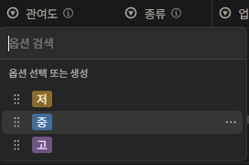
업무 관여도는 우리가 해당 업무를 진행하는데
필요한 관여도 (저 중 고)를 기입하면
​
해당 업무를 진행한 시간대, 업무 내용, 업무 만족도를 통해
위 내용에 대해서 파악할 수 있습니다.
​
종류
DB화의 핵심은 "DB 세분화"이라는 것은
이미 1 2주차를 통해 다들 체감하셨으리라 생각합니다.
​
​
따라서 우리는 업무를 세분화해서 기록할 필요가 있습니다.
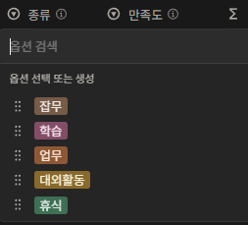
종류에 대해 짧게 설명드릴게요.
​
잡무 - 말그대로 잡무. 잡무 비율이 많다면 S를 통해 잡무 비중을 줄이는 것을 추천
​
학습 - 성장에 쓰는 시간 (강의, 독서, 기타 등등)
​
업무 - 업무에 쓰는 시간. 이를 제품 기획, 상세페이지 디자인 등으로 더 세분화해도 좋음
​
대외활동 - 인간관계(업무 관련), 위탁 및 제조사 미팅 등에 쓰는 시간.
​
휴식 - 휴식에 쓰는 시간.
​
개인의 선호에 따라 업무 종류를 수정 보완하면 더 좋겠죠?
​
기분점수
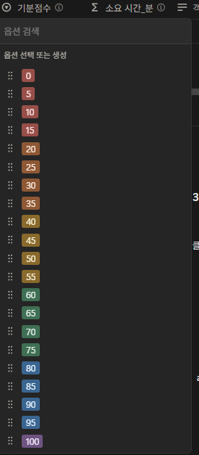
​
기분점수는
내가 일을 할 때의 기분 점수를 기입하는 란입니다.
​
​
왜 기분을 수치화까지 해서 기록해야 하냐구요?
그 이유는 기분이 업무에 영향을 미치기 때문입니다.
​
우울하거나, 화나는 일이 생기면
일에 집중이 잘 안되는 경험, 다들 해보셨을겁니다.
​
위에서 소개드린 마리오 슐리오라는 인물 또한 우울증에 걸렸었는데,
그때 처리한 업무와 기분점수를 수치화해서 확인 하니
기분이 업무에 영향을 미친다는 것을 알 수 있었고,
우울증 약을 복용함으로써 기분 및 업무효율을 끌어올릴 수 있었다고 합니다.
​
​
70점을 평균(제로지점)이라고 생각하고
그날 진행한 업무의 기분을 기입하시면 됩니다.
​
소요시간
이는 자동으로 기입되도록 수식화 해뒀으니
따로 설정하지 않아도 됩니다.
​
​
기타사항
업무 관련 짧게 코멘트를 남기고 싶다면
해당 란에 남겨두시면 됩니다.
​
​

DB 기록에 대한 설명은 끝났고
DB 카테고리에 대해서 설명드리도록 하겠습니다.
​
월간 캘린더
내가 한 업무를 캘린더에 한 눈에 확인할 수 있습니다.
​
오늘의 기록
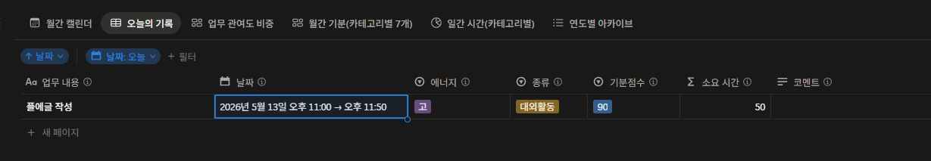
업무 DB를 기록할 수 있습니다.
​
업무 관여도 비중
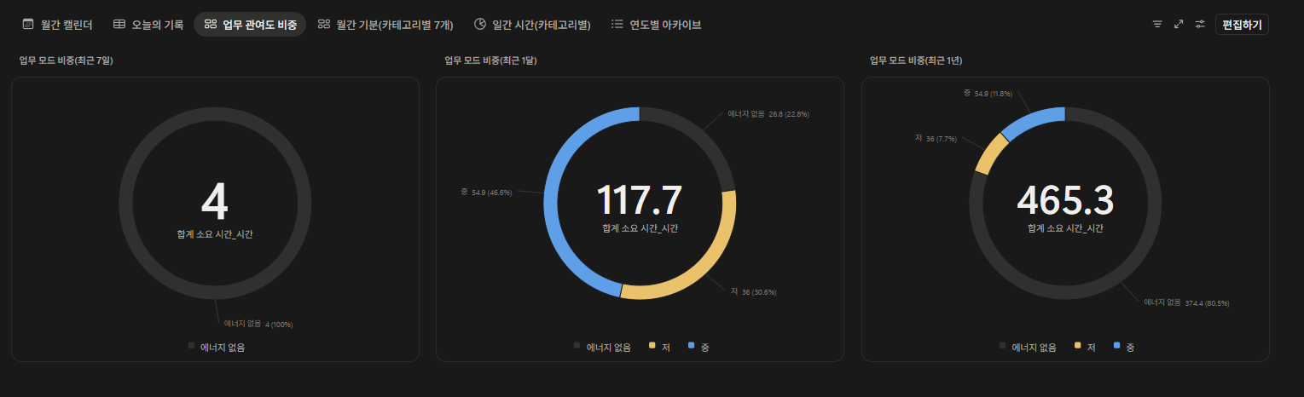
예시 사진
내가 진행한 일에 대한 관여도 비중을
7일 / 30일 / 1달 기준으로 확인이 가능합니다.
​
저 관여도 업무 비중이 높다면
좀 더 생산성 있는 일을 해야한다고 피드백이 가능합니다.
​
​
기분 변화
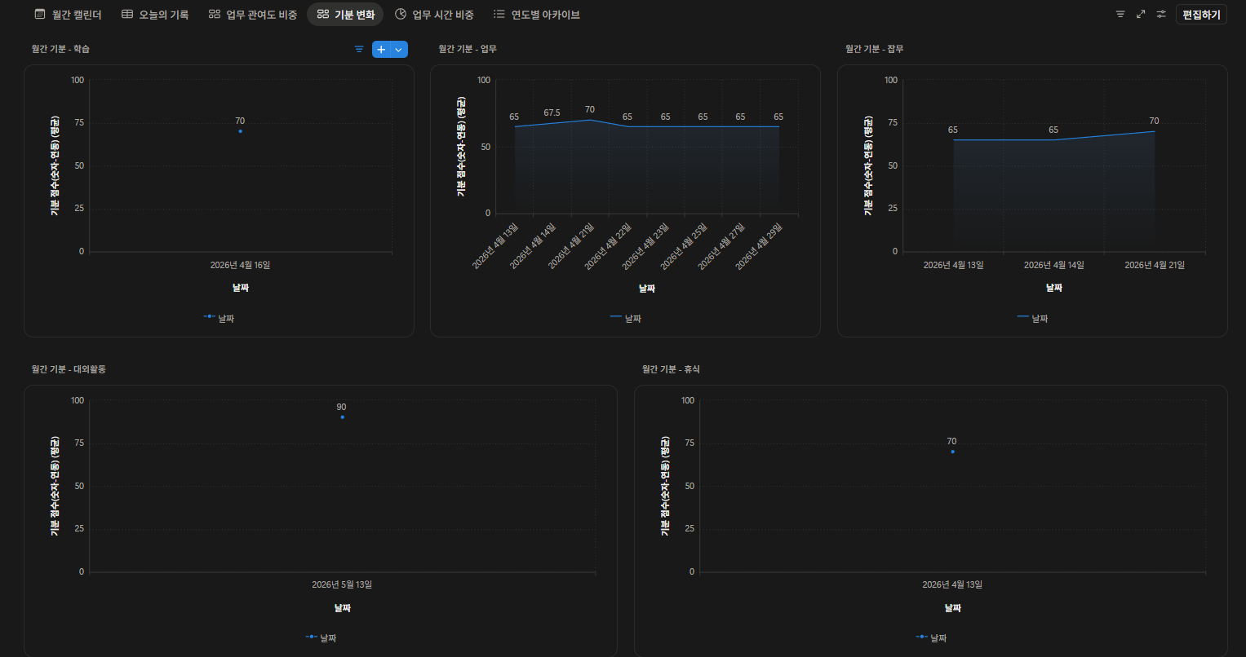
업무에 따른 기분 변화를 그래프로 한 눈에 확인이 가능합니다.
​
업무 시간 비중
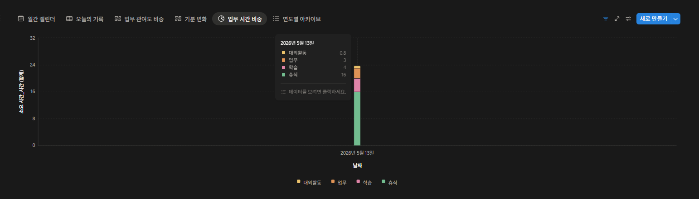
​
하루 소모한 업무 시간 비중을 한 눈에 확인이 가능합니다.
(7일까지 그래프에 조회됨)
​
​
​
​
​
​
저는 위 DB를 모두 노션 AI를 통해 만들었습니다!
노션 AI를 아직 안써보신 분들은 한 번 써보시는 것도 추천드려요.
​
​
이렇게 22기의 플러스 에너지에 조금이나마 순환해봅니다..!
남은 6주도 화이팅입니다!!
​

